Trilha de Disciplina – área Fiscal – Auditor Fiscal

Matéria: Direito Tributário

Tarefa 01
Direito Tributário

Estudo da Aula 00 – Parte 1 de 3. De “noções introdutórias” até “espécies tributárias”, exclusive.
Link: https://www.estrategiaconcursos.com.br/app/dashboard/cursos/220884/aulas
Pessoal, daremos início ao estudo da matéria de Direito tributário para os concursos da Área Fiscal. Nossa matéria é de suma importância para que tenha um bom desempenho na sua prova.

Nas tarefas que envolvam teoria, durante a leitura procure grifar os conceitos chaves, as exceções e os artigos de lei mais importantes para facilitar suas futuras revisões.

Os assuntos relacionados na Aula 00 (Tributos: Conceito e Espécies de tributárias) possuem um índice de incidência de questões por aula relativamente baixo, representando apenas 1,72%.

Para facilitar segue abaixo alguns dos principais artigos desses dispositivos legais, relacionados com a aula 00 do PDF COMPLETO, que o aluno deverá saber:

- CF/88: Arts. 145 a 149-C;
- CTN: Arts. 1º a 5º; 15 a 18; 77 a 82.

Após essa leitura da CF e CTN, vale a pena pegar alguns “insights” trazidos pelos professores nos pdfs:

Comece lendo rapidamente a apresentação do curso e as noções introdutórias.

Em primeiro lugar, é importante situar o Direito Tributário como um ramo do Direito Público, uma vez que é disciplinado pelos princípios da indisponibilidade do interesse público e supremacia do interesse público sobre o particular. Sem o poder de império do Estado, jamais haveria tributação.

Avançando no conteúdo, saiba (de cor e salteado) o conceito de tributo (imposto), previsto no art. 3º do CTN:

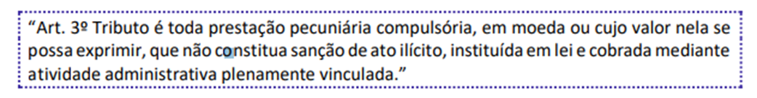

Atente-se para a diferença entre Tributo e Imposto (uma espécie de tributo). Sobre os princípios relacionados a esse assunto, memorize o princípio da “pecunia non olet” (dinheiro não tem cheiro – tradução livre).

Dando continuidade, no que tange à natureza jurídica dos tributos, é importante você aprender que um tributo, em regra, é definido por seu fato gerador (art. 4, CTN). A base de cálculo e o produto da arrecadação (tributos finalísticos) também podem defini-lo, conforme previsão constitucional, razão pela qual se considera que o Art. 4º do CTN não foi recepcionado integralmente.

Atualmente, há 2 teorias que dividem os tributos:

- Teoria Tripartida: Adotada no CTN (art. 5º), classifica o tributo em 3 tipos - imposto, taxa e contribuição de melhoria;

- Teoria Pentapartida: Adotada na CF/88 (art. 145), incluiu, além das modalidades já previstas no CTN, os empréstimos compulsórios e as contribuições especiais.

Durante a leitura da tarefa, faça todas as questões que forem aparecendo no meio da matéria, para testar sua capacidade de entendimento do que acabou de ler, e ao mesmo tempo ir se acostumando como as bancas cobram tais assuntos.

Tarefa 02
Direito Tributário

Estudo da Aula 00 – Parte 2 de 3. De “espécies tributárias” até “empréstimos compulsórios”, exclusive.
Link: https://www.estrategiaconcursos.com.br/app/dashboard/cursos/220884/aulas
Nesta tarefa vamos continuar os assuntos relacionados na Aula 00 (Tributos: Conceito e Espécies de tributárias).

Quanto aos impostos, cujo conceito foi previsto no art. 16 do CTN, é importante aprender que sua cobrança não exige qualquer atividade estatal específica voltada ao contribuinte, razão pela qual são tributos não vinculados, não contraprestacionais e contributivos. O Imposto é cobrado sobre a manifestação de riqueza do contribuinte – propriedade de bens, auferir lucros, etc.

A CF previu impostos e deferiu competência aos entes federados para instituí-los. A sua efetiva criação, entretanto, depende de lei específica. Cuidado com as hipóteses em que se exige lei complementar (base de cálculo, fato gerador e contribuintes). Essas distinções entre leis (específica, complementar, ordinária, medida provisória) tem de estar claro, para você não cair em pegadinhas.

Mudanças Recentes: Atente-se aos novos impostos, criados pela EC 132/23 (reforma tributária), o primeiro deles é o Imposto sobre Bens e Serviços (IBS), o qual tem sua competência compartilhada entre Estados, DF e municípios; já o segundo é o Imposto Seletivo (IS), o qual incide sobre produção, extração, comercialização ou importação de bens e serviços prejudiciais à saúde ou ao meio ambiente de competência da União.

Ainda sobre impostos, saiba a sua relação com os princípios da capacidade contributiva e da não afetação, em especial, suas exceções.

A segunda espécie de tributos, taxas, costuma cair bastante nas provas. Diferentemente dos impostos, são tributos contraprestacionais (art. 77, CTN) e de competência comum. Atenção para os seus tipos:

- Taxas de serviços: A utilização pode ser efetiva ou potencial, quando de utilização compulsória. Devem também ser específicos e divisíveis. Decore bem esses conceitos!

- Taxas de polícia: A definição de poder de polícia está no art. 78, CTN.

Atente-se para a diferença entre taxa e tarifa (preço público) e memorize as súmulas trazidas em seu material, elas caem em prova.

A terceira espécie, Contribuição de Melhoria, é espécie tributária prevista no Art. 145, III da CF/88 e no Art. 81 do CTN, devida em razão de valorização imobiliária decorrente de obra pública. Atente que as contribuições de melhoria são tributo de competência comum, assim como a taxa. Memorize os limites individuais (valorização do imóvel) e gerais (custo global da obra) da contribuição.
Durante a leitura da tarefa, faça todas as questões que forem aparecendo no meio da matéria, para testar sua capacidade de entendimento do que acabou de ler, e ao mesmo tempo ir se acostumando como as bancas cobram tais assuntos.

Tarefa 03
Direito Tributário

Estudo da Aula 00 – Parte 3 de 3. De “empréstimos compulsórios” até “classificação dos tributos segundo a doutrina”, inclusive.
Link: https://www.estrategiaconcursos.com.br/app/dashboard/cursos/220884/aulas.
Nesta tarefa vamos continuar os assuntos relacionados na Aula 00 (Tributos: Conceito e Espécies de tributárias).

Em relação aos Empréstimos Compulsórios, sugiro cuidado com algumas diferenças. A primeira é que, embora seja restituível, é um tributo pois o Art. 3º do CTN não dispõe sobre a necessidade da arrecadação se incorporar de maneira definitiva ao Erário. A segunda característica é que ele somente pode ser instituído por lei complementar e pela União (competência exclusiva). A terceira é que ele é um tributo de arrecadação vinculada.

Há 3 pressupostos fáticos que autorizam sua cobrança:

1. Despesas extraordinárias decorrentes de calamidade pública;

2. Despesas extraordinárias decorrentes de guerra externa ou sua iminência;

3. Investimento público de caráter urgente e de relevante interesse nacional;

Muito cuidado com a hipótese do Art. 15, III do CTN. Ele não foi recepcionado pela CF/88.

Por fim, você iniciará o estudo das Contribuições Especiais, tributo de competência da União e de arrecadação vinculada. Eles se dividem em 4 tipos: sociais, de intervenção no domínio econômico, de interesse das categorias profissionais ou econômicas e para custeio do serviço de iluminação pública, incluída pela EC 39/2020.

Cuidado: As “contribuições especiais” não se confundem com as “contribuições de melhoria”. São espécies tributárias distintas.

Como sempre há exceções, guarde que as contribuições para custeio do regime próprio de previdência social podem ser instituídas também pelos Estados, Municípios e DF e que a COSIP é de competência dos Municípios e DF.

No estudo das Contribuições Sociais, aprenda que elas se subdividem em 3 grupos: de seguridade social, outras contribuições sociais e as sociais gerais.

Sobre as primeiras, de Seguridade Social, é importante saber que elas custeiam a saúde, previdência e assistência social. Estude com atenção as possíveis bases econômicas sobre as quais elas poderão incidir.

Quanto às outras contribuições sociais, aprenda que elas têm caráter residual e, portanto, não podem ter base de cálculo ou fato gerador próprias de outras contribuições já existentes. Outro ponto relevante é que só podem ser instituídas por lei complementar.

As Contribuições Sociais Gerais são as destinadas ao custeio das demais atividades do poder público em área social que não se enquadram na seguridade social, como Serviços Sociais Autônomos (Sistema S).

Em relação às contribuições de intervenção no domínio econômico (CIDE), saiba que elas têm a finalidade de intervir no funcionamento da economia no país. É um tributo extrafiscal de competência apenas da União.

Outra modalidade de Contribuição Especial, a Contribuição para Custeio do Serviço de Iluminação Pública é considerado um tributo “sui generis”, graças às suas características únicas. Sugiro que não se prenda a polêmicas e apenas memorize o ente competente para instituí-la (Municípios e DF) e suas principais características.

As Contribuições Corporativas, cuja competência é exclusiva da União, se dividem nos seguintes tipos: Contribuições para Custeio dos Conselhos de Fiscalização e Regulamentação de Categorias Profissionais, que se destinam as autarquias que regulamentam categorias profissionais, e Contribuições Sindicais.

Em relação às primeiras, apenas atente ao fato de que a OAB não se enquadra no rol de autarquias e nem é entidade capaz de cobrar tal contribuição.

Em relação às Contribuições Sindicais, peço muito cuidado! Desde a edição da Lei nº 13.467/17, ela perdeu o caráter tributário, pois deixou de ser compulsória.

Para concluir a Aula 00, você estudará a classificação dos tributos pela Doutrina.

1. Quanto à hipótese de incidência;

2. Quanto ao destino da arrecadação: Cuidado para não confundir tributo vinculado com tributo de arrecadação vinculada;

3. Quanto à finalidade: fiscais, extrafiscais ou parafiscais. Guarde isso;

4. Quanto à possibilidade de transferência dos encargos tributários;

5. Quanto à variação de alíquotas.

Durante a leitura da tarefa, faça todas as questões que forem aparecendo no meio da matéria, para testar sua capacidade de entendimento do que acabou de ler, e ao mesmo tempo ir se acostumando como as bancas cobram tais assuntos.

Tarefa 04
Direito Tributário
Resolução de questões do PDF da Aula 00.
Link: https://www.estrategiaconcursos.com.br/app/dashboard/cursos/220884/aulas
Nas tarefas que envolvam questões, sugiro que você as resolva pela lista com comentários, mas antes de vê-lo, além de marcar o gabarito, fale para você mesmo a justificativa pela sua resposta. Isso vai ajudá-lo demasiadamente a se apropriar do conteúdo. Depois leia os comentários do professor e grife o que julgar importante para futuras revisões. E não esqueça de deixar assinaladas as questões que você errar, ou responder com dúvida. Voltaremos a elas futuramente.
1. Faça as questões do pdf (somente ímpares).
2. Marque as questões que errar, ou as que suscitarem dúvidas, para voltar nas futuras revisões. Essa marcação será muito importante para melhoria do seu desempenho futuramente.
3. Feito isso, quero que você volte ao seu PDF, e verifique a qualidade dos seus grifos, para melhorá-los, se for o caso (“tudo que foi cobrado nas questões, estava grifado em meu material?”). Afinal, agora você já domina melhor o conteúdo, e tem maior conhecimento sobre a forma como a matéria é cobrada.

Tarefa 05
Direito Tributário

Revisão da Aula 00 e resolução de questões.

Link: https://www.estrategiaconcursos.com.br/app/dashboard/cursos/220884/aulas

1. Comece a revisão fazendo a leitura dos seus grifos. Se preferir, você pode fazer a revisão pelo PDF Simplificado, ou pelo PDF com Marcação dos Aprovados, caso esteja disponível nessa aula.
2. Faça as questões do pdf (somente pares).
Resolva as questões pela lista com comentários, mas antes de vê-lo, além de marcar o gabarito, fale para você mesmo a justificativa pela sua resposta. Isso vai ajudá-lo demasiadamente a se apropriar do conteúdo. Depois leia os comentários do professor e grife o que julgar importante para futuras revisões.
3. Marque as questões que errar, ou as que suscitarem dúvidas, para voltar nas futuras revisões. Essa marcação será muito importante para melhoria do seu desempenho futuramente.
4. Feito isso, quero que você volte ao seu PDF, e verifique a qualidade dos seus grifos, para melhorá-los, se for o caso (“tudo que foi cobrado nas questões, estava grifado em meu material?”). Afinal, agora você já domina melhor o conteúdo, e tem maior conhecimento sobre a forma como a matéria é cobrada.

Tarefa 06
Direito Tributário
Revisão por Resumos e/ou Mapas Mentais da Aula 00.
Link: https://www.estrategiaconcursos.com.br/app/dashboard/cursos/220884/aulas
É neste momento que o seu estudo dará o “pulo do gato”, fazendo a construção do funil de conteúdos tão necessário à sua aprovação e, de quebra, praticando também o “desmame” do PDF desta aula.
Para esta tarefa queremos que você:
1. Baixe o Resumo ou o Mapa Mental da aula em questão* (se quiser pode baixar os dois), imprima-os e leia.
2. Volte a todas as questões que você tenha errado e refaça-as.
3. Finalize as questões do PDF (se forem muitas, resolva até 30 questões novas).
4. Complemente as informações dos seus Resumos e/ou Mapas Mentais com os assuntos das questões que você errar.
Esse complemento deve ser com suas próprias palavras (o que você entendeu sobre o assunto), preferencialmente. E ele pode ser feito tanto no verso do seu material, quanto, caso seja necessário, em uma outra folha que será adicionada ao seu material de revisão.
*Caso a aula não tenha Resumo e/ou Mapa Mental, observe se no final do PDF não há um resumo feito pelo próprio professor. Se houver, pode utilizar esse também. Caso não haja nenhuma das opções, você deve criar seu próprio Resumo e/ou Mapa Mental. Para isso, releia os grifos que você fez quando do estudo da aula, e construa seu próprio material de revisão, levando em consideração, principalmente, o que caiu nas questões deste PDF.

Tarefa 07
Direito Tributário

Estudo da Aula 01 – Parte 1 de 2. De “limitações ao poder de tributar” até “Princípios da Anterioridade e Irretroatividade”, exclusive.
Link: https://www.estrategiaconcursos.com.br/app/dashboard/cursos/220884/aulas

Abaixo, deixamos algumas dicas para quem está há muito tempo sem ver o assunto:

Estude os assuntos constantes na Aula 01 (Princípios constitucionais tributários, limitações ao poder de tributar).

Observação: Os assuntos relacionados na Aula 01 possuem um índice de incidência de questões por aula alto, representando 12,61%.

Na aula 01, os professores detalharam os principais princípios e as imunidades do direito tributário. Inicialmente você deve aprender no que consiste as limitações ao poder de tributar. Elas existem a fim de impedir que o Estado tenha um poder ilimitado sobre os particulares e se revestem sob a forma de princípios e imunidades.

As limitações estão previstas em todo o texto constitucional, concentradas em especial entre os arts. 150 e 152, CF/88.

No estudo dos Princípios Constitucionais Tributários, dê destaque ao que segue:

1. Princípio da Legalidade: Somente lei pode criar tributos, por se tratar de uma obrigação imposta ao particular (prestação pecuniária compulsória). Fique muito atento às exceções (II, IE, IPI, IOF, CIDE-Combustíveis e ICMS-Combustíveis). Veja a Súmula nº 160 do STJ. A lei, nesse princípio, deve ser interpretada no sentido amplo, mas alguns tributos exigem Lei Complementar (IGF, IR, CR, EC, Imposto Seletivo, IBS e CBS).

2. Princípio da Isonomia: É vedado o tratamento desigual a contribuintes que estejam em posição equivalente.

3. Princípio da Capacidade Contributiva: É a busca por justiça na tributação, equidade (horizontal e vertical). Pense em tratar desigualmente os desiguais, de acordo com a sua capacidade contributiva.

4. Princípio do Não confisco: A ideia desse princípio é evitar a tributação com o efeito confiscatório, ou seja, uma sobrecarga de tributos que representaria a maior parte ou toda a riqueza gerada pelo contribuinte.

5. Princípio da Anterioridade: Em regra, um tributo não pode ser cobrado no mesmo exercício financeiro em que foi instituído. Guarde as exceções, elas costumam cair em prova:
- Alteração do prazo de recolhimento; (Súmula Vinculante STF nº 50)
- Atualização do valor monetário do tributo
- II / IE / IOF / IPI: tributos extrafiscais;
- IEG / Empréstimos compulsórios, estes somente para os casos de guerra e calamidade pública;
- ICMS-Combustíveis e CIDE-Combustíveis: redução e restabelecimento de alíquotas;
- Contribuições para Financiamento da Seguridade Social;

Cuidado com a questão da revogação de benefícios ou isenções fiscais! Fique atento à jurisprudência.

6. Princípio da Noventena: A cobrança do tributo só pode ocorrer após 90 dias de sua instituição (não é 3 meses!). Assim como a anterioridade, o princípio da noventena possui exceções:
- II / IE / IOF: Cuidado com o IPI! Ele se submete à noventena, embora seja exceção ao princípio da anterioridade.
- IEG / Empréstimos compulsórios, estes somente para os casos de guerra e calamidade pública;
- IR;
- Base de cálculo do IPTU e IPVA;

Dê atenção ao entendimento do STF em relação à MP.

7. Princípio da Irretroatividade: É o princípio que veda aos entes federados tributarem fatos geradores anteriores à instituição ou majoração de um tributo. É um princípio sem exceções!

8. Princípio da Liberdade de Tráfego. Fique atento à decisão do STF que entende que o pedágio não tem natureza tributária.

9. Princípio da Uniformidade Geográfica da Tributação: Veda que a União institua tributo que não seja uniforme em todo o território nacional. Memorize que a concessão de incentivos fiscais que promovam a redução de desigualdades regionais é uma exceção ao princípio e pode ser aplicada.

10. Princípio da Vedação às Isenções Heterônomas: Prevê que um ente político não pode conceder isenções a tributos de competência de outro ente. Embora bem lógico, saiba suas exceções.

11. Princípio da Não Discriminação Baseada em Procedência ou Destino: Aplicável somente aos Estados, DF e Municípios! Cuidado!

12. Princípio da Segurança Jurídica: Esse princípio decorre de fatores sistêmicos, ou seja, de diversos conceitos legais, podemos citar alguns deles: Certeza do direito (legalidade, irretroatividade e anterioridade), intangibilidade das posições jurídicas (proteção ao direito adquirido e ao ato jurídico perfeito), estabilidade das situações jurídicas (decadência e prescrição), confiança no tráfego jurídico (cláusula geral de boa-fé, princípio da confiança) e o devido processo legal (direito ao contraditório e a ampla defesa).

13. Princípio da Transparência Tributária: A lei determinará medidas para que os consumidores sejam esclarecidos acerca dos impostos que incidam sobre mercadorias e serviços (art. 150, §5º da CF/88).

Por fim, lembre-se da novidade trazida pela Reforma Tributária (EC 132/23), o Princípio da simplicidade, da transparência, da justiça tributária, da cooperação e da defesa do meio ambiente (Art. 145, §3º da CF/88). A ideia que a tributação seja clara (simples), de fácil compreensão, seja justa (diminuindo seu efeito regressivo), tenha um caráter extrafiscal (defendo o meio ambiente) e que haja cooperação tanto entre os entes políticos como também atenda as necessidades dos contribuintes.
Durante a leitura da tarefa, faça todas as questões que forem aparecendo no meio da matéria, para testar sua capacidade de entendimento do que acabou de ler, e ao mesmo tempo ir se acostumando como as bancas cobram tais assuntos.

Tarefa 08
Direito Tributário

Estudo da Aula 01 – Parte 2 de 2. De “Princípios da Anterioridade e Irretroatividade” até “princípio da cooperação e da defesa do meio ambiente”, inclusive.
Link: https://www.estrategiaconcursos.com.br/app/dashboard/cursos/220884/aulas

Abaixo, deixamos algumas dicas para quem está há muito tempo sem ver o assunto:

Estude os assuntos constantes na Aula 01 (Princípios constitucionais tributários, limitações ao poder de tributar) no PDF COMPLETO.

Observação: Os assuntos relacionados na Aula 01 possuem um índice de incidência de questões por aula alto, representando 12,61%.

Na aula 01, os professores detalharam os principais princípios e as imunidades do direito tributário. Inicialmente você deve aprender no que consiste as limitações ao poder de tributar. Elas existem a fim de impedir que o Estado tenha um poder ilimitado sobre os particulares e se revestem sob a forma de princípios e imunidades.

As limitações estão previstas em todo o texto constitucional, concentradas em especial entre os arts. 150 e 152, CF/88.

No estudo dos Princípios Constitucionais Tributários, dê destaque ao que segue:

1. Princípio da Legalidade: Somente lei pode criar tributos, por se tratar de uma obrigação imposta ao particular (prestação pecuniária compulsória). Fique muito atento às exceções (II, IE, IPI, IOF, CIDE-Combustíveis e ICMS-Combustíveis). Veja a Súmula nº 160 do STJ. A lei, nesse princípio, deve ser interpretada no sentido amplo, mas alguns tributos exigem Lei Complementar (IGF, IR, CR, EC, Imposto Seletivo, IBS e CBS).

2. Princípio da Isonomia: É vedado o tratamento desigual a contribuintes que estejam em posição equivalente.

3. Princípio da Capacidade Contributiva: É a busca por justiça na tributação, equidade (horizontal e vertical). Pense em tratar desigualmente os desiguais, de acordo com a sua capacidade contributiva.

4. Princípio do Não confisco: A ideia desse princípio é evitar a tributação com o efeito confiscatório, ou seja, uma sobrecarga de tributos que representaria a maior parte ou toda a riqueza gerada pelo contribuinte.

5. Princípio da Anterioridade: Em regra, um tributo não pode ser cobrado no mesmo exercício financeiro em que foi instituído. Guarde as exceções, elas costumam cair em prova:
- Alteração do prazo de recolhimento; (Súmula Vinculante STF nº 50)
- Atualização do valor monetário do tributo
- II / IE / IOF / IPI: tributos extrafiscais;
- IEG / Empréstimos compulsórios, estes somente para os casos de guerra e calamidade pública;
- ICMS-Combustíveis e CIDE-Combustíveis: redução e restabelecimento de alíquotas;
- Contribuições para Financiamento da Seguridade Social;

Cuidado com a questão da revogação de benefícios ou isenções fiscais! Fique atento à jurisprudência.

6. Princípio da Noventena: A cobrança do tributo só pode ocorrer após 90 dias de sua instituição (não é 3 meses!). Assim como a anterioridade, o princípio da noventena possui exceções:
- II / IE / IOF: Cuidado com o IPI! Ele se submete à noventena, embora seja exceção ao princípio da anterioridade.
- IEG / Empréstimos compulsórios, estes somente para os casos de guerra e calamidade pública;
- IR;
- Base de cálculo do IPTU e IPVA;

Dê atenção ao entendimento do STF em relação à MP.

7. Princípio da Irretroatividade: É o princípio que veda aos entes federados tributarem fatos geradores anteriores à instituição ou majoração de um tributo. É um princípio sem exceções!

8. Princípio da Liberdade de Tráfego. Fique atento à decisão do STF que entende que o pedágio não tem natureza tributária.

9. Princípio da Uniformidade Geográfica da Tributação: Veda que a União institua tributo que não seja uniforme em todo o território nacional. Memorize que a concessão de incentivos fiscais que promovam a redução de desigualdades regionais é uma exceção ao princípio e pode ser aplicada.

10. Princípio da Vedação às Isenções Heterônomas: Prevê que um ente político não pode conceder isenções a tributos de competência de outro ente. Embora bem lógico, saiba suas exceções.

11. Princípio da Não Discriminação Baseada em Procedência ou Destino: Aplicável somente aos Estados, DF e Municípios! Cuidado!

12. Princípio da Segurança Jurídica: Esse princípio decorre de fatores sistêmicos, ou seja, de diversos conceitos legais, podemos citar alguns deles: Certeza do direito (legalidade, irretroatividade e anterioridade), intangibilidade das posições jurídicas (proteção ao direito adquirido e ao ato jurídico perfeito), estabilidade das situações jurídicas (decadência e prescrição), confiança no tráfego jurídico (cláusula geral de boa-fé, princípio da confiança) e o devido processo legal (direito ao contraditório e a ampla defesa).

13. Princípio da Transparência Tributária: A lei determinará medidas para que os consumidores sejam esclarecidos acerca dos impostos que incidam sobre mercadorias e serviços (art. 150, §5º da CF/88).

Por fim, lembre-se da novidade trazida pela Reforma Tributária (EC 132/23), o Princípio da simplicidade, da transparência, da justiça tributária, da cooperação e da defesa do meio ambiente (Art. 145, §3º da CF/88). A ideia que a tributação seja clara (simples), de fácil compreensão, seja justa (diminuindo seu efeito regressivo), tenha um caráter extrafiscal (defendo o meio ambiente) e que haja cooperação tanto entre os entes políticos como também atenda as necessidades dos contribuintes.
Durante a leitura da tarefa, faça todas as questões que forem aparecendo no meio da matéria, para testar sua capacidade de entendimento do que acabou de ler, e ao mesmo tempo ir se acostumando como as bancas cobram tais assuntos.

Tarefa 09
Direito Tributário
Resolução de questões do PDF da Aula 01.
Link: https://www.estrategiaconcursos.com.br/app/dashboard/cursos/220884/aulas
Nas tarefas que envolvam questões, sugiro que você as resolva pelas listas com comentários, mas antes de vê-lo, além de marcar o gabarito, fale para você mesmo a justificativa pela sua resposta. Isso vai ajudá-lo demasiadamente a se apropriar do conteúdo. Depois leia os comentários do professor e grife o que julgar importante para futuras revisões. E não esqueça de deixar assinaladas as questões que você errar, ou responder com dúvida. Voltaremos a elas futuramente.
1. Faça as questões do pdf (somente ímpares).
2. Marque as questões que errar, ou as que suscitarem dúvidas, para voltar nas futuras revisões. Essa marcação será muito importante para melhoria do seu desempenho futuramente.
3. Feito isso, quero que você volte ao seu PDF, e verifique a qualidade dos seus grifos, para melhorá-los, se for o caso (“tudo que foi cobrado nas questões, estava grifado em meu material?”). Afinal, agora você já domina melhor o conteúdo, e tem maior conhecimento sobre a forma como a matéria é cobrada.

Tarefa 10
Direito Tributário

Revisão da Aula 01 e resolução de questões.

Link: https://www.estrategiaconcursos.com.br/app/dashboard/cursos/220884/aulas

1. Comece a revisão fazendo a leitura dos seus grifos. Se preferir, você pode fazer a revisão pelo PDF Simplificado, ou pelo PDF com Marcação dos Aprovados, caso esteja disponível nessa aula.
2. Faça as questões do pdf (somente pares).
Resolva as questões pelas listas com comentários, mas antes de vê-lo, além de marcar o gabarito, fale para você mesmo a justificativa pela sua resposta. Isso vai ajudá-lo demasiadamente a se apropriar do conteúdo. Depois leia os comentários do professor e grife o que julgar importante para futuras revisões.
3. Marque as questões que errar, ou as que suscitarem dúvidas, para voltar nas futuras revisões. Essa marcação será muito importante para melhoria do seu desempenho futuramente.
4. Feito isso, quero que você volte ao seu PDF, e verifique a qualidade dos seus grifos, para melhorá-los, se for o caso (“tudo que foi cobrado nas questões, estava grifado em meu material?”). Afinal, agora você já domina melhor o conteúdo, e tem maior conhecimento sobre a forma como a matéria é cobrada.

Tarefa 11
Direito Tributário
Revisão por Resumos e/ou Mapas Mentais da Aula 01.
Link: https://www.estrategiaconcursos.com.br/app/dashboard/cursos/220884/aulas
É neste momento que o seu estudo dará o “pulo do gato”, fazendo a construção do funil de conteúdos tão necessário à sua aprovação e, de quebra, praticando também o “desmame” do PDF desta aula.
Para esta tarefa queremos que você:
1. Baixe o Resumo ou o Mapa Mental da aula em questão* (se quiser pode baixar os dois), imprima-os e leia.
2. Volte a todas as questões que você tenha errado e refaça-as.
3. Finalize as questões do PDF (se forem muitas, resolva até 30 questões novas).
4. Complemente as informações dos seus Resumos e/ou Mapas Mentais com os assuntos das questões que você errar.
Esse complemento deve ser com suas próprias palavras (o que você entendeu sobre o assunto), preferencialmente. E ele pode ser feito tanto no verso do seu material, quanto, caso seja necessário, em uma outra folha que será adicionada ao seu material de revisão.
*Caso a aula não tenha Resumo e/ou Mapa Mental, observe se no final do PDF não há um resumo feito pelo próprio professor. Se houver, pode utilizar esse também. Caso não haja nenhuma das opções, você deve criar seu próprio Resumo e/ou Mapa Mental. Para isso, releia os grifos que você fez quando do estudo da aula, e construa seu próprio material de revisão, levando em consideração, principalmente, o que caiu nas questões deste PDF.

Tarefa 12
Direito Tributário

Estudo da Aula 02 – Parte 1 de 2. De “imunidades” até “imunidade dos partidos políticos”, exclusive.
Link: https://www.estrategiaconcursos.com.br/app/dashboard/cursos/220884/aulas

Estude os assuntos constantes na Aula 02 - Limitações ao poder de tributar (Imunidades Tributárias).

Observação: Os assuntos relacionados na Aula 02 possuem um índice de incidência de questões por aula alto, representando 12,61%.

Leia também alguns artigos na CF/88 e no CTN:

- CF/88: Arts. 150 a 152;
- CTN: Arts. 9º a 11.

Caso esteja há muito tempo sem estudar o tema ou este ainda não tenha sido estudado, seguem algumas dicas de conteúdo:

Primeiramente, é muito importante que você saiba diferenciar imunidade, isenção e não-incidência. Embora as 3 tenham o mesmo efeito, que é o não pagamento de tributo, são institutos diferentes. Cuidado com pegadinhas em provas.

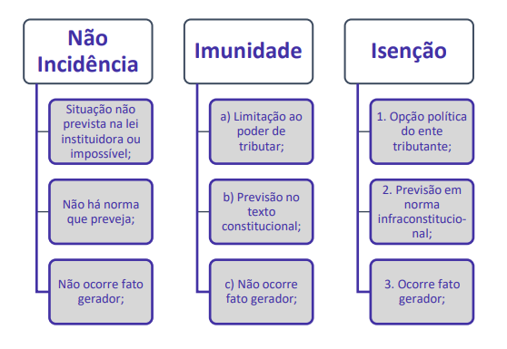

Fique atento: o pagamento do tributo é apenas o cumprimento de uma obrigação tributária principal. Outras obrigações podem existir e devem ser cumpridas mesmo com a imunidade. São as chamadas obrigações acessórias.

Quanto à classificação doutrinária das imunidades, leia todos os critérios, mas, a menos que você seja um concurseiro bem avançado, não perca muito tempo aqui. Esse conteúdo não costuma cair e quando cai são questões difíceis, portanto o custo-benefício desse estudo não é alto.

Em relação às espécies de imunidades, esse conhecimento é bem exigido nas provas.

A primeira espécie de imunidade a ser estudada é a Imunidade Recíproca. Ela é a vedação constitucional à União, Estados, Municípios e DF de instituírem impostos sobre patrimônio, renda e serviços uns dos outros. Fique atento às características:
- É cláusula pétrea;
- Somente* abrange impostos (tributos) sobre patrimônio, renda e serviços. Não é estendido aos demais tributos. Cuidado com as pegadinhas em prova!

*Novidade: Com a EC 132/2023 (Reforma Tributária), foi introduzido o art. 149-B, que trata de regras comuns relativas aos novos tributos (Imposto sobre Bens e Serviços e Contribuição sobre Bens e Serviços). Ocorre que o §ú do art. 149-B estabeleceu que as imunidades do art. 150, VI, também se aplicam à CBS, que não pode ser confundida com imposto. Portanto, atualmente, a imunidade recíproca alcança impostos e também a Contribuição sobre Bens e Serviços (CBS).

Leia a jurisprudência sobre o tema. Ela é riquíssima e traz situações excepcionais, como é o caso da questão contribuinte de fato versus contribuinte de direito em impostos indiretos.

Outro ponto que você deve memorizar é que as imunidades recíprocas se estendem a autarquias e fundações instituídas e mantidas pelo poder público. O STF também estendeu a imunidade às empresas públicas e sociedades de economia mista que prestem serviços públicos obrigatórios e exclusivos do Estado (caso dos Correios, Infraero, casa da moeda e outros).

Novidade: Após a alteração da CF pela EC 132/2023, o texto constitucional passou a prever expressamente a aplicação de imunidade tributária para a empresa pública prestadora de serviço postal (ECT). Trata-se da imunidade recíproca extensiva (art. 152 §2º da CF/88).

Sobre as Imunidades Religiosas, é importante saber que se aplicam a todas as religiões, sem exceções, pois o Estado é laico. Fique atento que somente há imunidade em relação aos impostos (e a CBS) sobre patrimônio, bens e serviços, não estando abrangidas na imunidade as demais espécies tributárias. A imunidade Religiosa é incondicionada, lembre-se disso.

Novidade: A EC 132/2023 (Reforma Tributária) ampliou o escopo da imunidade religiosa, para alcançar também as organizações assistenciais e beneficentes, vinculadas às entidades religiosas.
Durante a leitura da tarefa, faça todas as questões que forem aparecendo no meio da matéria, para testar sua capacidade de entendimento do que acabou de ler, e ao mesmo tempo ir se acostumando como as bancas cobram tais assuntos.

Tarefa 13
Direito Tributário

Estudo da Aula 02 – Parte 2 de 2. De “imunidade dos partidos políticos” até “Imunidades do ITCMD e do IPVA”, inclusive.
Link: https://www.estrategiaconcursos.com.br/app/dashboard/cursos/220884/aulas

Estude os assuntos constantes na Aula 02 - Limitações ao poder de tributar (Imunidades Tributárias) no PDF COMPLETO.

Observação: Os assuntos relacionados na Aula 02 possuem um índice de incidência de questões por aula alto, representando 12,61%.

Leia também alguns artigos na CF/88 e no CTN:

- CF/88: Arts. 150 a 152;
- CTN: Arts. 9º a 11.

Caso esteja há muito tempo sem estudar o tema ou este ainda não tenha sido estudado, seguem algumas dicas de conteúdo:

Também são imunes e nenhum ente poderá cobrar impostos (e a CBS) sobre patrimônio, bens e serviços, os partidos políticos e suas fundações, dos sindicatos de trabalhadores e das instituições de educação e assistência social, sem fins lucrativos, atendidos os requisitos da lei.

Atente que o requisito “sem fins lucrativos” apenas se direcionam às instituições de educação e assistência social. Uma pegadinha na sua prova pode ser trocar sindicato de trabalhadores por sindicato de empregadores ou setores econômicos. Somente os primeiros gozam de imunidade. Leia com cuidado a jurisprudência sobre o tema, em especial a Súmula Vinculante nº 52, os julgados que tratam de ICMS e IOF e a Súmula nº 730, STF.

A Imunidade Cultural determina que os entes não podem instituir impostos (e a CBS) sobre livros, jornais, periódicos e o papel destinado à sua impressão. Sobre essa imunidade há vasto conteúdo jurisprudencial, dê destaque à Súmula Vinculante nº 57 que trata de livros eletrônicos.

A EC nº 75/2013 incluiu na CF/88 mais uma imunidade tributária (em favor da produção musical brasileira): é vedado aos entes federativos cobrar impostos (e a CBS) sobre fonogramas e videofonogramas musicais produzidos no Brasil contendo obras musicais ou literomusicais de autores brasileiros e/ou obras em geral interpretadas por artistas brasileiros, bem como os suportes materiais ou arquivos digitais que os contenham.

Cuidado com a exceção: buscando proteger a Zona Franca de Manaus, a etapa de replicação industrial de mídias ópticas de leitura a laser não está imune.

O texto constitucional ainda possui outras imunidades espalhadas no seu texto. Importante você saber que, embora às vezes seja utilizado o termo “isenção”, por serem previstas na CF/88, sempre serão imunidades. As mais relevantes, já estão destacadas pelo professor.

Memorize que a imunidade das entidades assistenciais, relativa à contribuição para a seguridade social, se estende às inclui as entidades com atuação em saúde e educação. Porém, a EC 132/23
estabeleceu que a imunidade do art. 195, § 7º não se aplica à CBS nem ao IBS (Novidade).

Por fim, mais novidades da reforma tributária, ela trouxe novas imunidades ao ITCMD e ao IPVA, vamos a elas:

1) O ITCMD não incidirá sobre as transmissões e as doações para as instituições sem fins lucrativos com finalidade de relevância pública e social, inclusive as organizações assistenciais e beneficentes de entidades religiosas e institutos científicos e tecnológicos, e por elas realizadas na consecução dos seus objetivos sociais, observadas as condições estabelecidas em lei complementar.

2) o IPVA não incidirá sobre aeronaves agrícolas e de operador certificado para prestar serviços aéreos a terceiros; embarcações de pessoa jurídica que detenha outorga para prestar serviços de transporte aquaviário ou de pessoa física ou jurídica que pratique pesca industrial, artesanal, científica ou de subsistência; plataformas suscetíveis de se locomoverem na água por meios próprios, inclusive aquelas cuja finalidade principal seja a exploração de atividades econômicas em águas territoriais e na zona econômica exclusiva e embarcações que tenham essa mesma finalidade principal; tratores e máquinas agrícolas.

Há muitas súmulas de tribunais superiores sobre essa Aula 02, portanto você deve ter uma ideia da literalidade delas, mas saiba o conteúdo das súmulas vinculantes.

Durante a leitura da tarefa, faça todas as questões que forem aparecendo no meio da matéria, para testar sua capacidade de entendimento do que acabou de ler, e ao mesmo tempo ir se acostumando como as bancas cobram tais assuntos.

Tarefa 14
Direito Tributário
Resolução de questões do PDF da Aula 02.
Link: https://www.estrategiaconcursos.com.br/app/dashboard/cursos/220884/aulas
Nas tarefas que envolvam questões, sugiro que você as resolva pelas listas com comentários, mas antes de vê-lo, além de marcar o gabarito, fale para você mesmo a justificativa pela sua resposta. Isso vai ajudá-lo demasiadamente a se apropriar do conteúdo. Depois leia os comentários do professor e grife o que julgar importante para futuras revisões. E não esqueça de deixar assinaladas as questões que você errar, ou responder com dúvida. Voltaremos a elas futuramente.
1. Faça as questões do pdf (somente ímpares).
2. Marque as questões que errar, ou as que suscitarem dúvidas, para voltar nas futuras revisões. Essa marcação será muito importante para melhoria do seu desempenho futuramente.
3. Feito isso, quero que você volte ao seu PDF, e verifique a qualidade dos seus grifos, para melhorá-los, se for o caso (“tudo que foi cobrado nas questões, estava grifado em meu material?”). Afinal, agora você já domina melhor o conteúdo, e tem maior conhecimento sobre a forma como a matéria é cobrada.

Tarefa 15
Direito Tributário

Revisão da Aula 02 e resolução de questões.

Link: https://www.estrategiaconcursos.com.br/app/dashboard/cursos/220884/aulas

1. Comece a revisão fazendo a leitura dos seus grifos. Se preferir, você pode fazer a revisão pelo PDF Simplificado, ou pelo PDF com Marcação dos Aprovados, caso esteja disponível nessa aula.
2. Faça as questões do pdf (somente pares).
Resolva as questões pelas listas com comentários, mas antes de vê-lo, além de marcar o gabarito, fale para você mesmo a justificativa pela sua resposta. Isso vai ajudá-lo demasiadamente a se apropriar do conteúdo. Depois leia os comentários do professor e grife o que julgar importante para futuras revisões.
3. Marque as questões que errar, ou as que suscitarem dúvidas, para voltar nas futuras revisões. Essa marcação será muito importante para melhoria do seu desempenho futuramente.
4. Feito isso, quero que você volte ao seu PDF, e verifique a qualidade dos seus grifos, para melhorá-los, se for o caso (“tudo que foi cobrado nas questões, estava grifado em meu material?”). Afinal, agora você já domina melhor o conteúdo, e tem maior conhecimento sobre a forma como a matéria é cobrada.

Tarefa 16
Direito Tributário
Revisão por Resumos e/ou Mapas Mentais da Aula 02.
Link: https://www.estrategiaconcursos.com.br/app/dashboard/cursos/220884/aulas
É neste momento que o seu estudo dará o “pulo do gato”, fazendo a construção do funil de conteúdos tão necessário à sua aprovação e, de quebra, praticando também o “desmame” do PDF desta aula.
Para esta tarefa queremos que você:
1. Baixe o Resumo ou o Mapa Mental da aula em questão* (se quiser pode baixar os dois), imprima-os e leia.
2. Volte a todas as questões que você tenha errado e refaça-as.
3. Finalize as questões do PDF (se forem muitas, resolva até 30 questões novas).
4. Complemente as informações dos seus Resumos e/ou Mapas Mentais com os assuntos das questões que você errar.
Esse complemento deve ser com suas próprias palavras (o que você entendeu sobre o assunto), preferencialmente. E ele pode ser feito tanto no verso do seu material, quanto, caso seja necessário, em uma outra folha que será adicionada ao seu material de revisão.
*Caso a aula não tenha Resumo e/ou Mapa Mental, observe se no final do PDF não há um resumo feito pelo próprio professor. Se houver, pode utilizar esse também. Caso não haja nenhuma das opções, você deve criar seu próprio Resumo e/ou Mapa Mental. Para isso, releia os grifos que você fez quando do estudo da aula, e construa seu próprio material de revisão, levando em consideração, principalmente, o que caiu nas questões deste PDF.

Tarefa 17
Direito Tributário

Estudo da Aula 03.
Link: https://www.estrategiaconcursos.com.br/app/dashboard/cursos/220884/aulas

Estude os assuntos constantes na Aula 03 (Competência Tributária).

Observação: Os assuntos relacionados na Aula 03 possuem um índice de incidência de questões por aula alto, representando 4,42%.

Leia também alguns artigos no CTN:

- CTN: Arts 6 a 15.

Caso esteja há muito tempo sem estudar o tema ou este ainda não tenha sido estudado, seguem algumas dicas de conteúdo:

Definida na CF/88, a competência é o poder dos entes federados para criar ou instituir tributos. Cuidado para não confundir com a competência para legislar sobre direito tributário.

A competência para criar ou instituir tributos é deste modo:

- Indelegável: Somente a capacidade tributária ativa é delegável e tal ato pode ser revogado a qualquer momento.
- Imprescritível: A competência tributária pode ser exercida a qualquer momento. Seu não-exercício não altera a competência.
- Inalterável: Apenas reforma à CF/88 pode alterar a competência tributária definida na CF.
- Irrenunciável e facultativo: Tenha atenção que exercício da competência é facultativo, porém, uma vez que o tributo seja instituído, sua cobrança será vinculada e obrigatória.

A capacidade tributária pode ser classificada em privativa, comum, cumulativa, residual, extraordinária e compartilhada*. Em relação a isso, sugiro destaque no que segue abaixo:

*Novidade: O Imposto sobre Bens e Serviços (IBS) estreou uma nova classificação de competência, trata-se da competência compartilhada entre Estados, DF e Municípios.

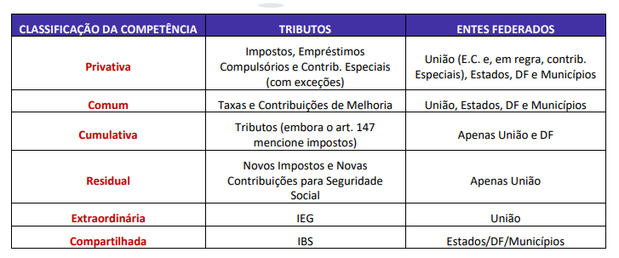
Falando especificamente da Competência Compartilhada, novidade da EC 132/23. A Reforma Tributária acrescentou, na CF/88, uma seção extra (Seção V-A) ao Capítulo que trata do Sistema Tributário Nacional, a qual se denomina: Do Imposto de Competência Compartilhada entre Estados, Distrito Federal e Municípios.

Tal imposto está previsto no art. 156-A, da CF, e é o IBS (Imposto sobre Bens e Serviços), que substituirá o ICMS (de competência estadual e distrital) e o ISS (de competência municipal e distrital). Será instituído por meio de lei complementar nacional, terá legislação única e uniforme em todo o território nacional, mas cada ente federativo poderá fixar sua alíquota própria por lei específica.

Ainda sobre esse tema, o art. 156-B da CF prevê que os Estados, o Distrito Federal e os Municípios exercerão de forma integrada, exclusivamente por meio do Comitê Gestor do Imposto sobre Bens e Serviços, nos termos e limites estabelecidos nesta Constituição e em lei complementar, as seguintes competências administrativas relativas ao IBS:

I - editar regulamento único e uniformizar a interpretação e a aplicação da legislação do imposto;
II - arrecadar o imposto, efetuar as compensações e distribuir o produto da arrecadação entre Estados, Distrito Federal e Municípios;
III - decidir o contencioso administrativo.

Guarde essas informações sobre o IBS, pois as bancas amam cobrar novidades.

Memorize a diferença entre bitributação e do “bis in idem”:
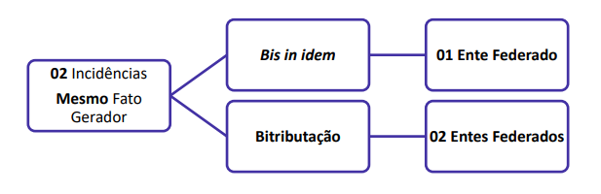

No que tange à divisão da competência tributária, dê uma boa lida nos quadros-resumos feitos pelo professor. Acredito que o seu entendimento vai ficar mais claro.

Durante a leitura da tarefa, faça todas as questões que forem aparecendo no meio da matéria, para testar sua capacidade de entendimento do que acabou de ler, e ao mesmo tempo ir se acostumando como as bancas cobram tais assuntos.

Tarefa 18
Direito Tributário
Resolução de questões do PDF da Aula 03.
Link: https://www.estrategiaconcursos.com.br/app/dashboard/cursos/220884/aulas
Nas tarefas que envolvam questões, sugiro que você as resolva pelas listas com comentários, mas antes de vê-lo, além de marcar o gabarito, fale para você mesmo a justificativa pela sua resposta. Isso vai ajudá-lo demasiadamente a se apropriar do conteúdo. Depois leia os comentários do professor e grife o que julgar importante para futuras revisões. E não esqueça de deixar assinaladas as questões que você errar, ou responder com dúvida. Voltaremos a elas futuramente.
1. Faça as questões do pdf (somente ímpares).
2. Marque as questões que errar, ou as que suscitarem dúvidas, para voltar nas futuras revisões. Essa marcação será muito importante para melhoria do seu desempenho futuramente.
3. Feito isso, quero que você volte ao seu PDF, e verifique a qualidade dos seus grifos, para melhorá-los, se for o caso (“tudo que foi cobrado nas questões, estava grifado em meu material?”). Afinal, agora você já domina melhor o conteúdo, e tem maior conhecimento sobre a forma como a matéria é cobrada.

Tarefa 19
Direito Tributário

Revisão da Aula 03 e resolução de questões.

Link: https://www.estrategiaconcursos.com.br/app/dashboard/cursos/220884/aulas

1. Comece a revisão fazendo a leitura dos seus grifos. Se preferir, você pode fazer a revisão pelo PDF Simplificado, ou pelo PDF com Marcação dos Aprovados, caso esteja disponível nessa aula.
2. Faça as questões do pdf (somente pares).
Resolva as questões pelas listas com comentários, mas antes de vê-lo, além de marcar o gabarito, fale para você mesmo a justificativa pela sua resposta. Isso vai ajudá-lo demasiadamente a se apropriar do conteúdo. Depois leia os comentários do professor e grife o que julgar importante para futuras revisões.
3. Marque as questões que errar, ou as que suscitarem dúvidas, para voltar nas futuras revisões. Essa marcação será muito importante para melhoria do seu desempenho futuramente.
4. Feito isso, quero que você volte ao seu PDF, e verifique a qualidade dos seus grifos, para melhorá-los, se for o caso (“tudo que foi cobrado nas questões, estava grifado em meu material?”). Afinal, agora você já domina melhor o conteúdo, e tem maior conhecimento sobre a forma como a matéria é cobrada.

Tarefa 20
Direito Tributário
Revisão por Resumos e/ou Mapas Mentais da Aula 03.
Link: https://www.estrategiaconcursos.com.br/app/dashboard/cursos/220884/aulas
É neste momento que o seu estudo dará o “pulo do gato”, fazendo a construção do funil de conteúdos tão necessário à sua aprovação e, de quebra, praticando também o “desmame” do PDF desta aula.
Para esta tarefa queremos que você:
1. Baixe o Resumo ou o Mapa Mental da aula em questão* (se quiser pode baixar os dois), imprima-os e leia.
2. Volte a todas as questões que você tenha errado e refaça-as.
3. Finalize as questões do PDF (se forem muitas, resolva até 30 questões novas).
4. Complemente as informações dos seus Resumos e/ou Mapas Mentais com os assuntos das questões que você errar.
Esse complemento deve ser com suas próprias palavras (o que você entendeu sobre o assunto), preferencialmente. E ele pode ser feito tanto no verso do seu material, quanto, caso seja necessário, em uma outra folha que será adicionada ao seu material de revisão.
*Caso a aula não tenha Resumo e/ou Mapa Mental, observe se no final do PDF não há um resumo feito pelo próprio professor. Se houver, pode utilizar esse também. Caso não haja nenhuma das opções, você deve criar seu próprio Resumo e/ou Mapa Mental. Para isso, releia os grifos que você fez quando do estudo da aula, e construa seu próprio material de revisão, levando em consideração, principalmente, o que caiu nas questões deste PDF.

Tarefa 21
Direito Tributário

Estudo da Aula 04 – Parte 1 de 2. De “legislação tributária” até “vigência da legislação tributária”, inclusive.
Link: https://www.estrategiaconcursos.com.br/app/dashboard/cursos/220884/aulas

Estude os assuntos constantes na Aula 04 (Legislação Tributária).

Observação: Os assuntos relacionados na Aula 04 possuem um índice de incidência de questões por aula médio, representando 5,53%.

Leia também alguns artigos no CTN:

- CTN: Arts. 96 a 112;

Caso esteja há muito tempo sem estudar o tema ou este ainda não tenha sido estudado, seguem algumas dicas de conteúdo:

A Legislação Tributária é composta por diversos atos normativos. Leia todos com calma, saiba que o termo Legislação é mais amplo que o termo Lei, ademais dê um destaque especial aos atos normativos que seguem:

1) Leis Complementares: Lembre-se sempre das atribuições da lei complementar em matéria tributária.

Novidade 1: O IS, IBS e a CBS foram incluídos pela EC 132/2023 (Reforma Tributária).

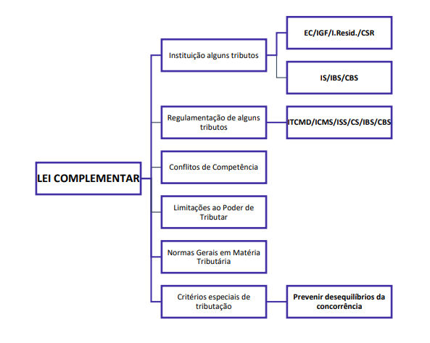

Novidade 2: A Lei Complementar e o Simples Nacional. A reforma tributária fez alguns ajustes no texto constitucional (§§ 2º e 3º do art. 146) para adequar os novos tributos à sistemática do Simples Nacional. Saiba todos esses detalhes, pois deverão despencar nos próximos certames.

Em suma, a empresa optante pelo Simples Nacional poderá também fazer opção por apurar e recolher o IBS e a CBS dentro do Simples Nacional ou não. Se apurar em separado, passará os créditos dos tributos integralmente aos adquirentes (sistemática padrão), mas se apurar dentro do SN, passará de crédito somente o montante cobrado dentro do Regime Único e não se apropriará do crédito dos seus insumos.

2) Leis Ordinárias: É a regra em matéria tributária. Memorize o art. 97 do CTN e, se necessário, revise as exceções ao Princípio da legalidade;

3) Medidas Provisórias: São temporárias, porém, por terem força de lei, podem tratar de matéria tributária;

Atenção: MP e Lei Delegada não podem tratar de matéria reservada à Lei Complementar, mas reservada à Lei Ordinária sim.

4) Resoluções: O Senado Federal tem competência de regular e diversos aspectos de impostos estaduais. Veja abaixo quais são e os memorize. Além disso, não confunda as resoluções do Senado com as resoluções do Congresso Nacional.

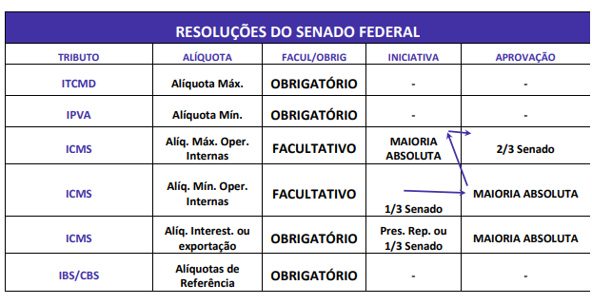
Novidade: Em relação ao IBS e a CBS, incluídos pela EC 132/2023, as alíquotas de referência serão fixadas por meio de Resolução do Senado Federal, observando-se a forma de cálculo e os limites previstos em lei complementar.

5) Tratados e Convenções Internacionais: Sobre tratados internacionais que versem sobre matéria tributária, memorize o que segue:

1. Os tratados internacionais que revogam ou modificam a legislação tributária devem ser observados pela legislação superveniente;

2. Tratados internacionais não podem tratar de matéria reservada à lei complementar, pois têm status de lei ordinária;

Avançando na aula, chegaremos ao tópico da vigência e da aplicação da legislação tributária.

Em relação à vigência saiba que, em regra, uma lei vigente é apta a produzir todos seus efeitos.

No caso da legislação tributária, entretanto, há 2 exceções:

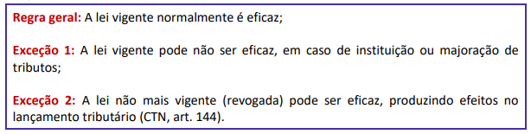

Durante a leitura da tarefa, faça todas as questões que forem aparecendo no meio da matéria, para testar sua capacidade de entendimento do que acabou de ler, e ao mesmo tempo ir se acostumando como as bancas cobram tais assuntos.

Tarefa 22
Direito Tributário

Estudo da Aula 04 – Parte 2 de 2. De “Aplicação da legislação tributária” até “Integração da legislação tributária”, inclusive.
Link: https://www.estrategiaconcursos.com.br/app/dashboard/cursos/220884/aulas

Estude os assuntos constantes na Aula 04 (Legislação Tributária).

Observação: Os assuntos relacionados na Aula 04 possuem um índice de incidência de questões por aula médio, representando 5,53%.

Leia também alguns artigos no CTN:

- CTN: Arts. 96 a 112;

Caso esteja há muito tempo sem estudar o tema ou este ainda não tenha sido estudado, seguem algumas dicas de conteúdo:

Em relação à aplicação, dê destaque ao que segue:

A legislação tributária aplica-se, em regra, a fatos geradores futuros e pendentes. Decore exceções:
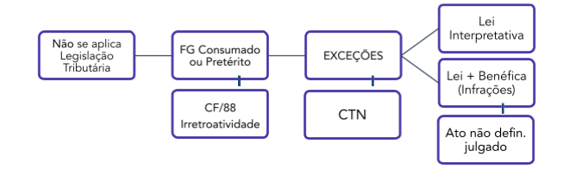
Por fim, saiba os métodos de interpretação e integração da legislação tributária, assunto bastante cobrado nas provas de concurso.

Sobre interpretação, inicialmente é importante que saiba os principais métodos:

- Quanto à fonte: autêntica, jurisprudencial, administrativa ou doutrinária;
- Quanto aos modos: gramatical, sistemática, histórica ou teleológica;
- Quanto aos efeitos: declaratória, restritiva ou extensiva.

O CTN, porém, estabelece 2 maneiras de se interpretar a legislação tributária:

- Interpretação literal: Art. 111, CTN;

- Interpretação mais benigna em matéria de infrações: ocorre apenas em caso de lei que define infrações ou lhe comina penalidades. Memorize o Art. 112, CTN.

Cuidado! Não há qualquer previsão de interpretação “em favor do fisco”. Não caia nessa pegadinha.

No que tange à integração da norma, é fundamental que entenda que ela somente é utilizada para suprir lacunas deixadas pelo legislador. Memorize o quadro abaixo:

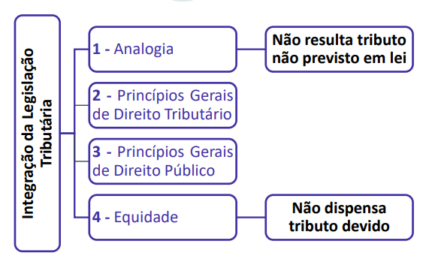

Atenção: É necessário seguir a ordem das modalidades de integração estabelecida.

PDurante a leitura da tarefa, faça todas as questões que forem aparecendo no meio da matéria, para testar sua capacidade de entendimento do que acabou de ler, e ao mesmo tempo ir se acostumando como as bancas cobram tais assuntos.

Tarefa 23
Direito Tributário
Resolução de questões do PDF da Aula 04.
Link: https://www.estrategiaconcursos.com.br/app/dashboard/cursos/220884/aulas
Nas tarefas que envolvam questões, sugiro que você as resolva pelas listas com comentários, mas antes de vê-lo, além de marcar o gabarito, fale para você mesmo a justificativa pela sua resposta. Isso vai ajudá-lo demasiadamente a se apropriar do conteúdo. Depois leia os comentários do professor e grife o que julgar importante para futuras revisões. E não esqueça de deixar assinaladas as questões que você errar, ou responder com dúvida. Voltaremos a elas futuramente.
1. Faça as questões do pdf (somente ímpares).
2. Marque as questões que errar, ou as que suscitarem dúvidas, para voltar nas futuras revisões. Essa marcação será muito importante para melhoria do seu desempenho futuramente.
3. Feito isso, quero que você volte ao seu PDF, e verifique a qualidade dos seus grifos, para melhorá-los, se for o caso (“tudo que foi cobrado nas questões, estava grifado em meu material?”). Afinal, agora você já domina melhor o conteúdo, e tem maior conhecimento sobre a forma como a matéria é cobrada.

Tarefa 24
Direito Tributário

Revisão da Aula 04 e resolução de questões.

Link: https://www.estrategiaconcursos.com.br/app/dashboard/cursos/220884/aulas

1. Comece a revisão fazendo a leitura dos seus grifos. Se preferir, você pode fazer a revisão pelo PDF Simplificado, ou pelo PDF com Marcação dos Aprovados, caso esteja disponível nessa aula.
2. Faça as questões do pdf (somente pares).
Resolva as questões pelas listas com comentários, mas antes de vê-lo, além de marcar o gabarito, fale para você mesmo a justificativa pela sua resposta. Isso vai ajudá-lo demasiadamente a se apropriar do conteúdo. Depois leia os comentários do professor e grife o que julgar importante para futuras revisões.
3. Marque as questões que errar, ou as que suscitarem dúvidas, para voltar nas futuras revisões. Essa marcação será muito importante para melhoria do seu desempenho futuramente.
4. Feito isso, quero que você volte ao seu PDF, e verifique a qualidade dos seus grifos, para melhorá-los, se for o caso (“tudo que foi cobrado nas questões, estava grifado em meu material?”). Afinal, agora você já domina melhor o conteúdo, e tem maior conhecimento sobre a forma como a matéria é cobrada.

Tarefa 25
Direito Tributário
Revisão por Resumos e/ou Mapas Mentais da Aula 04.
Link: https://www.estrategiaconcursos.com.br/app/dashboard/cursos/220884/aulas
É neste momento que o seu estudo dará o “pulo do gato”, fazendo a construção do funil de conteúdos tão necessário à sua aprovação e, de quebra, praticando também o “desmame” do PDF desta aula.
Para esta tarefa queremos que você:
1. Baixe o Resumo ou o Mapa Mental da aula em questão* (se quiser pode baixar os dois), imprima-os e leia.
2. Volte a todas as questões que você tenha errado e refaça-as.
3. Finalize as questões do PDF (se forem muitas, resolva até 30 questões novas).
4. Complemente as informações dos seus Resumos e/ou Mapas Mentais com os assuntos das questões que você errar.
Esse complemento deve ser com suas próprias palavras (o que você entendeu sobre o assunto), preferencialmente. E ele pode ser feito tanto no verso do seu material, quanto, caso seja necessário, em uma outra folha que será adicionada ao seu material de revisão.
*Caso a aula não tenha Resumo e/ou Mapa Mental, observe se no final do PDF não há um resumo feito pelo próprio professor. Se houver, pode utilizar esse também. Caso não haja nenhuma das opções, você deve criar seu próprio Resumo e/ou Mapa Mental. Para isso, releia os grifos que você fez quando do estudo da aula, e construa seu próprio material de revisão, levando em consideração, principalmente, o que caiu nas questões deste PDF.

Tarefa 26
Direito Tributário

Estudo da Aula 05 – Parte 1 de 2. De “Obrigação Tributária - Aspectos Gerais” até “ELISÃO, EVASÃO E ELUSÃO FISCAL”, inclusive.

Link: https://www.estrategiaconcursos.com.br/app/dashboard/cursos/220884/aulas

Estude os assuntos constantes na Aula 05 (Obrigação Tributária).

Observação: Os assuntos relacionados na Aula 05 possuem um índice de incidência de questões por aula alto, representando 6,86%.

Leia também alguns artigos no CTN:

- CTN: Arts. 113 a 127.

Caso esteja há muito tempo sem estudar o tema ou este ainda não tenha sido estudado, seguem algumas dicas de conteúdo:

A obrigação tributária surge com a ocorrência do fato gerador e pode ser as seguintes:

1. Principal: cujo objeto é o pagamento de tributo ou penalidade pecuniária; ou
2. Acessória: são obrigações de fazer ou não fazer e existem com o objetivo de facilitar o cumprimento da obrigação principal, embora não sejam dependentes destas.

A obrigação acessória ao ser descumprida, converte-se em principal (multa). Ela, entretanto, não deixa de existir. Cuidado com as pegadinhas em prova!

Entenda também que o gozo de imunidade ou de benefício fiscal não dispensa o seu titular de cumprir as obrigações acessórias.

Saiba diferenciar fato gerador de hipótese de incidência:

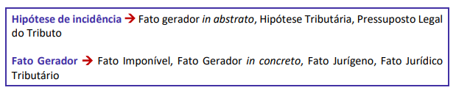

Em relação ao Fato Gerador (FG), dê destaque ao que segue:

1. FG da Obrigação Principal: É a situação definida em lei como necessária e suficiente à sua ocorrência.
2. FG da Obrigação Acessória: É qualquer situação que impõe a prática ou abstenção de ato que não configure obrigação principal. Fique atento à discussão acerca da possibilidade de regulamentação por normas infralegais.
3. Momento de ocorrência do FG: será definido na lei. Saiba diferenciar situação de fato e situação jurídica.

Aprenda a diferença entre elisão, evasão e elusão fiscal. As três são formas com as quais os contribuintes podem se valer para escapar da tributação, lícitas ou ilícitas.

- Elisão Fiscal: É o planejamento tributário do devedor, realizado antes da ocorrência do fato gerador. É um método lícito.
- Evasão Fiscal: Caracteriza-se por condutas ilícitas, praticadas com o intento de ludibriar a fiscalização, ocultando parcial ou totalmente a ocorrência do fato gerador.
- Elusão Fiscal (Elisão Ineficaz): Caso em que o contribuinte simula o negócio jurídico, dissimulando o fato gerador do tributo.

Durante a leitura da tarefa, faça todas as questões que forem aparecendo no meio da matéria, para testar sua capacidade de entendimento do que acabou de ler, e ao mesmo tempo ir se acostumando como as bancas cobram tais assuntos.

Tarefa 27
Direito Tributário

Estudo da Aula 05 – Parte 2 de 2. De “sujeitos da obrigação tributária” até “domicílio tributário”, inclusive.

Link: https://www.estrategiaconcursos.com.br/app/dashboard/cursos/220884/aulas

Estude os assuntos constantes na Aula 05 (Obrigação Tributária).

Observação: Os assuntos relacionados na Aula 05 possuem um índice de incidência de questões por aula alto, representando 6,86%.

Leia também alguns artigos no CTN:

- CTN: Arts. 113 a 127;

Caso esteja há muito tempo sem estudar o tema ou este ainda não tenha sido estudado, seguem algumas dicas de conteúdo:

Sobre os sujeitos da obrigação tributária, memorize:

- Sujeito Ativo: É a pessoa jurídica de direito público titular da competência para exigir o cumprimento da obrigação. Lembre-se que capacidade tributária ativa é aquela do responsável pela arrecadação e fiscalização do tributo.

- Sujeito Passivo: É a pessoa que integra a relação jurídico-tributária, estando obrigada a arcar com o pagamento do tributo devido e/ou penalidade devida ou com as prestações de fazer ou deixar de fazer algo. Ele deve ser sempre definido em lei e pode ser:
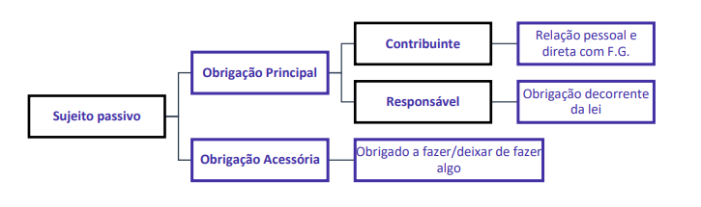
Para configurar no polo passivo de uma obrigação tributária o sujeito deve ter capacidade tributária passiva. Ela existe ainda que a pessoa seja incapaz ou esteja privada do exercício de atividades civis ou mesmo a pessoa jurídica que ainda não tenha sido regularmente constituída.

A solidariedade em matéria tributária sempre será passiva e decorrente de lei. Uma outra característica é que ela não comporta benefício de ordem entre os devedores solidários.

Saiba quais são os efeitos da solidariedade:
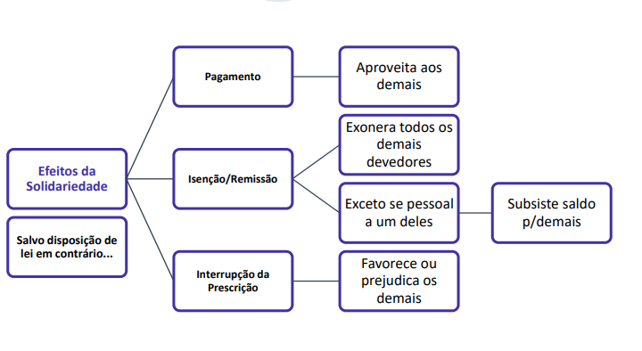
Para finalizar, é importante saber que domicílio tributário é o local que o sujeito passivo (contribuinte ou responsável) elege para fins de cadastro e comunicação com o fisco. A regra geral é a de que ele é escolhido pelo próprio sujeito passivo, caso não o faça, há regras que o definem.

Durante a leitura da tarefa, faça todas as questões que forem aparecendo no meio da matéria, para testar sua capacidade de entendimento do que acabou de ler, e ao mesmo tempo ir se acostumando como as bancas cobram tais assuntos.

Tarefa 28
Direito Tributário
Resolução de questões do PDF da Aula 05.
Link: https://www.estrategiaconcursos.com.br/app/dashboard/cursos/220884/aulas
Nas tarefas que envolvam questões, sugiro que você as resolva pelas listas com comentários, mas antes de vê-lo, além de marcar o gabarito, fale para você mesmo a justificativa pela sua resposta. Isso vai ajudá-lo demasiadamente a se apropriar do conteúdo. Depois leia os comentários do professor e grife o que julgar importante para futuras revisões. E não esqueça de deixar assinaladas as questões que você errar, ou responder com dúvida. Voltaremos a elas futuramente.
1. Faça as questões do pdf (somente ímpares).
2. Marque as questões que errar, ou as que suscitarem dúvidas, para voltar nas futuras revisões. Essa marcação será muito importante para melhoria do seu desempenho futuramente.
3. Feito isso, quero que você volte ao seu PDF, e verifique a qualidade dos seus grifos, para melhorá-los, se for o caso (“tudo que foi cobrado nas questões, estava grifado em meu material?”). Afinal, agora você já domina melhor o conteúdo, e tem maior conhecimento sobre a forma como a matéria é cobrada.

Tarefa 29
Direito Tributário

Revisão da Aula 05 e resolução de questões.

Link: https://www.estrategiaconcursos.com.br/app/dashboard/cursos/220884/aulas

1. Comece a revisão fazendo a leitura dos seus grifos. Se preferir, você pode fazer a revisão pelo PDF Simplificado, ou pelo PDF com Marcação dos Aprovados, caso esteja disponível nessa aula.
2. Faça as questões do pdf (somente pares).
Resolva as questões pelas listas com comentários, mas antes de vê-lo, além de marcar o gabarito, fale para você mesmo a justificativa pela sua resposta. Isso vai ajudá-lo demasiadamente a se apropriar do conteúdo. Depois leia os comentários do professor e grife o que julgar importante para futuras revisões.
3. Marque as questões que errar, ou as que suscitarem dúvidas, para voltar nas futuras revisões. Essa marcação será muito importante para melhoria do seu desempenho futuramente.
4. Feito isso, quero que você volte ao seu PDF, e verifique a qualidade dos seus grifos, para melhorá-los, se for o caso (“tudo que foi cobrado nas questões, estava grifado em meu material?”). Afinal, agora você já domina melhor o conteúdo, e tem maior conhecimento sobre a forma como a matéria é cobrada.

Tarefa 30
Direito Tributário
Revisão por Resumos e/ou Mapas Mentais da Aula 05.
Link: https://www.estrategiaconcursos.com.br/app/dashboard/cursos/220884/aulas
É neste momento que o seu estudo dará o “pulo do gato”, fazendo a construção do funil de conteúdos tão necessário à sua aprovação e, de quebra, praticando também o “desmame” do PDF desta aula.
Para esta tarefa queremos que você:
1. Baixe o Resumo ou o Mapa Mental da aula em questão* (se quiser pode baixar os dois), imprima-os e leia.
2. Volte a todas as questões que você tenha errado e refaça-as.
3. Finalize as questões do PDF (se forem muitas, resolva até 30 questões novas).
4. Complemente as informações dos seus Resumos e/ou Mapas Mentais com os assuntos das questões que você errar.
Esse complemento deve ser com suas próprias palavras (o que você entendeu sobre o assunto), preferencialmente. E ele pode ser feito tanto no verso do seu material, quanto, caso seja necessário, em uma outra folha que será adicionada ao seu material de revisão.
*Caso a aula não tenha Resumo e/ou Mapa Mental, observe se no final do PDF não há um resumo feito pelo próprio professor. Se houver, pode utilizar esse também. Caso não haja nenhuma das opções, você deve criar seu próprio Resumo e/ou Mapa Mental. Para isso, releia os grifos que você fez quando do estudo da aula, e construa seu próprio material de revisão, levando em consideração, principalmente, o que caiu nas questões deste PDF.

Tarefa 31
Direito Tributário

Estudo da Aula 06 – Parte 1 de 2. De “Aspectos Gerais” até “responsabilidade de terceiros ”, exclusive.

Link: https://www.estrategiaconcursos.com.br/app/dashboard/cursos/220884/aulas

Estude os assuntos constantes na Aula 06 (Responsabilidade Tributária).

Observação: Os assuntos relacionados na Aula 06 possuem um índice de incidência de questões por aula alto, representando 4,87%.

Leia também alguns artigos no CTN:

- CTN: Arts. 128 a 138.

Caso esteja há muito tempo sem estudar o tema ou este ainda não tenha sido estudado, seguem algumas dicas de conteúdo:

Responsabilidade Tributária é a modalidade adotada pelo Fisco para otimizar a atividade de fiscalização e arrecadação.

O sujeito passivo da relação pode ser o contribuinte, que tem relação pessoal e direta com a situação que constitua o fato gerador, ou o responsável, obrigado por lei a pagar o tributo.

O responsável tributário pode ainda ser:
- Único responsável pelo cumprimento da obrigação (exclui-se o contribuinte);
- Responsável principal obrigado (contribuinte na posição subsidiária);
- Responsável subsidiário (obrigado no caso de descumprimento da obrigação pelo contribuinte);
- Responsável solidário (junto ao contribuinte).

Além disso, saiba que a responsabilidade pode ser originada em momento anterior à ocorrência do fato gerador, considerada por substituição, ou depois, por transferência.

1. Responsabilidade por Substituição:

1.1. Regressiva: consiste na substituição das pessoas que estão nas etapas anteriores da cadeia de produção ou circulação de mercadorias. O recolhimento do tributo se dá em fase posterior.

1.2. Progressiva: as pessoas que estão nas etapas posteriores são substituídas pelas que ocupam posição anterior na cadeia de produção e circulação de mercadorias. Há antecipação do pagamento de tributos. Fique atento à jurisprudência que trata de restituição ou complementação de valores e memorize que esse instituto é somente aplicável aos impostos e contribuições.

2. Responsabilidade por Transferência:

2.1. Solidariedade: ficam solidariamente obrigadas as pessoas que tenham interesse comum na situação que constitua o fato gerador da obrigação.

2.2. Sucessão: caracterizada pelo desaparecimento do contribuinte original, o sucessor assume todas as obrigações tributárias surgidas até a data do ato ou fato que demarcou a sucessão.

2.3. Transmissão de Bens Imóveis: o adquirente assume a responsabilidade pelo pagamento dos impostos, taxas e contribuições de melhoria relativas ao imóvel objeto da transmissão, salvo quando conste do título a prova de sua quitação ou adquirido em hasta pública.

2.4. Transmissão de Bens Móveis: se houve a transmissão dos bens, há sucessão tributária, sem exceções, ao adquirente ou remitente.

2.5. Transmissão causa mortis:
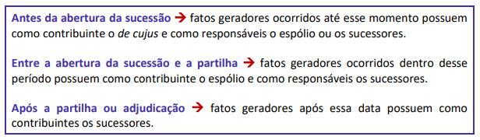

2.6. Empresarial: conheça os conceitos e diferenças de fusão, cisão, incorporação e transformação de empresas.

2.7. Adquirente de fundo de comércio ou estabelecimento profissional: Saiba diferenciar fundo de comércio e estabelecimento. Tenha cuidado com os casos de recuperação judicial e falência.

Durante a leitura da tarefa, faça todas as questões que forem aparecendo no meio da matéria, para testar sua capacidade de entendimento do que acabou de ler, e ao mesmo tempo ir se acostumando como as bancas cobram tais assuntos.

Tarefa 32
Direito Tributário

Estudo da Aula 06 – Parte 2 de 2. De “Responsabilidade de terceiros” até “responsabilidade por infrações”, inclusive.

Link: https://www.estrategiaconcursos.com.br/app/dashboard/cursos/220884/aulas

Estude os assuntos constantes na Aula 06 (Responsabilidade Tributária).

Observação: Os assuntos relacionados na Aula 06 possuem um índice de incidência de questões por aula alto, representando 4,87%.

Leia também alguns artigos no CTN:

- CTN: Arts. 128 a 138;

Caso esteja há muito tempo sem estudar o tema ou este ainda não tenha sido estudado, seguem algumas dicas de conteúdo:

Responsabilidade de Terceiros: são pessoas que possuem o dever de administrar os bens dos contribuintes, de representá-los. Podem ser:
- Com atuação regular: a responsabilidade é solidária, mas deve seguir a ordem estipulada (cuidado com as provas! Observe se ela cobra a literalidade da lei). Memorize o Art. 134 do CTN.
- Com atuação irregular: atos praticados com excesso de poderes ou infração de lei, contrato social ou estatutos. Memorize o Art. 135, ele costuma ser cobrado em sua literalidade.

Responsabilidade por infrações: aquele que pratica infrações possui relação pessoal e direta com o fato, o que o tornaria impreciso dizer que é “responsável”. Contudo, é assim que o CTN estabelece, e é o que vamos levar para a nossa prova (art. 136, CTN).

Lembre-se, a responsabilidade por infrações tributárias é, via de regra, objetiva, ou seja, não se leva em consideração as características pessoais (subjetivas) do infrator e os efeitos que o ato pode causar. Tudo isso, salvo disposição de lei em contrário, havendo, portanto, exceções, se forem previstas em leis.

Ainda sobre a responsabilidade, há casos em que haverá a responsabilidade pessoal do agente. Em matéria tributária, a responsabilidade pelas infrações cabe a quem praticou o ato ilícito. Logo, se foi a pessoa jurídica, ela será responsabilizada, ainda que, na prática, seja uma pessoa natural que atue em nome da empresa. Porém, o art. 137 do CTN traz exceções a essa regra, com situações em que a responsabilidade é pessoal do agente quanto à punição. Leia com atenção esses casos.

A denúncia espontânea é o instituto criado pelo CTN para que o contribuinte se redima das infrações tributárias, confessando os ilícitos. Como consequência, a responsabilidade pela multa (moratória ou punitiva) é afastada. Ela deve ocorrer antes de qualquer procedimento fiscalizatório e deve ser acompanhada do pagamento dos tributos e dos juros de mora. Esse tópico é bastante cobrado em provas! Dê atenção!

Por fim, saber diferenciar o Direito Tributário Penal do Direito Penal Tributário pode ser um diferencial no dia da prova.

Durante a leitura da tarefa, faça todas as questões que forem aparecendo no meio da matéria, para testar sua capacidade de entendimento do que acabou de ler, e ao mesmo tempo ir se acostumando como as bancas cobram tais assuntos.

Tarefa 33
Direito Tributário
Resolução de questões do PDF da Aula 06.
Link: https://www.estrategiaconcursos.com.br/app/dashboard/cursos/220884/aulas
Nas tarefas que envolvam questões, sugiro que você as resolva pelas listas com comentários, mas antes de vê-lo, além de marcar o gabarito, fale para você mesmo a justificativa pela sua resposta. Isso vai ajudá-lo demasiadamente a se apropriar do conteúdo. Depois leia os comentários do professor e grife o que julgar importante para futuras revisões. E não esqueça de deixar assinaladas as questões que você errar, ou responder com dúvida. Voltaremos a elas futuramente.
1. Faça as questões do pdf (somente ímpares).
2. Marque as questões que errar, ou as que suscitarem dúvidas, para voltar nas futuras revisões. Essa marcação será muito importante para melhoria do seu desempenho futuramente.
3. Feito isso, quero que você volte ao seu PDF, e verifique a qualidade dos seus grifos, para melhorá-los, se for o caso (“tudo que foi cobrado nas questões, estava grifado em meu material?”). Afinal, agora você já domina melhor o conteúdo, e tem maior conhecimento sobre a forma como a matéria é cobrada.

Tarefa 34
Direito Tributário

Revisão da Aula 06 e resolução de questões.

Link: https://www.estrategiaconcursos.com.br/app/dashboard/cursos/220884/aulas

1. Comece a revisão fazendo a leitura dos seus grifos. Se preferir, você pode fazer a revisão pelo PDF Simplificado, ou pelo PDF com Marcação dos Aprovados, caso esteja disponível nessa aula.
2. Faça as questões do pdf (somente pares).
Resolva as questões pelas listas com comentários, mas antes de vê-lo, além de marcar o gabarito, fale para você mesmo a justificativa pela sua resposta. Isso vai ajudá-lo demasiadamente a se apropriar do conteúdo. Depois leia os comentários do professor e grife o que julgar importante para futuras revisões.
3. Marque as questões que errar, ou as que suscitarem dúvidas, para voltar nas futuras revisões. Essa marcação será muito importante para melhoria do seu desempenho futuramente.
4. Feito isso, quero que você volte ao seu PDF, e verifique a qualidade dos seus grifos, para melhorá-los, se for o caso (“tudo que foi cobrado nas questões, estava grifado em meu material?”). Afinal, agora você já domina melhor o conteúdo, e tem maior conhecimento sobre a forma como a matéria é cobrada.

Tarefa 35
Direito Tributário
Revisão por Resumos e/ou Mapas Mentais da Aula 06.
Link: https://www.estrategiaconcursos.com.br/app/dashboard/cursos/220884/aulas
É neste momento que o seu estudo dará o “pulo do gato”, fazendo a construção do funil de conteúdos tão necessário à sua aprovação e, de quebra, praticando também o “desmame” do PDF desta aula.
Para esta tarefa queremos que você:
1. Baixe o Resumo ou o Mapa Mental da aula em questão* (se quiser pode baixar os dois), imprima-os e leia.
2. Volte a todas as questões que você tenha errado e refaça-as.
3. Finalize as questões do PDF (se forem muitas, resolva até 30 questões novas).
4. Complemente as informações dos seus Resumos e/ou Mapas Mentais com os assuntos das questões que você errar.
Esse complemento deve ser com suas próprias palavras (o que você entendeu sobre o assunto), preferencialmente. E ele pode ser feito tanto no verso do seu material, quanto, caso seja necessário, em uma outra folha que será adicionada ao seu material de revisão.
*Caso a aula não tenha Resumo e/ou Mapa Mental, observe se no final do PDF não há um resumo feito pelo próprio professor. Se houver, pode utilizar esse também. Caso não haja nenhuma das opções, você deve criar seu próprio Resumo e/ou Mapa Mental. Para isso, releia os grifos que você fez quando do estudo da aula, e construa seu próprio material de revisão, levando em consideração, principalmente, o que caiu nas questões deste PDF.

Tarefa 36
Direito Tributário

Estudo da Aula 07.

Link: https://www.estrategiaconcursos.com.br/app/dashboard/cursos/220884/aulas

Estude os assuntos constantes na Aula 07 (Crédito Tributário). Constituição e lançamento.

Observação: Os assuntos relacionados na Aula 07 possuem um índice de incidência de questões por aula alto, representando 3,76%.

Leia também alguns artigos no CTN:

- CTN: Arts. 139 a 150.

Caso esteja há muito tempo sem estudar o tema ou este ainda não tenha sido estudado, seguem algumas dicas de conteúdo:

O crédito tributário é o crédito do Fisco e a dívida do contribuinte. Ele é composto pelo tributo em si e pelas multas tributárias, uma vez que ambos decorrem da obrigação principal. Para que o crédito se torne exigível, é necessário o seu lançamento pela autoridade administrativa.

Memorize o procedimento de um lançamento:

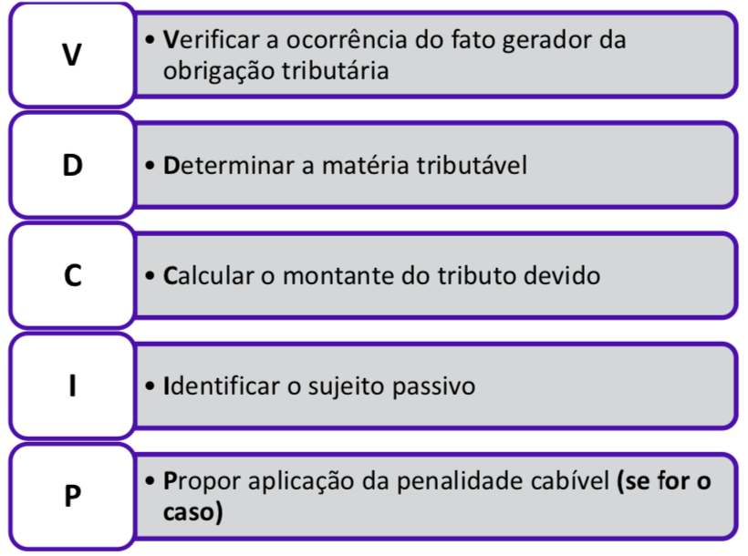

Decorre também que o lançamento possui natureza jurídica mista: declara a obrigação tributária e constitui o crédito tributário. Só quem pode efetuar o procedimento é a autoridade designada por lei.

Importante também saber qual a legislação aplicável ao lançamento em seus aspectos formais e materiais, bem como a taxa de câmbio aplicada (se for o caso).

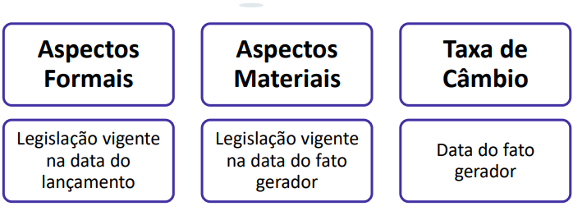

Após a conclusão do lançamento, há a notificação do sujeito passivo. Até a notificação, o lançamento pode ser revisto pela autoridade administrativa, após, ele é considerado presumidamente definitivo e poderá ser revisto nos casos de:

1. Impugnação;
2. Recurso de ofício;
3. Iniciativa de ofício da autoridade administrativa;

Aprenda as 3 modalidades de lançamento do Crédito Tributário:

1. Lançamento de Ofício: o Fisco realiza o lançamento sem qualquer participação do sujeito passivo do tributo. Os tributos que a lei normalmente determina essa modalidade são estes:
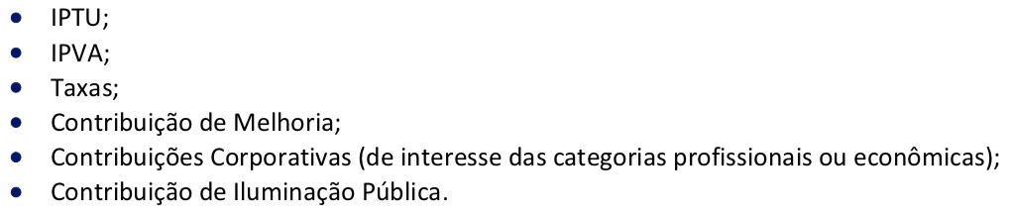

Fique atento: Todos os tributos, inclusive os não listados acima, podem vir a ter seu lançamento revisto de ofício. Nesses casos, eles serão lançados de ofício.

2. Lançamento por Declaração: O sujeito passivo auxilia a autoridade administrativa fornecendo informações necessárias ao lançamento. Essa declaração é uma obrigação acessória.

Cuidado: o próprio declarante pode substituir a declaração dada. Porém, quando essa alteração for diminuir ou excluir o tributo, só poderá ser feita com a comprovação do erro e antes da notificação do lançamento. Caso já tenha sido notificado, deverá oferecer uma impugnação ao lançamento.

Memorize o Art. 148 do CTN em sua literalidade. Ele cita também a técnica do arbitramento.

3. Lançamento por Homologação: o sujeito passivo antecipa o pagamento sem prévio exame da autoridade administrativa, sendo que esta, ao conferir a exatidão dos valores recolhidos, realiza a homologação do pagamento.

Caso a lei não determine outro prazo, o prazo decadencial para homologação será de 5 anos da ocorrência do fato gerador, salvo comprovado dolo, fraude ou simulação.

Durante a leitura da tarefa, faça todas as questões que forem aparecendo no meio da matéria, para testar sua capacidade de entendimento do que acabou de ler, e ao mesmo tempo ir se acostumando como as bancas cobram tais assuntos.

Tarefa 37
Direito Tributário
Resolução de questões do PDF da Aula 07.
Link: https://www.estrategiaconcursos.com.br/app/dashboard/cursos/220884/aulas
Nas tarefas que envolvam questões, sugiro que você as resolva pelas listas com comentários, mas antes de vê-lo, além de marcar o gabarito, fale para você mesmo a justificativa pela sua resposta. Isso vai ajudá-lo demasiadamente a se apropriar do conteúdo. Depois leia os comentários do professor e grife o que julgar importante para futuras revisões. E não esqueça de deixar assinaladas as questões que você errar, ou responder com dúvida. Voltaremos a elas futuramente.
1. Faça as questões do pdf (somente ímpares).
2. Marque as questões que errar, ou as que suscitarem dúvidas, para voltar nas futuras revisões. Essa marcação será muito importante para melhoria do seu desempenho futuramente.
3. Feito isso, quero que você volte ao seu PDF, e verifique a qualidade dos seus grifos, para melhorá-los, se for o caso (“tudo que foi cobrado nas questões, estava grifado em meu material?”). Afinal, agora você já domina melhor o conteúdo, e tem maior conhecimento sobre a forma como a matéria é cobrada.

Tarefa 38
Direito Tributário

Revisão da Aula 07 e resolução de questões.

Link: https://www.estrategiaconcursos.com.br/app/dashboard/cursos/220884/aulas

1. Comece a revisão fazendo a leitura dos seus grifos. Se preferir, você pode fazer a revisão pelo PDF Simplificado, ou pelo PDF com Marcação dos Aprovados, caso esteja disponível nessa aula.
2. Faça as questões do pdf (somente pares).
Resolva as questões pelas listas com comentários, mas antes de vê-lo, além de marcar o gabarito, fale para você mesmo a justificativa pela sua resposta. Isso vai ajudá-lo demasiadamente a se apropriar do conteúdo. Depois leia os comentários do professor e grife o que julgar importante para futuras revisões.
3. Marque as questões que errar, ou as que suscitarem dúvidas, para voltar nas futuras revisões. Essa marcação será muito importante para melhoria do seu desempenho futuramente.
4. Feito isso, quero que você volte ao seu PDF, e verifique a qualidade dos seus grifos, para melhorá-los, se for o caso (“tudo que foi cobrado nas questões, estava grifado em meu material?”). Afinal, agora você já domina melhor o conteúdo, e tem maior conhecimento sobre a forma como a matéria é cobrada.

Tarefa 39
Direito Tributário
Revisão por Resumos e/ou Mapas Mentais da Aula 07.
Link: https://www.estrategiaconcursos.com.br/app/dashboard/cursos/220884/aulas
É neste momento que o seu estudo dará o “pulo do gato”, fazendo a construção do funil de conteúdos tão necessário à sua aprovação e, de quebra, praticando também o “desmame” do PDF desta aula.
Para esta tarefa queremos que você:
1. Baixe o Resumo ou o Mapa Mental da aula em questão* (se quiser pode baixar os dois), imprima-os e leia.
2. Volte a todas as questões que você tenha errado e refaça-as.
3. Finalize as questões do PDF (se forem muitas, resolva até 30 questões novas).
4. Complemente as informações dos seus Resumos e/ou Mapas Mentais com os assuntos das questões que você errar.
Esse complemento deve ser com suas próprias palavras (o que você entendeu sobre o assunto), preferencialmente. E ele pode ser feito tanto no verso do seu material, quanto, caso seja necessário, em uma outra folha que será adicionada ao seu material de revisão.
*Caso a aula não tenha Resumo e/ou Mapa Mental, observe se no final do PDF não há um resumo feito pelo próprio professor. Se houver, pode utilizar esse também. Caso não haja nenhuma das opções, você deve criar seu próprio Resumo e/ou Mapa Mental. Para isso, releia os grifos que você fez quando do estudo da aula, e construa seu próprio material de revisão, levando em consideração, principalmente, o que caiu nas questões deste PDF.

Tarefa 40
Direito Tributário

Estudo da Aula 08.

Link: https://www.estrategiaconcursos.com.br/app/dashboard/cursos/220884/aulas

Estude os assuntos constantes na Aula 08 (Suspensão da Exigibilidade do Crédito Tributário).

Observação: Os assuntos relacionados na Aula 08 possuem um índice de incidência de questões por aula médio, representando 2,43%

Leia também alguns artigos no CTN:

- CTN: Arts. 151 a 155-A;

Caso esteja há muito tempo sem estudar o tema ou este ainda não tenha sido estudado, seguem algumas dicas de conteúdo:

A suspensão do crédito tributário é a impossibilidade da Fazenda Pública de realizar atos de cobrança do tributo ou penalidade. Todas as hipóteses de suspensão estão previstas no Art. 151 do CTN, que deve ser interpretado em sua literalidade.

Cuidado: a suspensão do crédito não atinge as obrigações acessórias.

Fique atento também que a suspensão pode ocorrer ainda antes de efetuado o lançamento. Nesses casos, a exigibilidade do crédito fica impedida de ocorrer.

Memorize:

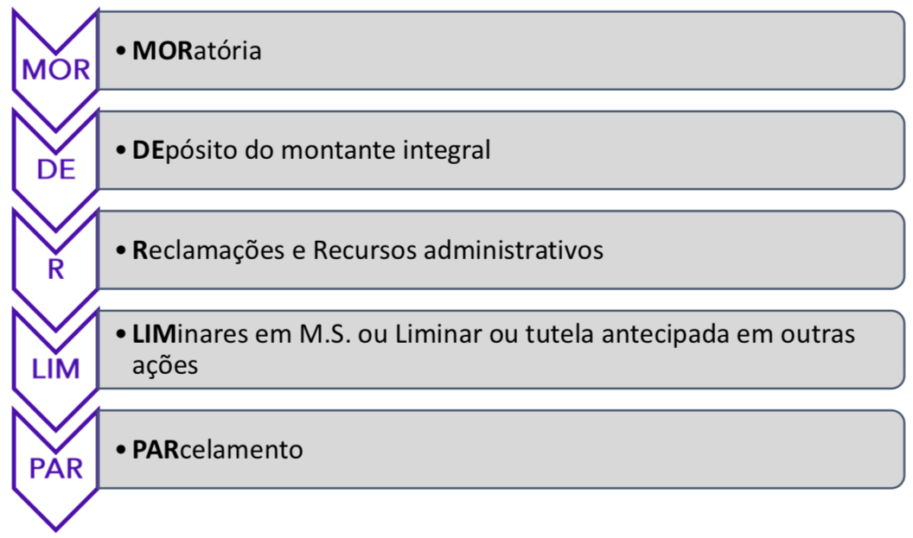

1. Moratória: consiste na dilatação do prazo para cumprimento da obrigação, ou seja, altera-se o prazo para pagamento do tributo ou penalidade. Ela será sempre concedida por lei e pode ser:

  - Em caráter Geral: quando a lei generaliza os sujeitos passivos beneficiados. Não gera direito adquirido.

  - Em caráter Individual: Restrita a um grupo determinado de pessoas que cumpram requisitos fixados em lei. Depende de ato da autoridade administrativa e gera direito adquirido.

Muita atenção aos requisitos que a lei deve cumprir para conceder moratória. Ademais, lembre-se os casos de dolo, fraude ou simulação não se aproveitam da moratória. É interessante saber diferenciar a moratória autônoma da heterônoma.

2. Parcelamento: É uma medida criada para beneficiar os contribuintes inadimplentes para que consigam cumprir suas obrigações tributárias. Ele deve ser concedido por meio de lei específica e, em regra, não exclui a incidência de juros e multa.

3. Liminares em M.S ou liminares e tutelas antecipadas em outras ações: entenda o que é o M.S. e os requisitos para uma liminar.

4. Reclamações e Recursos Administrativos: Memorize a Súmula Vinculante 21, ela determina que é inconstitucional a exigência de depósito ou arrolamento prévios para a admissibilidade de recursos administrativos. Atente-se às palavras que podem ser cobradas em prova como causas de suspensão: impugnação, processo administrativo, reclamação e recursos administrativos.

5. Depósito do montante integral: realizado administrativa ou judicialmente, suspenderá a execução do crédito tributário. Fique atento às súmulas trazidas em seu PDF.

Durante a leitura da tarefa, faça todas as questões que forem aparecendo no meio da matéria, para testar sua capacidade de entendimento do que acabou de ler, e ao mesmo tempo ir se acostumando como as bancas cobram tais assuntos.

Tarefa 41
Direito Tributário
Resolução de questões do PDF da Aula 08.
Link: https://www.estrategiaconcursos.com.br/app/dashboard/cursos/220884/aulas
Nas tarefas que envolvam questões, sugiro que você as resolva pelas listas com comentários, mas antes de vê-lo, além de marcar o gabarito, fale para você mesmo a justificativa pela sua resposta. Isso vai ajudá-lo demasiadamente a se apropriar do conteúdo. Depois leia os comentários do professor e grife o que julgar importante para futuras revisões. E não esqueça de deixar assinaladas as questões que você errar, ou responder com dúvida. Voltaremos a elas futuramente.
1. Faça as questões do pdf (somente ímpares).
2. Marque as questões que errar, ou as que suscitarem dúvidas, para voltar nas futuras revisões. Essa marcação será muito importante para melhoria do seu desempenho futuramente.
3. Feito isso, quero que você volte ao seu PDF, e verifique a qualidade dos seus grifos, para melhorá-los, se for o caso (“tudo que foi cobrado nas questões, estava grifado em meu material?”). Afinal, agora você já domina melhor o conteúdo, e tem maior conhecimento sobre a forma como a matéria é cobrada.

Tarefa 42
Direito Tributário

Revisão da Aula 08 e resolução de questões.

Link: https://www.estrategiaconcursos.com.br/app/dashboard/cursos/220884/aulas

1. Comece a revisão fazendo a leitura dos seus grifos. Se preferir, você pode fazer a revisão pelo PDF Simplificado, ou pelo PDF com Marcação dos Aprovados, caso esteja disponível nessa aula.
2. Faça as questões do pdf (somente pares).
Resolva as questões pelas listas com comentários, mas antes de vê-lo, além de marcar o gabarito, fale para você mesmo a justificativa pela sua resposta. Isso vai ajudá-lo demasiadamente a se apropriar do conteúdo. Depois leia os comentários do professor e grife o que julgar importante para futuras revisões.
3. Marque as questões que errar, ou as que suscitarem dúvidas, para voltar nas futuras revisões. Essa marcação será muito importante para melhoria do seu desempenho futuramente.
4. Feito isso, quero que você volte ao seu PDF, e verifique a qualidade dos seus grifos, para melhorá-los, se for o caso (“tudo que foi cobrado nas questões, estava grifado em meu material?”). Afinal, agora você já domina melhor o conteúdo, e tem maior conhecimento sobre a forma como a matéria é cobrada.

Tarefa 43
Direito Tributário
Revisão por Resumos e/ou Mapas Mentais da Aula 08.
Link: https://www.estrategiaconcursos.com.br/app/dashboard/cursos/220884/aulas
É neste momento que o seu estudo dará o “pulo do gato”, fazendo a construção do funil de conteúdos tão necessário à sua aprovação e, de quebra, praticando também o “desmame” do PDF desta aula.
Para esta tarefa queremos que você:
1. Baixe o Resumo ou o Mapa Mental da aula em questão* (se quiser pode baixar os dois), imprima-os e leia.
2. Volte a todas as questões que você tenha errado e refaça-as.
3. Finalize as questões do PDF (se forem muitas, resolva até 30 questões novas).
4. Complemente as informações dos seus Resumos e/ou Mapas Mentais com os assuntos das questões que você errar.
Esse complemento deve ser com suas próprias palavras (o que você entendeu sobre o assunto), preferencialmente. E ele pode ser feito tanto no verso do seu material, quanto, caso seja necessário, em uma outra folha que será adicionada ao seu material de revisão.
*Caso a aula não tenha Resumo e/ou Mapa Mental, observe se no final do PDF não há um resumo feito pelo próprio professor. Se houver, pode utilizar esse também. Caso não haja nenhuma das opções, você deve criar seu próprio Resumo e/ou Mapa Mental. Para isso, releia os grifos que você fez quando do estudo da aula, e construa seu próprio material de revisão, levando em consideração, principalmente, o que caiu nas questões deste PDF.

Tarefa 44
Direito Tributário

Estudo da Aula 09 – Parte 1 de 2. De “Aspectos gerais” até “Remissão”, inclusive.

Link: https://www.estrategiaconcursos.com.br/app/dashboard/cursos/220884/aulas

Estude os assuntos constantes na Aula 09 (Extinção do Crédito Tributário).

Observação: Os assuntos relacionados na Aula 09 possuem um índice de incidência de questões por aula médio, representando 4,20%.

Leia também alguns artigos no CTN:

- CTN: Arts. 156 a 174.

Caso esteja há muito tempo sem estudar o tema ou este ainda não tenha sido estudado, seguem algumas dicas de conteúdo:

Existem 11 modalidades de extinção do crédito tributário, previstas no art. 156 do CTN. Veja quais são:

1. Pagamento: é o principal meio de extinção. Fique atento principalmente ao que segue:

- A imputação de penalidade (multa) não ilide o pagamento integral do crédito tributário.
- Não há presunção de pagamento em matéria tributária.
- A definição do prazo de pagamento de um tributo não se sujeita ao princípio da legalidade e, caso não seja instituído contrário, será de 30 dias, a contar da notificação do sujeito passivo.
- A concessão de descontos deve ser feita por lei em sentido estrito.

Em relação à imputação em pagamento, é importante saber que ocorre quando um mesmo sujeito passivo deve dois ou mais créditos tributários a uma mesma Fazenda Pública. Nesse caso, o recebimento deve ser feito obedecendo a ordem prevista no art. 163 do CTN.

Havendo pagamento a maior ou indevido, há o direito de restituição do contribuinte, independentemente de prévio protesto. É o que se chama Repetição do Indébito, assunto quase sempre cobrado em sua literalidade. Acompanhe a leitura da aula junto do CTN.

No caso da restituição dos tributos indiretos, alguns requisitos devem ser preenchidos para tanto. Fique atento à jurisprudência sobre o tema.

Veja como se dá a correção monetária do valor a ser restituído e o pagamento por meio de precatórios.

Em relação ao prazo para pleitear a restituição, memorize que ele é de 5 anos. Tenha atenção especial ao caso dos tributos com lançamento por homologação (LC 118/05). O prazo prescricional para ajuizar ação contra decisão denegatória de restituição é de apenas 2 anos. Decore esses prazos!

2. Compensação: ocorre quando duas pessoas são devedoras e credoras uma da outra, simultaneamente. Para que ela ocorra, os créditos (tributários ou não) do sujeito passivo devem ser líquidos e certos, vencidos ou vincendos. A compensação depende também de lei autorizativa do ente tributante.

3. Transação: em matéria tributário, só é admitida na modalidade terminativa de litígio – administrativo ou judicial. Ela também só pode ocorrer mediante lei autorizativa.

4. Remissão: é o benefício fiscal do perdão da dívida.

Durante a leitura da tarefa, faça todas as questões que forem aparecendo no meio da matéria, para testar sua capacidade de entendimento do que acabou de ler, e ao mesmo tempo ir se acostumando como as bancas cobram tais assuntos.

Tarefa 45
Direito Tributário

Estudo da Aula 09 – Parte 2 de 2. De “Decadência” até “dação em pagamento em bens imóveis”, inclusive.

Link: https://www.estrategiaconcursos.com.br/app/dashboard/cursos/220884/aulas

Estude os assuntos constantes na Aula 09 (Extinção do Crédito Tributário).

Observação: Os assuntos relacionados na Aula 09 possuem um índice de incidência de questões por aula médio, representando 4,20%.

Leia também alguns artigos no CTN:

- CTN: Arts. 156 a 174;

Caso esteja há muito tempo sem estudar o tema ou este ainda não tenha sido estudado, seguem algumas dicas de conteúdo:

Continuando as 11 modalidades de extinção do crédito tributário, previstas no art. 156 do CTN:

5. Decadência: em regra geral, o início da contagem do lapso temporal de 5 anos ocorre no dia 1 de janeiro do ano seguinte em relação à data de ocorrência do fato gerador. Saiba os casos especiais em que a regra geral não se aplica.

6. Prescrição: opera-se quando não há propositura de ação de execução fiscal dentro do prazo estabelecido no CTN (5 anos). Sugiro atenção especial aos tributos com lançamento por homologação.

O prazo prescricional é contado a partir da constituição definitiva do crédito. Memorize os casos de interrupção e suspensão da contagem do prazo.

7. Consignação em pagamento: memorize que a extinção do crédito tributário não ocorre com a ação de consignação em pagamento, mas sim quando estiver julgada procedente. Cuidado para não confundir.

8. Pagamento antecipado e homologação posterior: o crédito lançado por homologação não é extinto na data do pagamento! Considera-se extinto apenas para fins de contagem de prazo para restituição.

9. Conversão do depósito em renda: hipótese em que houve suspensão do crédito pelo depósito do montante integral e a decisão foi em favor da Fazenda.

10. Decisão administrativa final: No caso em que a decisão final no âmbito administrativo de uma impugnação de lançamento for favorável ao sujeito passivo, o crédito tributário fica definitivamente extinto.
11. Decisão judicial transitada em julgado: No caso de judicialização da matéria, caso a decisão seja favorável ao sujeito passivo, tem-se por extinto o crédito. Se, por outro lado, a decisão for em favor da Fazenda, o sujeito passivo não tem outra opção além do pagamento.

12. Dação em pagamento em bens imóveis: a extinção só ocorre com a dação de bens imóveis! Cuidado com as pegadinhas! Atenção: é necessário que cada ente federado edite lei autorizativa para disciplinar como será feita essa transferência e em que hipóteses poderá ser feita.

Durante a leitura da tarefa, faça todas as questões que forem aparecendo no meio da matéria, para testar sua capacidade de entendimento do que acabou de ler, e ao mesmo tempo ir se acostumando como as bancas cobram tais assuntos.

Tarefa 46
Direito Tributário
Resolução de questões do PDF da Aula 09.
Link: https://www.estrategiaconcursos.com.br/app/dashboard/cursos/220884/aulas
Nas tarefas que envolvam questões, sugiro que você as resolva pelas listas com comentários, mas antes de vê-lo, além de marcar o gabarito, fale para você mesmo a justificativa pela sua resposta. Isso vai ajudá-lo demasiadamente a se apropriar do conteúdo. Depois leia os comentários do professor e grife o que julgar importante para futuras revisões. E não esqueça de deixar assinaladas as questões que você errar, ou responder com dúvida. Voltaremos a elas futuramente.
1. Faça as questões do pdf (somente ímpares).
2. Marque as questões que errar, ou as que suscitarem dúvidas, para voltar nas futuras revisões. Essa marcação será muito importante para melhoria do seu desempenho futuramente.
3. Feito isso, quero que você volte ao seu PDF, e verifique a qualidade dos seus grifos, para melhorá-los, se for o caso (“tudo que foi cobrado nas questões, estava grifado em meu material?”). Afinal, agora você já domina melhor o conteúdo, e tem maior conhecimento sobre a forma como a matéria é cobrada.

Tarefa 47
Direito Tributário

Revisão da Aula 09 e resolução de questões.

Link: https://www.estrategiaconcursos.com.br/app/dashboard/cursos/220884/aulas

1. Comece a revisão fazendo a leitura dos seus grifos. Se preferir, você pode fazer a revisão pelo PDF Simplificado, ou pelo PDF com Marcação dos Aprovados, caso esteja disponível nessa aula.
2. Faça as questões do pdf (somente pares).
Resolva as questões pelas listas com comentários, mas antes de vê-lo, além de marcar o gabarito, fale para você mesmo a justificativa pela sua resposta. Isso vai ajudá-lo demasiadamente a se apropriar do conteúdo. Depois leia os comentários do professor e grife o que julgar importante para futuras revisões.
3. Marque as questões que errar, ou as que suscitarem dúvidas, para voltar nas futuras revisões. Essa marcação será muito importante para melhoria do seu desempenho futuramente.
4. Feito isso, quero que você volte ao seu PDF, e verifique a qualidade dos seus grifos, para melhorá-los, se for o caso (“tudo que foi cobrado nas questões, estava grifado em meu material?”). Afinal, agora você já domina melhor o conteúdo, e tem maior conhecimento sobre a forma como a matéria é cobrada.

Tarefa 48
Direito Tributário
Revisão por Resumos e/ou Mapas Mentais da Aula 09.
Link: https://www.estrategiaconcursos.com.br/app/dashboard/cursos/220884/aulas
É neste momento que o seu estudo dará o “pulo do gato”, fazendo a construção do funil de conteúdos tão necessário à sua aprovação e, de quebra, praticando também o “desmame” do PDF desta aula.
Para esta tarefa queremos que você:
1. Baixe o Resumo ou o Mapa Mental da aula em questão* (se quiser pode baixar os dois), imprima-os e leia.
2. Volte a todas as questões que você tenha errado e refaça-as.
3. Finalize as questões do PDF (se forem muitas, resolva até 30 questões novas).
4. Complemente as informações dos seus Resumos e/ou Mapas Mentais com os assuntos das questões que você errar.
Esse complemento deve ser com suas próprias palavras (o que você entendeu sobre o assunto), preferencialmente. E ele pode ser feito tanto no verso do seu material, quanto, caso seja necessário, em uma outra folha que será adicionada ao seu material de revisão.
*Caso a aula não tenha Resumo e/ou Mapa Mental, observe se no final do PDF não há um resumo feito pelo próprio professor. Se houver, pode utilizar esse também. Caso não haja nenhuma das opções, você deve criar seu próprio Resumo e/ou Mapa Mental. Para isso, releia os grifos que você fez quando do estudo da aula, e construa seu próprio material de revisão, levando em consideração, principalmente, o que caiu nas questões deste PDF.

Tarefa 49
Direito Tributário

Estudo da Aula 10.

Link: https://www.estrategiaconcursos.com.br/app/dashboard/cursos/220884/aulas

Estude os assuntos constantes na Aula 10 (Exclusão do Crédito Tributário).

Observação: Os assuntos relacionados na Aula 10 possuem um índice de incidência de questões por aula médio, representando 1,33%.

Leia também alguns artigos no CTN:

- CTN: Arts. 175 a 182;

Caso esteja há muito tempo sem estudar o tema ou este ainda não tenha sido estudado, seguem algumas dicas de conteúdo:

A exclusão impede a constituição do crédito tributário, embora tenha ocorrido seu fato gerador.

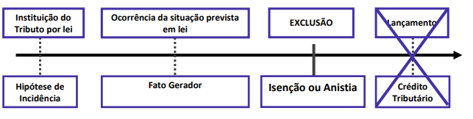
Há 2 hipóteses apenas, vamos a elas:

1ª. Isenção: é a dispensa legal do pagamento de tributo devido, sendo considerada uma decisão política. Portanto, a isenção é um típico benefício ou incentivo fiscal, portanto, precário. Lembre-se sempre de que a lei que concede isenção deve sempre ser específica.

As isenções podem ser gerais ou individuais. No segundo caso, além da lei específica, elas devem ser efetivadas pelo despacho da autoridade.

Cuidado: não há direito adquirido à isenção.

Entenda o Princípio da Uniformidade Geográfica da Tributação e o Princípio da Vedação às isenções heterônomas.

2ª. Anistia: é o perdão de infrações já cometidas. Fique atento à discussão quanto à possibilidade de concessão de anistia para penalidades já lançadas.
Durante a leitura da tarefa, faça todas as questões que forem aparecendo no meio da matéria, para testar sua capacidade de entendimento do que acabou de ler, e ao mesmo tempo ir se acostumando como as bancas cobram tais assuntos.

Tarefa 50
Direito Tributário
Resolução de questões do PDF da Aula 10.
Link: https://www.estrategiaconcursos.com.br/app/dashboard/cursos/220884/aulas
Nas tarefas que envolvam questões, sugiro que você as resolva pelas listas com comentários, mas antes de vê-lo, além de marcar o gabarito, fale para você mesmo a justificativa pela sua resposta. Isso vai ajudá-lo demasiadamente a se apropriar do conteúdo. Depois leia os comentários do professor e grife o que julgar importante para futuras revisões. E não esqueça de deixar assinaladas as questões que você errar, ou responder com dúvida. Voltaremos a elas futuramente.
1. Faça as questões do pdf (somente ímpares).
2. Marque as questões que errar, ou as que suscitarem dúvidas, para voltar nas futuras revisões. Essa marcação será muito importante para melhoria do seu desempenho futuramente.
3. Feito isso, quero que você volte ao seu PDF, e verifique a qualidade dos seus grifos, para melhorá-los, se for o caso (“tudo que foi cobrado nas questões, estava grifado em meu material?”). Afinal, agora você já domina melhor o conteúdo, e tem maior conhecimento sobre a forma como a matéria é cobrada.

Tarefa 51
Direito Tributário

Revisão da Aula 10 e resolução de questões.

Link: https://www.estrategiaconcursos.com.br/app/dashboard/cursos/220884/aulas

1. Comece a revisão fazendo a leitura dos seus grifos. Se preferir, você pode fazer a revisão pelo PDF Simplificado, ou pelo PDF com Marcação dos Aprovados, caso esteja disponível nessa aula.
2. Faça as questões do pdf (somente pares).
Resolva as questões pelas listas com comentários, mas antes de vê-lo, além de marcar o gabarito, fale para você mesmo a justificativa pela sua resposta. Isso vai ajudá-lo demasiadamente a se apropriar do conteúdo. Depois leia os comentários do professor e grife o que julgar importante para futuras revisões.
3. Marque as questões que errar, ou as que suscitarem dúvidas, para voltar nas futuras revisões. Essa marcação será muito importante para melhoria do seu desempenho futuramente.
4. Feito isso, quero que você volte ao seu PDF, e verifique a qualidade dos seus grifos, para melhorá-los, se for o caso (“tudo que foi cobrado nas questões, estava grifado em meu material?”). Afinal, agora você já domina melhor o conteúdo, e tem maior conhecimento sobre a forma como a matéria é cobrada.

Tarefa 52
Direito Tributário
Revisão por Resumos e/ou Mapas Mentais da Aula 10.
Link: https://www.estrategiaconcursos.com.br/app/dashboard/cursos/220884/aulas
É neste momento que o seu estudo dará o “pulo do gato”, fazendo a construção do funil de conteúdos tão necessário à sua aprovação e, de quebra, praticando também o “desmame” do PDF desta aula.
Para esta tarefa queremos que você:
1. Baixe o Resumo ou o Mapa Mental da aula em questão* (se quiser pode baixar os dois), imprima-os e leia.
2. Volte a todas as questões que você tenha errado e refaça-as.
3. Finalize as questões do PDF (se forem muitas, resolva até 30 questões novas).
4. Complemente as informações dos seus Resumos e/ou Mapas Mentais com os assuntos das questões que você errar.
Esse complemento deve ser com suas próprias palavras (o que você entendeu sobre o assunto), preferencialmente. E ele pode ser feito tanto no verso do seu material, quanto, caso seja necessário, em uma outra folha que será adicionada ao seu material de revisão.
*Caso a aula não tenha Resumo e/ou Mapa Mental, observe se no final do PDF não há um resumo feito pelo próprio professor. Se houver, pode utilizar esse também. Caso não haja nenhuma das opções, você deve criar seu próprio Resumo e/ou Mapa Mental. Para isso, releia os grifos que você fez quando do estudo da aula, e construa seu próprio material de revisão, levando em consideração, principalmente, o que caiu nas questões deste PDF.

Tarefa 53
Direito Tributário

Estudo da Aula 11.

Link: https://www.estrategiaconcursos.com.br/app/dashboard/cursos/220884/aulas

Estude os assuntos constantes na Aula 11 (Garantia e Privilégios do Crédito Tributário).

Observação: Os assuntos relacionados na Aula 11 possuem um índice de incidência de questões por aula baixo, representando 1,11%.

Leia também alguns artigos no CTN:

- CTN: Arts. 194 ao 218.

Caso esteja há muito tempo sem estudar o tema ou este ainda não tenha sido estudado, seguem algumas dicas de conteúdo:

A Aula 11 tem como primeiro tema a Garantia e Privilégios do Crédito Tributário.

As garantias dizem respeito aos mecanismos criados pelo legislador para facilitar a cobrança do crédito tributário, previstas no art. 183 do CTN, em rol não exaustivo. Os privilégios ou preferências têm como objetivo conferir ao crédito tributário prioridade de pagamento em relação às demais dívidas que o devedor possa ter.

O art. 184 prevê a universalidade de cobrança do crédito tributário, ou seja, todos os bens e rendas do sujeito passivo podem responder pelas suas obrigações tributárias, exceto aqueles definidos em lei como absolutamente impenhoráveis. A Lei 118/05 incluiu mais uma exceção: em processo de falência, os créditos gravados por garantia real gozam de prioridade em relação ao crédito tributário.

Atenção: presume-se fraudulenta a alienação ou oneração de bens ou rendas, ou seu começo, por sujeito passivo em débito para com a Fazenda Pública, por crédito tributário regularmente inscrito como dívida ativa, salvo se reservados bens ou rendas suficientes para seu pagamento.

Em relação à execução fiscal, caso a Fazenda Pública não encontre bens a penhorar, poderá determinar a indisponibilidade dos bens e direitos do sujeito passivo. Saiba os 3 requisitos para tanto e a Súmula 560 STJ.

Memorize as situações em que a comprovação de pagamento de um tributo pode ser exigida:

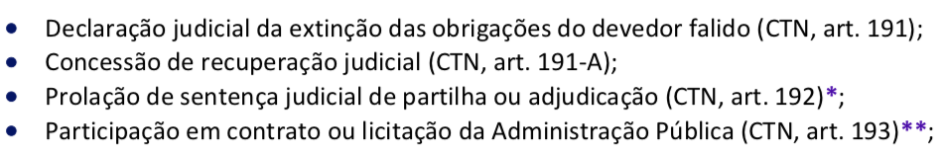
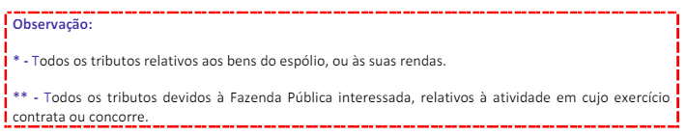
No que tange aos privilégios ou preferências do crédito tributário, entenda o funcionamento da relação hierárquica de classes de créditos e a posição do crédito tributário nelas. Por força do art. 186, o crédito tributário prefere a qualquer outro, seja qual for sua natureza ou o tempo de sua constituição, ressalvados os créditos decorrentes da legislação do trabalho ou do acidente de trabalho. Nos processos de falência, porém, a hierarquia muda: precedem ao crédito tributário os créditos extraconcursais às importâncias passíveis de restituição e os créditos com garantia real.

Em relação à execução fiscal, é importante saber que ela não é sujeita a concurso de credores ou habilitação em falência, recuperação judicial, concordata, inventário ou arrolamento.

Decore:
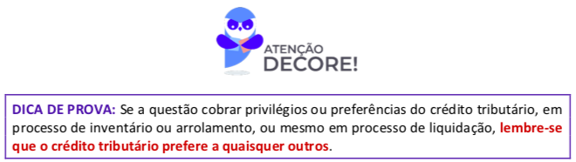

Durante a leitura da tarefa, faça todas as questões que forem aparecendo no meio da matéria, para testar sua capacidade de entendimento do que acabou de ler, e ao mesmo tempo ir se acostumando como as bancas cobram tais assuntos.

Tarefa 54
Direito Tributário
Resolução de questões do PDF da Aula 11.
Link: https://www.estrategiaconcursos.com.br/app/dashboard/cursos/220884/aulas
Nas tarefas que envolvam questões, sugiro que você as resolva pelas listas com comentários, mas antes de vê-lo, além de marcar o gabarito, fale para você mesmo a justificativa pela sua resposta. Isso vai ajudá-lo demasiadamente a se apropriar do conteúdo. Depois leia os comentários do professor e grife o que julgar importante para futuras revisões. E não esqueça de deixar assinaladas as questões que você errar, ou responder com dúvida. Voltaremos a elas futuramente.
1. Faça as questões do pdf (somente ímpares).
2. Marque as questões que errar, ou as que suscitarem dúvidas, para voltar nas futuras revisões. Essa marcação será muito importante para melhoria do seu desempenho futuramente.
3. Feito isso, quero que você volte ao seu PDF, e verifique a qualidade dos seus grifos, para melhorá-los, se for o caso (“tudo que foi cobrado nas questões, estava grifado em meu material?”). Afinal, agora você já domina melhor o conteúdo, e tem maior conhecimento sobre a forma como a matéria é cobrada.

Tarefa 55
Direito Tributário

Revisão da Aula 11 e resolução de questões.

Link: https://www.estrategiaconcursos.com.br/app/dashboard/cursos/220884/aulas

1. Comece a revisão fazendo a leitura dos seus grifos. Se preferir, você pode fazer a revisão pelo PDF Simplificado, ou pelo PDF com Marcação dos Aprovados, caso esteja disponível nessa aula.
2. Faça as questões do pdf (somente pares).
Resolva as questões pelas listas com comentários, mas antes de vê-lo, além de marcar o gabarito, fale para você mesmo a justificativa pela sua resposta. Isso vai ajudá-lo demasiadamente a se apropriar do conteúdo. Depois leia os comentários do professor e grife o que julgar importante para futuras revisões.
3. Marque as questões que errar, ou as que suscitarem dúvidas, para voltar nas futuras revisões. Essa marcação será muito importante para melhoria do seu desempenho futuramente.
4. Feito isso, quero que você volte ao seu PDF, e verifique a qualidade dos seus grifos, para melhorá-los, se for o caso (“tudo que foi cobrado nas questões, estava grifado em meu material?”). Afinal, agora você já domina melhor o conteúdo, e tem maior conhecimento sobre a forma como a matéria é cobrada.

Tarefa 56
Direito Tributário
Revisão por Resumos e/ou Mapas Mentais da Aula 11.
Link: https://www.estrategiaconcursos.com.br/app/dashboard/cursos/220884/aulas
É neste momento que o seu estudo dará o “pulo do gato”, fazendo a construção do funil de conteúdos tão necessário à sua aprovação e, de quebra, praticando também o “desmame” do PDF desta aula.
Para esta tarefa queremos que você:
1. Baixe o Resumo ou o Mapa Mental da aula em questão* (se quiser pode baixar os dois), imprima-os e leia.
2. Volte a todas as questões que você tenha errado e refaça-as.
3. Finalize as questões do PDF (se forem muitas, resolva até 30 questões novas).
4. Complemente as informações dos seus Resumos e/ou Mapas Mentais com os assuntos das questões que você errar.
Esse complemento deve ser com suas próprias palavras (o que você entendeu sobre o assunto), preferencialmente. E ele pode ser feito tanto no verso do seu material, quanto, caso seja necessário, em uma outra folha que será adicionada ao seu material de revisão.
*Caso a aula não tenha Resumo e/ou Mapa Mental, observe se no final do PDF não há um resumo feito pelo próprio professor. Se houver, pode utilizar esse também. Caso não haja nenhuma das opções, você deve criar seu próprio Resumo e/ou Mapa Mental. Para isso, releia os grifos que você fez quando do estudo da aula, e construa seu próprio material de revisão, levando em consideração, principalmente, o que caiu nas questões deste PDF.

Tarefa 57
Direito Tributário

Estudo da Aula 12.

Link: https://www.estrategiaconcursos.com.br/app/dashboard/cursos/220884/aulas

Estude os assuntos constantes na Aula 12 (Administração Tributária e Dívida Ativa).

Observação: Os assuntos relacionados na Aula 12 possuem um índice de incidência de questões por aula baixo, representando 4,87%.

Leia também alguns artigos no CTN:

- CTN: Arts. 194 ao 218.

Caso esteja há muito tempo sem estudar o tema ou este ainda não tenha sido estudado, seguem algumas dicas de conteúdo:

Quanto à Administração Tributária, saiba que ela compreende as regras e normas que devem ser adotadas pelas Fazendas e agentes fazendários:

1. Fiscalização: as autoridades fiscais têm o direito de examinar os livros, arquivos e documentos do sujeito passivo, e este tem o dever de exibi-los, ainda que haja lei excluindo ou limitando essa prerrogativa fiscal.

Fique atento à jurisprudência, em especial ao que segue:
- Os imunes e isentos são sujeitos à fiscalização;
- A autoridade administrativa pode fiscalizar livros de escrituração obrigatórios e facultativos;
- A fiscalização é restrita ao objeto da investigação;
- Os livros comerciais e documentos comprobatórios devem ser conservados até a prescrição dos créditos tributários correspondentes;

Um assunto muito importante é a possibilidade de a autoridade fiscal requisitar informações protegidas por sigilo bancário. O STF decidiu que não há quebra de sigilo e sim transferência de sigilo da área bancária para a área fiscal, também protegida de terceiros. Memorize:

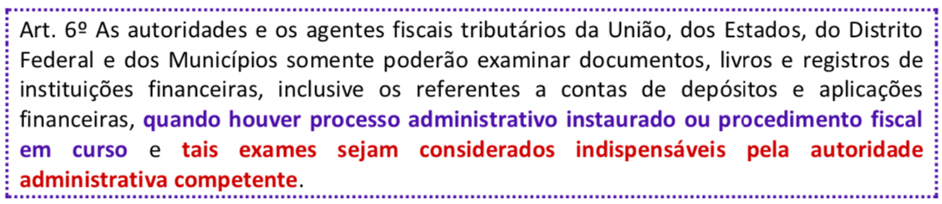

Mais adiante você vai ver outra hipótese de transferência de sigilo, dessa vez entre as Fazendas Públicas, que poderão prestar mutuamente informações a fim de garantir uma fiscalização mais efetiva.

No que se refere ao exercício da atividade de fiscalização, foram previstos alguns deveres da autoridade administrativa:

a) Dever de lavrar o Termo de Início de Fiscalização com os seguintes efeitos:

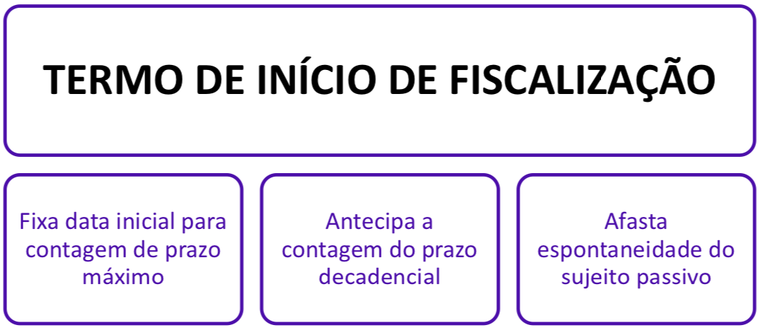

b) Dever de guardar sigilo fiscal, que pode ser transferido para outros órgãos, Poder Judiciário ou Legislativo (no âmbito de CPI). Decore e saiba que não se considera quebra de sigilo:

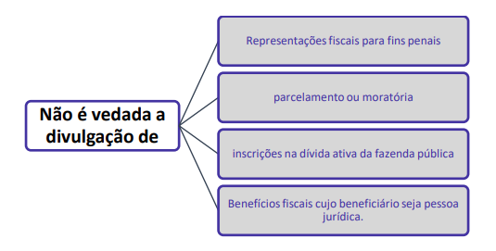
Obs. Esse último item foi inserido recentemente pela LC 187/2021, portanto tem boas chances de cair na prova.

2. Dívida Ativa: após a constituição definitiva do crédito tributário e esgotamento do prazo para pagamento ou de medida que tenha como efeito a suspensão de sua exigibilidade, cabe à Fazenda Pública proceder à inscrição do crédito em dívida ativa. Dessa inscrição se extrai a Certidão de Dívida Ativa, documento hábil (título executivo extrajudicial) para propositura de ação de execução fiscal.

Memorize os requisitos que devem estar presentes para a efetivação da inscrição e sua consequência: o sujeito passivo é incluído no cadastro de devedores inadimplentes. A dívida regularmente inscrita goza da presunção de certeza e liquidez e tem o efeito de prova pré-constituída.

3. Certidões Negativas: A certidão negativa faz prova de quitação dos tributos, e será expedida à vista de requerimento do interessado dentro de 10 dias corridos da data da entrada do requerimento na repartição.
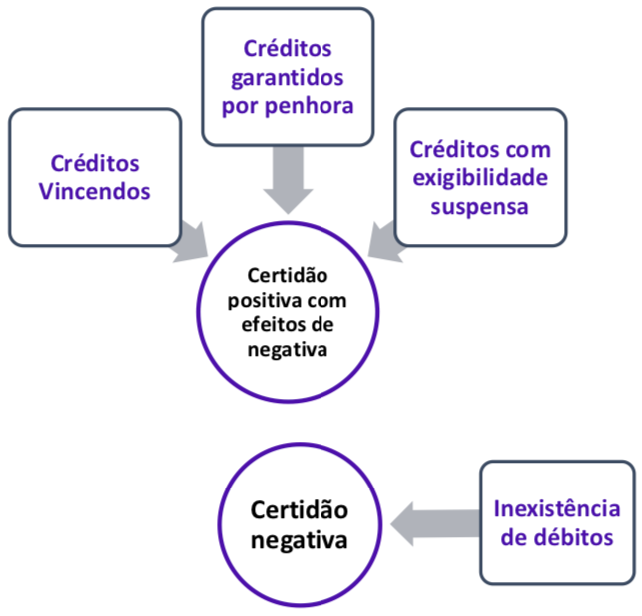

Saiba que o sujeito passivo está dispensado de apresentar a certidão negativa, quando se tratar de prática de ato indispensável para evitar a caducidade de direito.

Por fim, saiba que a responsabilidade é pessoal do agente público que expedir certidão com erro por dolo ou por fraude.

Em relação às disposições finais e transitórias, como não costuma cair muito, apenas saiba que o CTN instrui a contagem dos prazos de forma contínua, excluindo-se na sua contagem o dia de início e incluindo-se o de vencimento.

Durante a leitura da tarefa, faça todas as questões que forem aparecendo no meio da matéria, para testar sua capacidade de entendimento do que acabou de ler, e ao mesmo tempo ir se acostumando como as bancas cobram tais assuntos.

Tarefa 58
Direito Tributário
Resolução de questões do PDF da Aula 12.
Link: https://www.estrategiaconcursos.com.br/app/dashboard/cursos/220884/aulas
Nas tarefas que envolvam questões, sugiro que você as resolva pelas listas com comentários, mas antes de vê-lo, além de marcar o gabarito, fale para você mesmo a justificativa pela sua resposta. Isso vai ajudá-lo demasiadamente a se apropriar do conteúdo. Depois leia os comentários do professor e grife o que julgar importante para futuras revisões. E não esqueça de deixar assinaladas as questões que você errar, ou responder com dúvida. Voltaremos a elas futuramente.
1. Faça as questões do pdf (somente ímpares).
2. Marque as questões que errar, ou as que suscitarem dúvidas, para voltar nas futuras revisões. Essa marcação será muito importante para melhoria do seu desempenho futuramente.
3. Feito isso, quero que você volte ao seu PDF, e verifique a qualidade dos seus grifos, para melhorá-los, se for o caso (“tudo que foi cobrado nas questões, estava grifado em meu material?”). Afinal, agora você já domina melhor o conteúdo, e tem maior conhecimento sobre a forma como a matéria é cobrada.

Tarefa 59
Direito Tributário

Revisão da Aula 12 e resolução de questões.

Link: https://www.estrategiaconcursos.com.br/app/dashboard/cursos/220884/aulas

1. Comece a revisão fazendo a leitura dos seus grifos. Se preferir, você pode fazer a revisão pelo PDF Simplificado, ou pelo PDF com Marcação dos Aprovados, caso esteja disponível nessa aula.
2. Faça as questões do pdf (somente pares).
Resolva as questões pelas listas com comentários, mas antes de vê-lo, além de marcar o gabarito, fale para você mesmo a justificativa pela sua resposta. Isso vai ajudá-lo demasiadamente a se apropriar do conteúdo. Depois leia os comentários do professor e grife o que julgar importante para futuras revisões.
3. Marque as questões que errar, ou as que suscitarem dúvidas, para voltar nas futuras revisões. Essa marcação será muito importante para melhoria do seu desempenho futuramente.
4. Feito isso, quero que você volte ao seu PDF, e verifique a qualidade dos seus grifos, para melhorá-los, se for o caso (“tudo que foi cobrado nas questões, estava grifado em meu material?”). Afinal, agora você já domina melhor o conteúdo, e tem maior conhecimento sobre a forma como a matéria é cobrada.

Tarefa 60
Direito Tributário
Revisão por Resumos e/ou Mapas Mentais da Aula 12.
Link: https://www.estrategiaconcursos.com.br/app/dashboard/cursos/220884/aulas
É neste momento que o seu estudo dará o “pulo do gato”, fazendo a construção do funil de conteúdos tão necessário à sua aprovação e, de quebra, praticando também o “desmame” do PDF desta aula.
Para esta tarefa queremos que você:
1. Baixe o Resumo ou o Mapa Mental da aula em questão* (se quiser pode baixar os dois), imprima-os e leia.
2. Volte a todas as questões que você tenha errado e refaça-as.
3. Finalize as questões do PDF (se forem muitas, resolva até 30 questões novas).
4. Complemente as informações dos seus Resumos e/ou Mapas Mentais com os assuntos das questões que você errar.
Esse complemento deve ser com suas próprias palavras (o que você entendeu sobre o assunto), preferencialmente. E ele pode ser feito tanto no verso do seu material, quanto, caso seja necessário, em uma outra folha que será adicionada ao seu material de revisão.
*Caso a aula não tenha Resumo e/ou Mapa Mental, observe se no final do PDF não há um resumo feito pelo próprio professor. Se houver, pode utilizar esse também. Caso não haja nenhuma das opções, você deve criar seu próprio Resumo e/ou Mapa Mental. Para isso, releia os grifos que você fez quando do estudo da aula, e construa seu próprio material de revisão, levando em consideração, principalmente, o que caiu nas questões deste PDF.

Tarefa 61
Direito Tributário

Estudo da Aula 13.

Link: https://www.estrategiaconcursos.com.br/app/dashboard/cursos/220884/aulas

Estude os assuntos constantes na Aula 13 (Impostos da União).

Observação: Os assuntos relacionados na Aula 13 possuem um índice de incidência de questões por aula médio, representando 2,21%.

Leia também alguns artigos no CTN:

- CTN: Arts 19 a 31;
- CF/88: Arts. 153 e 154.

Caso esteja há muito tempo sem estudar o tema ou este ainda não tenha sido estudado, seguem algumas dicas de conteúdo:

Imposto de Importação (II) e Imposto de Exportação (IE): Lembre-se que as alterações das alíquotas são exceção ao Princípio da Legalidade e, portanto, podem ser alteradas por ato infralegal do Presidente da República ou da Camex.

Os fatos geradores desses impostos são, respectivamente, a entrada em território nacional (II) e a saída de produtos nacionais ou nacionalizados (IE). Não caia em pegadinhas que trazem data de compra ou data de embarque, ok?

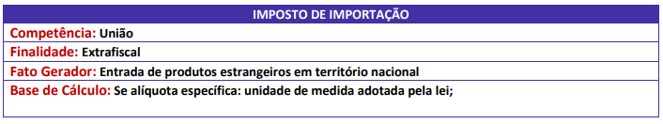
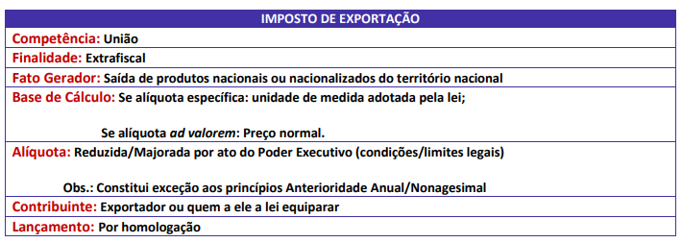

Imposto sobre renda e proventos de qualquer natureza (IR): é o tributo com maior arrecadação da União. Ele tem finalidade fiscal e é guiado pelos critérios de generalidade, universalidade e progressividade. Entenda esses 3 conceitos.

É importante que você saiba a diferença entre disponibilidade jurídica e disponibilidade econômica, fato gerador do IR, assim como dos conceitos de produto de capital e de trabalho.

Memorize também que o IR pode ser apurado por meio do montante real, arbitrado ou presumido.
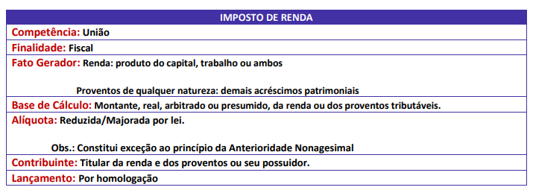

Imposto sobre Produtos Industrializados (IPI): É exceção ao princípio da anterioridade. Saiba suas principais características: seletividade (obrigatoriamente - será seletivo), não-cumulatividade (será não-cumulativo), não incidência em produtos destinados ao exterior e impacto reduzido sobre a aquisição de bens de capital. Ademais, atente-se à Súmula Vinculante nº 58 do STF.
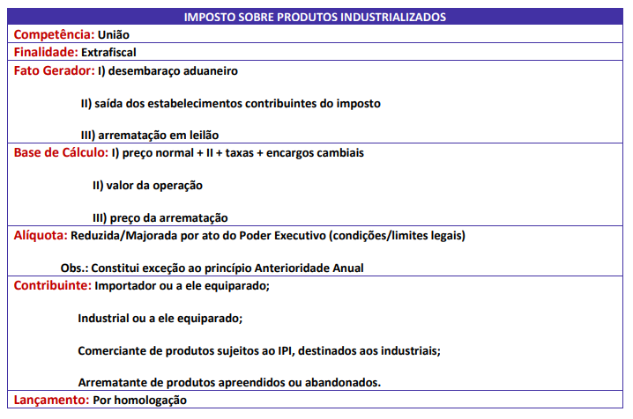

Imposto sobre Operações de Crédito, Câmbio e Seguro ou Relativas a Títulos ou Valores Mobiliários (IOF): É importantíssimo que saiba que o ouro sofrerá a incidência do IOF quando for ativo financeiro ou instrumento cambial. Fique atento à jurisprudência destacada no PDF, em especial à Súmula Vinculante nº 32.

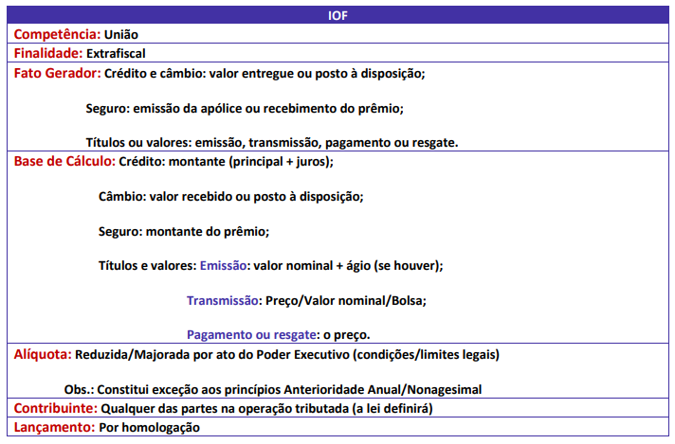

Imposto sobre Propriedade Rural (ITR): é relevante saber que é mais um tributo extrafiscal cujo objetivo é desestimular a manutenção de propriedades improdutivas.

Decore a imunidade: não incidirá ITR sobre pequenas glebas rurais quando o seu proprietário não possua outro imóvel. Fique também atento ao fato de que a fiscalização e a cobrança do ITR podem ser realizadas pelos municípios (delegação de capacidade tributária ativa). Se ocorrer desse modo, eles receberão 100% do arrecadado.

Cuidado com a pegadinha: mesmo um imóvel em zona urbana pode sofrer a cobrança de ITR quando for utilizado para exploração agrícola, vegetal, pecuária ou agroindustrial.
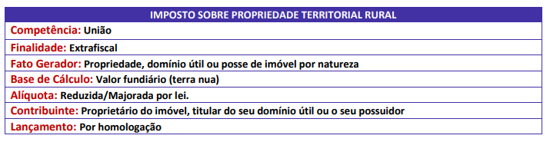

Imposto sobre Grandes Fortunas (IGF) é apenas importante saber que a lei complementar prevista pela CF/88 nunca foi editada. Trata-se, portanto, de caso de competência tributária não exercida pela União.

Por fim, a novidade: o Imposto Seletivo (IS). Com a reforma tributária, a União ganhou a possibilidade de criar um novo imposto. Ele deverá incidir sobre a produção, extração, comercialização ou importação de bens e serviços prejudiciais à saúde ou ao meio ambiente, nos termos de lei complementar. Trata-se do imposto conhecido como seletivo, pois tem finalidade Extrafiscal.

Primeiramente, é importante entender as imunidades previstas na CF para este novo tributo: Exportações, Energia Elétrica, Telecomunicações bem como sobre os bens ou serviços cujas alíquotas sejam reduzidas em razão de regimes diferenciados de tributação para o IBS e para a CBS. Entretanto, saiba que o IS poderá incidir sobre operações relativas a derivados de petróleo, combustíveis e minerais do País.

As regras constitucionais previstas no §6º do art. 153 da CF/88 não poderão ser deixadas de lado no estudo, principalmente a possibilidade do “Bis in Idem” (inciso V).

Lembre-se o IS deve obedecer ao princípio da anterioridade anual, princípio da anterioridade nonagesimal (noventena) e ao princípio da irretroatividade.

Em relação a extração o IS será cobrado, independentemente da destinação do produto (somente nesse caso), mas a alíquota máxima corresponderá a 1% do valor de mercado do produto. Não poderá ser superior a 1%.

Por fim, é interessante saber que há uma lista de Não incidência do IS. O § 1º desse art. 9º da EC 132/2023 trata da relação de bens e serviços que terão redução de alíquotas tanto do IBS quanto da CBS:
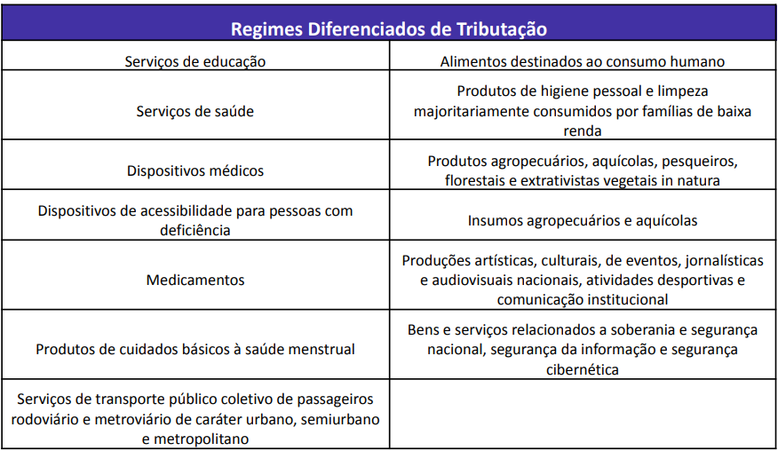

Durante a leitura da tarefa, faça todas as questões que forem aparecendo no meio da matéria, para testar sua capacidade de entendimento do que acabou de ler, e ao mesmo tempo ir se acostumando como as bancas cobram tais assuntos.

Tarefa 62
Direito Tributário
Resolução de questões do PDF da Aula 13.
Link: https://www.estrategiaconcursos.com.br/app/dashboard/cursos/220884/aulas
Nas tarefas que envolvam questões, sugiro que você as resolva pelas listas com comentários, mas antes de vê-lo, além de marcar o gabarito, fale para você mesmo a justificativa pela sua resposta. Isso vai ajudá-lo demasiadamente a se apropriar do conteúdo. Depois leia os comentários do professor e grife o que julgar importante para futuras revisões. E não esqueça de deixar assinaladas as questões que você errar, ou responder com dúvida. Voltaremos a elas futuramente.
1. Faça as questões do pdf (somente ímpares).
2. Marque as questões que errar, ou as que suscitarem dúvidas, para voltar nas futuras revisões. Essa marcação será muito importante para melhoria do seu desempenho futuramente.
3. Feito isso, quero que você volte ao seu PDF, e verifique a qualidade dos seus grifos, para melhorá-los, se for o caso (“tudo que foi cobrado nas questões, estava grifado em meu material?”). Afinal, agora você já domina melhor o conteúdo, e tem maior conhecimento sobre a forma como a matéria é cobrada.

Tarefa 63
Direito Tributário

Revisão da Aula 13 e resolução de questões.

Link: https://www.estrategiaconcursos.com.br/app/dashboard/cursos/220884/aulas

1. Comece a revisão fazendo a leitura dos seus grifos. Se preferir, você pode fazer a revisão pelo PDF Simplificado, ou pelo PDF com Marcação dos Aprovados, caso esteja disponível nessa aula.
2. Faça as questões do pdf (somente pares).
Resolva as questões pelas listas com comentários, mas antes de vê-lo, além de marcar o gabarito, fale para você mesmo a justificativa pela sua resposta. Isso vai ajudá-lo demasiadamente a se apropriar do conteúdo. Depois leia os comentários do professor e grife o que julgar importante para futuras revisões.
3. Marque as questões que errar, ou as que suscitarem dúvidas, para voltar nas futuras revisões. Essa marcação será muito importante para melhoria do seu desempenho futuramente.
4. Feito isso, quero que você volte ao seu PDF, e verifique a qualidade dos seus grifos, para melhorá-los, se for o caso (“tudo que foi cobrado nas questões, estava grifado em meu material?”). Afinal, agora você já domina melhor o conteúdo, e tem maior conhecimento sobre a forma como a matéria é cobrada.

Tarefa 64
Direito Tributário
Revisão por Resumos e/ou Mapas Mentais da Aula 13.
Link: https://www.estrategiaconcursos.com.br/app/dashboard/cursos/220884/aulas
É neste momento que o seu estudo dará o “pulo do gato”, fazendo a construção do funil de conteúdos tão necessário à sua aprovação e, de quebra, praticando também o “desmame” do PDF desta aula.
Para esta tarefa queremos que você:
1. Baixe o Resumo ou o Mapa Mental da aula em questão* (se quiser pode baixar os dois), imprima-os e leia.
2. Volte a todas as questões que você tenha errado e refaça-as.
3. Finalize as questões do PDF (se forem muitas, resolva até 30 questões novas).
4. Complemente as informações dos seus Resumos e/ou Mapas Mentais com os assuntos das questões que você errar.
Esse complemento deve ser com suas próprias palavras (o que você entendeu sobre o assunto), preferencialmente. E ele pode ser feito tanto no verso do seu material, quanto, caso seja necessário, em uma outra folha que será adicionada ao seu material de revisão.
*Caso a aula não tenha Resumo e/ou Mapa Mental, observe se no final do PDF não há um resumo feito pelo próprio professor. Se houver, pode utilizar esse também. Caso não haja nenhuma das opções, você deve criar seu próprio Resumo e/ou Mapa Mental. Para isso, releia os grifos que você fez quando do estudo da aula, e construa seu próprio material de revisão, levando em consideração, principalmente, o que caiu nas questões deste PDF.

Tarefa 65
Direito Tributário

Estudo da Aula 14 – Parte 1 de 3. De “ICMS” até “ITCMD”, exclusive.

Link: https://www.estrategiaconcursos.com.br/app/dashboard/cursos/220884/aulas

Estude os assuntos constantes na Aula 14 (Impostos de Competência dos Estados e do DF).

Observação: Os assuntos relacionados na Aula 14 possuem um índice de incidência de questões por aula alto, representando 6,19%.

Leia também alguns artigos na CF/88 e no CTN:

- CF/88: Art. 155;
- CTN: Art. 32 a 42.

Caso esteja há muito tempo sem estudar o tema ou este ainda não tenha sido estudado, seguem algumas dicas de conteúdo:

O primeiro e mais complexo dos impostos de competência dos Estados é o Imposto sobre Circulação de Mercadorias e Prestação de Serviços (ICMS).

O ICMS é o tributo de maior arrecadação no Brasil e tem como principais características sua finalidade fiscal, ser real, plurifásico (exceto o ICMS-Combustíveis) e proporcional. Fique atento à característica de não-cumulatividade do ICMS, que faz com que a cada nova etapa, se compense o valor já pago do mesmo tributo. Memorize a previsão do inciso II, do § 2º, do art. 155, da CF/88 acerca de isenção ou não incidência.

Outra característica importante a ser compreendida em relação ao ICMS é a seletividade. Embora não seja obrigatória (como o IPI), os Estados e DF podem optar por onerar mais gravosamente produtos e serviços supérfluos e, de forma contrária, menos gravosa os produtos e serviços essenciais.

Como a própria denominação já diz, o ICMS incide sobre circulação de mercadorias e prestação de serviços de transporte intermunicipal e interestadual e de comunicação. Compreenda os conceitos:

- Circulação de mercadorias: A circulação deve ser jurídica, com troca de propriedade. Não confunda com mero deslocamento físico de um bem. Memorize as Súmulas 573 do STF e 166 do STJ.
- Mercadoria: bens móveis com finalidade comercial (energia elétrica é considerado uma mercadoria);
- Serviços de transporte: incide ICMS somente nos intermunicipais e interestaduais! Os intramunicipais sofrem a incidência de ISS.
- Serviços de comunicação: só terá incidência do tributo quando a prestação for a título oneroso (gratuito).

Cuidado com os casos de importação: será cobrado ICMS em qualquer importação de mercadorias ou bens, independentemente de sua finalidade; Leia a Súmula Vinculante nº 48.

Em relação à base de cálculo, compreenda o mecanismo de cobrança “por dentro”, caso em que ela integra o montante do próprio imposto.

Aprenda as regras de fixação de alíquotas e memorize as imunidades trazidas em seu PDF.

Como tivemos mudanças sobre isso recentemente, a leitura se torna bem interessante sobre o ICMS sobre combustíveis e lubrificantes. Não se esqueça, atualmente o ICMS-Combustíveis é monofásico.

Diversos assuntos relativos a ICMS só podem ser disciplinados por Lei Complementar. Esse assunto é muito importante para sua prova, razão pela qual peço que os memorize com muita atenção. Entre elas temos as situações que podem gerar conflitos entre os Estados e situações particulares do ICMS.

Por fim, ao falar de ICMS, vale a pena se atentar a jurisprudência farta sobre o assunto, principalmente as súmulas vinculantes.

Durante a leitura da tarefa, faça todas as questões que forem aparecendo no meio da matéria, para testar sua capacidade de entendimento do que acabou de ler, e ao mesmo tempo ir se acostumando como as bancas cobram tais assuntos.

Tarefa 66
Direito Tributário

Estudo da Aula 14 – Parte 2 de 3. De “ITCMD” até IPVA”, exclusive.

Link: https://www.estrategiaconcursos.com.br/app/dashboard/cursos/220884/aulas

Estude os assuntos constantes na Aula 14 (Impostos de Competência dos Estados e do DF).

Observação: Os assuntos relacionados na Aula 14 possuem um índice de incidência de questões por aula alto, representando 6,19%.

Leia também alguns artigos na CF/88 e no CTN:

- CF/88: Art. 155;
- CTN: Art. 32 a 42;

Caso esteja há muito tempo sem estudar o tema ou este ainda não tenha sido estudado, seguem algumas dicas de conteúdo:

O ITCMD é um tributo de finalidade fiscal que incide na transmissão de qualquer bem ou direito por causa mortis ou doação.

Memorize os casos abaixo para saber a que Estado ou DF pertencerá à competência:

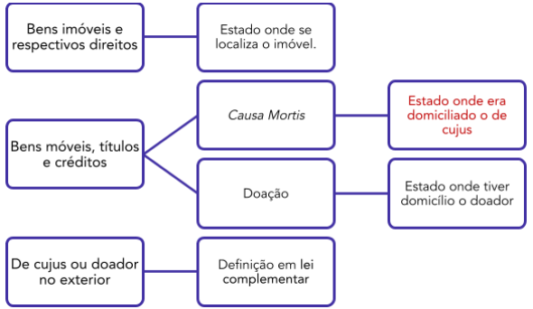

Novidade: Com a EC 132/2023 (reforma tributária), houve alteração em relação às transmissões causa mortis. Isso porque a redação anterior dizia que, na Transmissão causa mortis, o imposto cabia ao Estado onde fosse processado o inventário ou arrolamento. A partir de agora, considera-se como devido o ITCMD, na Transmissão causa mortis, ao Estado onde era domiciliado o falecido (de cujus).

Em relação ao fato gerador, é importante que saiba o que segue:

- Causa Mortis: imposto devido na abertura da sucessão, que se dá no momento exato da morte). Há 1 fato gerador para cada herdeiro/legatário.

Atenção às súmulas no seu PDF. Elas costumam cair nas questões mais difíceis.

- Doação: Se de bens imóveis, o fato gerador ocorre no momento do registro do título; se de bens móveis, no momento da entrega (tradição).

As alíquotas máximas são fixadas pelo Senado Federal e, agora com previsão constitucional - EC 132/23 -, tem de ser progressivas. O ITCMD será progressivo em razão do valor do quinhão, do legado ou da doação. Cuidado com as pegadinhas!

Por fim, importante saber as últimas imunidades do ITCMD, principalmente a novidade, trazida pela reforma tributária, que é a desoneração das transmissões e as doações para as instituições sem fins lucrativos com finalidade de relevância pública e social, inclusive as organizações assistenciais e beneficentes de entidades religiosas e institutos científicos e tecnológicos, e por elas realizadas na consecução dos seus objetivos sociais, observadas as condições estabelecidas em lei complementar.

Durante a leitura da tarefa, faça todas as questões que forem aparecendo no meio da matéria, para testar sua capacidade de entendimento do que acabou de ler, e ao mesmo tempo ir se acostumando como as bancas cobram tais assuntos.

Tarefa 67
Direito Tributário

Estudo da Aula 14 – Parte 3 de 3. De “IPVA”, inclusive.

Link: https://www.estrategiaconcursos.com.br/app/dashboard/cursos/220884/aulas

Estude os assuntos constantes na Aula 14 (Impostos de Competência dos Estados e do DF).

Observação: Os assuntos relacionados na Aula 14 possuem um índice de incidência de questões por aula alto, representando 6,19%.

Leia também alguns artigos na CF/88 e no CTN:

- CF/88: Art. 155;
- CTN: Art. 32 a 42;

Caso esteja há muito tempo sem estudar o tema ou este ainda não tenha sido estudado, seguem algumas dicas de conteúdo:

O IPVA tem como principais características ser um tributo real e de finalidade fiscal. Lembre-se: as alterações em sua base de cálculo (alíquota) são exceção ao princípio da noventena.

Novidade: Com a promulgação da EC 132/2023 (Reforma Tributária), o campo de incidência do IPVA foi aumentado para incidir sobre a propriedade de veículos automotores terrestres, aquáticos e aéreos. Agora o imposto incide não apenas sobre os automóveis, mas também sobre iates, jatinhos etc. Porém, a própria CF/88 deixou de fora (concedeu imunidade) para alguns casos específicos (saiba eles).

Evitando guerra fiscal entre os Estados, o imposto é devido ao Estado de domicílio do dono do veículo. Com o mesmo fim, as alíquotas mínimas serão fixadas pelo Senado Federal.

Atenção: as alíquotas podem variar de acordo com a utilização do veículo e com o tipo de veículo.

Destaque-se que o princípio da não discriminação com base na procedência ou destino, previsto no art. 152 da CF, veda a aplicação de alíquotas diferenciadas para veículos nacionais e importados.

Durante a leitura da tarefa, faça todas as questões que forem aparecendo no meio da matéria, para testar sua capacidade de entendimento do que acabou de ler, e ao mesmo tempo ir se acostumando como as bancas cobram tais assuntos.

Tarefa 68
Direito Tributário
Resolução de questões do PDF da Aula 14.
Link: https://www.estrategiaconcursos.com.br/app/dashboard/cursos/220884/aulas
Nas tarefas que envolvam questões, sugiro que você as resolva pelas listas com comentários, mas antes de vê-lo, além de marcar o gabarito, fale para você mesmo a justificativa pela sua resposta. Isso vai ajudá-lo demasiadamente a se apropriar do conteúdo. Depois leia os comentários do professor e grife o que julgar importante para futuras revisões. E não esqueça de deixar assinaladas as questões que você errar, ou responder com dúvida. Voltaremos a elas futuramente.
1. Faça as questões do pdf (somente ímpares).
2. Marque as questões que errar, ou as que suscitarem dúvidas, para voltar nas futuras revisões. Essa marcação será muito importante para melhoria do seu desempenho futuramente.
3. Feito isso, quero que você volte ao seu PDF, e verifique a qualidade dos seus grifos, para melhorá-los, se for o caso (“tudo que foi cobrado nas questões, estava grifado em meu material?”). Afinal, agora você já domina melhor o conteúdo, e tem maior conhecimento sobre a forma como a matéria é cobrada.

Tarefa 69
Direito Tributário

Revisão da Aula 14 e resolução de questões.

Link: https://www.estrategiaconcursos.com.br/app/dashboard/cursos/220884/aulas

1. Comece a revisão fazendo a leitura dos seus grifos. Se preferir, você pode fazer a revisão pelo PDF Simplificado, ou pelo PDF com Marcação dos Aprovados, caso esteja disponível nessa aula.
2. Faça as questões do pdf (somente pares).
Resolva as questões pelas listas com comentários, mas antes de vê-lo, além de marcar o gabarito, fale para você mesmo a justificativa pela sua resposta. Isso vai ajudá-lo demasiadamente a se apropriar do conteúdo. Depois leia os comentários do professor e grife o que julgar importante para futuras revisões.
3. Marque as questões que errar, ou as que suscitarem dúvidas, para voltar nas futuras revisões. Essa marcação será muito importante para melhoria do seu desempenho futuramente.
4. Feito isso, quero que você volte ao seu PDF, e verifique a qualidade dos seus grifos, para melhorá-los, se for o caso (“tudo que foi cobrado nas questões, estava grifado em meu material?”). Afinal, agora você já domina melhor o conteúdo, e tem maior conhecimento sobre a forma como a matéria é cobrada.

Tarefa 70
Direito Tributário
Revisão por Resumos e/ou Mapas Mentais da Aula 14.
Link: https://www.estrategiaconcursos.com.br/app/dashboard/cursos/220884/aulas
É neste momento que o seu estudo dará o “pulo do gato”, fazendo a construção do funil de conteúdos tão necessário à sua aprovação e, de quebra, praticando também o “desmame” do PDF desta aula.
Para esta tarefa queremos que você:
1. Baixe o Resumo ou o Mapa Mental da aula em questão* (se quiser pode baixar os dois), imprima-os e leia.
2. Volte a todas as questões que você tenha errado e refaça-as.
3. Finalize as questões do PDF (se forem muitas, resolva até 30 questões novas).
4. Complemente as informações dos seus Resumos e/ou Mapas Mentais com os assuntos das questões que você errar.
Esse complemento deve ser com suas próprias palavras (o que você entendeu sobre o assunto), preferencialmente. E ele pode ser feito tanto no verso do seu material, quanto, caso seja necessário, em uma outra folha que será adicionada ao seu material de revisão.
*Caso a aula não tenha Resumo e/ou Mapa Mental, observe se no final do PDF não há um resumo feito pelo próprio professor. Se houver, pode utilizar esse também. Caso não haja nenhuma das opções, você deve criar seu próprio Resumo e/ou Mapa Mental. Para isso, releia os grifos que você fez quando do estudo da aula, e construa seu próprio material de revisão, levando em consideração, principalmente, o que caiu nas questões deste PDF.

Tarefa 71
Direito Tributário

Estudo da Aula 15.

Link: https://www.estrategiaconcursos.com.br/app/dashboard/cursos/220884/aulas

Revise os assuntos constantes na Aula 15 (Impostos de Competência dos Municípios).

Observação: Os assuntos relacionados na Aula 15 possuem um índice de incidência de questões por aula baixo, representando 5,09%.

Leia também alguns artigos na CF/88:

- CF/88: arts. 156 a 162.

Caso esteja há muito tempo sem estudar o tema ou este ainda não tenha sido estudado, seguem algumas dicas de conteúdo:

Os impostos de competência dos municípios são estes: IPTU, ITBI e ISS ou ISSQN.

O primeiro, o Imposto sobre Propriedade Territorial Urbana (IPTU), incide, como o próprio nome diz, sobre imóveis localizados em área urbana. É um tributo de finalidade fiscal e se sujeita aos princípios da anterioridade e noventena, sendo exceção a correção de sua base de cálculo.

Novidade: é importante destacar que a EC 132/2023 passou a prever expressamente que o valor da base de cálculo do IPTU pode ser atualizado por meio de decreto (ato do Poder Executivo), conforme critérios estabelecidos em lei municipal.

Bom memorizar que, embora seja um tributo de finalidade fiscal, ele também se reveste de extrafiscalidade quando é facultado ao ente público usar de alíquotas progressivas de maneira a estimular o cumprimento da função social da propriedade. Ressalta-se que pode haver progressividade, mas não poderá haver confisco.

Esse é um assunto com vasta jurisprudência, leia atentamente, com calma e faça marcações. Atente-se bem para as mudanças trazidas pela EC 29/00, pois a progressividade é o assunto mais relevante sobre IPTU para as provas.

Memorize os requisitos mínimos previstos para que que considere uma área urbana. Guarde também quem são os contribuintes do IPTU.

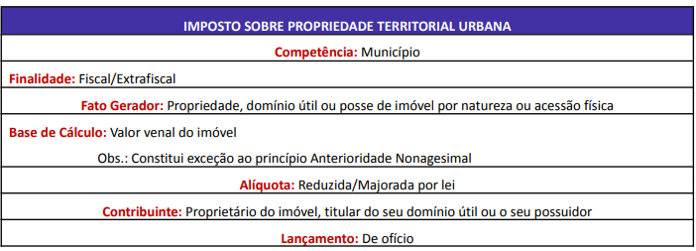
O segundo imposto de competência dos municípios é o Imposto sobre Transmissão de Bens Imóveis Inter Vivos (ITBI). Perceba que se a transmissão for causa mortis ou a título gratuito, o imposto devido será o ITCMD, de competência do Estado.

Cuidado com o fato gerador desse imposto, é o assunto mais recorrente em questões sobre o ITBI: ele abrange a transmissão inter vivos, a qualquer título, por ato oneroso, de bens imóveis, por natureza ou acessão física, e de direitos reais sobre imóveis, exceto os de garantia, bem como cessão de direitos a sua aquisição.

Não há incidência:
- Nas aquisições originárias (usucapião e desapropriação);
- Sobre a transmissão de bens ou direitos incorporados ao patrimônio de pessoa jurídica em realização de capital;
- Sobre a transmissão de bens ou direitos decorrente de fusão, incorporação, cisão ou extinção de pessoa jurídica.

A base de cálculo do ITBI é o valor venal do imóvel e o município competente para tributar é o de situação do bem. As alíquotas do ITBI não são progressivas.

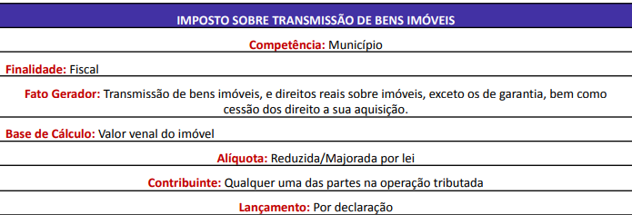

O terceiro imposto de competência dos municípios é o Imposto sobre Serviços de Qualquer Natureza (ISS ou ISSQN). Ele abrange todos os serviços que não foram compreendidos no ICMS, definidos em lei complementar.

ISS é o tributo municipal de maior relevância em concursos. Preste muita atenção à jurisprudência trazida em seu PDF, em especial aos casos em que não há incidência do tributo.

O contribuinte do ISS é o prestador de serviço e o município competente para tributar é, em regra, onde ele está estabelecido. A lei traz muitas exceções, leia com cuidado.

Outro ponto importante do ISS é o local da incidência, saiba a regra geral e leia as exceções.

Em relação às alíquotas, memorize: a lei complementar definiu alíquotas mínimas de 2% e máximas de 5%. Fique atento às exceções.

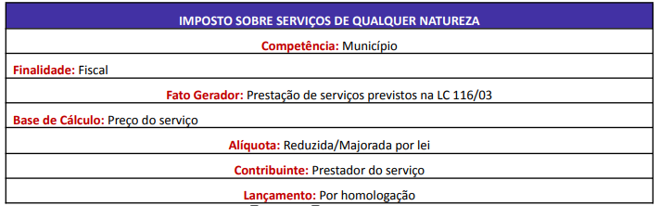

Durante a leitura da tarefa, faça todas as questões que forem aparecendo no meio da matéria, para testar sua capacidade de entendimento do que acabou de ler, e ao mesmo tempo ir se acostumando como as bancas cobram tais assuntos.

Tarefa 72
Direito Tributário
Resolução de questões do PDF da Aula 15.
Link: https://www.estrategiaconcursos.com.br/app/dashboard/cursos/220884/aulas
Nas tarefas que envolvam questões, sugiro que você as resolva pelas listas com comentários, mas antes de vê-lo, além de marcar o gabarito, fale para você mesmo a justificativa pela sua resposta. Isso vai ajudá-lo demasiadamente a se apropriar do conteúdo. Depois leia os comentários do professor e grife o que julgar importante para futuras revisões. E não esqueça de deixar assinaladas as questões que você errar, ou responder com dúvida. Voltaremos a elas futuramente.
1. Faça as questões do pdf (somente ímpares).
2. Marque as questões que errar, ou as que suscitarem dúvidas, para voltar nas futuras revisões. Essa marcação será muito importante para melhoria do seu desempenho futuramente.
3. Feito isso, quero que você volte ao seu PDF, e verifique a qualidade dos seus grifos, para melhorá-los, se for o caso (“tudo que foi cobrado nas questões, estava grifado em meu material?”). Afinal, agora você já domina melhor o conteúdo, e tem maior conhecimento sobre a forma como a matéria é cobrada.

Tarefa 73
Direito Tributário

Revisão da Aula 15 e resolução de questões.

Link: https://www.estrategiaconcursos.com.br/app/dashboard/cursos/220884/aulas

1. Comece a revisão fazendo a leitura dos seus grifos. Se preferir, você pode fazer a revisão pelo PDF Simplificado, ou pelo PDF com Marcação dos Aprovados, caso esteja disponível nessa aula.
2. Faça as questões do pdf (somente pares).
Resolva as questões pelas listas com comentários, mas antes de vê-lo, além de marcar o gabarito, fale para você mesmo a justificativa pela sua resposta. Isso vai ajudá-lo demasiadamente a se apropriar do conteúdo. Depois leia os comentários do professor e grife o que julgar importante para futuras revisões.
3. Marque as questões que errar, ou as que suscitarem dúvidas, para voltar nas futuras revisões. Essa marcação será muito importante para melhoria do seu desempenho futuramente.
4. Feito isso, quero que você volte ao seu PDF, e verifique a qualidade dos seus grifos, para melhorá-los, se for o caso (“tudo que foi cobrado nas questões, estava grifado em meu material?”). Afinal, agora você já domina melhor o conteúdo, e tem maior conhecimento sobre a forma como a matéria é cobrada.

Tarefa 74
Direito Tributário
Revisão por Resumos e/ou Mapas Mentais da Aula 15.
Link: https://www.estrategiaconcursos.com.br/app/dashboard/cursos/220884/aulas
É neste momento que o seu estudo dará o “pulo do gato”, fazendo a construção do funil de conteúdos tão necessário à sua aprovação e, de quebra, praticando também o “desmame” do PDF desta aula.
Para esta tarefa queremos que você:
1. Baixe o Resumo ou o Mapa Mental da aula em questão* (se quiser pode baixar os dois), imprima-os e leia.
2. Volte a todas as questões que você tenha errado e refaça-as.
3. Finalize as questões do PDF (se forem muitas, resolva até 30 questões novas).
4. Complemente as informações dos seus Resumos e/ou Mapas Mentais com os assuntos das questões que você errar.
Esse complemento deve ser com suas próprias palavras (o que você entendeu sobre o assunto), preferencialmente. E ele pode ser feito tanto no verso do seu material, quanto, caso seja necessário, em uma outra folha que será adicionada ao seu material de revisão.
*Caso a aula não tenha Resumo e/ou Mapa Mental, observe se no final do PDF não há um resumo feito pelo próprio professor. Se houver, pode utilizar esse também. Caso não haja nenhuma das opções, você deve criar seu próprio Resumo e/ou Mapa Mental. Para isso, releia os grifos que você fez quando do estudo da aula, e construa seu próprio material de revisão, levando em consideração, principalmente, o que caiu nas questões deste PDF.

Tarefa 75
Direito Tributário

Estudo da Aula 16 – Parte 1 de 2. De “IBS” até “cashback”, exclusive.

Link: https://www.estrategiaconcursos.com.br/app/dashboard/cursos/220884/aulas

Revise os assuntos constantes na Aula 16 (imposto sobre Bens e Serviços).

Observação: Os assuntos relacionados na Aula 16 possuem um índice de incidência de questões por aula muito baixo, representando 1,77%. (Novidade - Tendência de alta incidência).

Leia também alguns artigos na CF/88:

- CF/88: Arts. 149-A, 149-B e 149-C; e 156-A e 156-B; e EC 132/23.

Caso esteja há muito tempo sem estudar o tema ou este ainda não tenha sido estudado, seguem algumas dicas de conteúdo e questões a serem resolvidas:

A Aula 16 tem como tema o novo tributo, fruto da reforma tributária, o IBS.

O IBS foi criado para substituir o ICMS e o ISS, por isso a competência será compartilhada entre Estados, DF e Municípios, mas será instituído por meio de uma lei complementar (LC) nacional.

Destaca-se que, por previsão constitucional, o IBS será informado pelo princípio da neutralidade, cujo objetivo é interferir ao mínimo no sistema econômico, evitando distorções nos preços em razão da incidência tributária.

Saiba as nuances e aplicações do Princípio da Anterioridade sobre o IBS.

Em relação ao campo de incidência, a CF/88 trouxe inúmeras regras. Como tudo é novidade, é muito importante entender as hipóteses de incidência e de não incidência desse novo tributo. Lembre-se que ele engloba o ICMS e ISS, portanto as discussões se incide ICMS ou ISS, terminarão com o IBS.

Assim como o ICMS, o IBS será um imposto não cumulativo. Saiba o que isso significa e as exceções. Ponto importante e inovador é a possibilidade da LC disciplinar o regime de compensação do IBS, estabelecendo hipóteses em que o aproveitamento do crédito ficará condicionado à verificação do efetivo recolhimento do imposto nas suas aquisições ou o recolhimento do imposto ocorra na liquidação financeira da operação, ou seja, hipóteses que o contribuinte só poderá se creditar se o imposto na etapa anterior tiver sido recolhido.

Quanto às isenções e imunidades do IBS, em regra elas acarretam a anulação do crédito relativo às operações anteriores, mas há exceção, em caso de imunidade, quando a lei complementar dispuser o contrário.

Há regras comuns previstas constitucionalmente para o IBS e o CBS, essas regras são aplicadas a:
I – fatos geradores, bases de cálculo (BC), hipóteses de não incidência e sujeitos passivos;
II – imunidades;
III – regimes específicos, diferenciados ou favorecidos de tributação;

Em relação à Base de Cálculo do IBS, o imposto será calculado por fora, ou seja, diferente do ICMS, o IBS não integra a sua própria base de cálculo, nem de outros tributos ( saiba todos que a CF/88 listou).

Sobre as alíquotas (AL) do IBS, cuidado. A ideia é ter uma legislação única e uniforme, mas há a possibilidade de cada ente fixar diferentes alíquotas, o que ocorrerá por lei específica de cada ente federado. De fato, poderemos ter duas alíquotas distintas, uma do Estado e uma do município, sendo assim, o IBS será calculado pelo somatório das duas alíquotas.

A EC 132/2023 previu a fixação de “alíquotas de referência”, por meio de Resolução do Senado Federal, elas serão utilizadas caso o ente federativo não tenha estabelecido nenhuma outra. Há inclusive a possibilidade do ente optar por vincular suas alíquotas à alíquota de referência. Saiba as demais determinações constitucionais em relação à AL.

Saiba que há possibilidade de o pagador da operação ser o sujeito passivo do IBS.

Lembre-se que a incidência estará no destino da operação e a LC poderá defini-lo, inclusive, como sendo o local da entrega, da disponibilização ou da localização do bem, o da prestação ou da disponibilização do serviço ou o do domicílio ou da localização do adquirente ou destinatário do bem ou serviço, admitidas diferenciações em razão das características da operação.

Em relação à distribuição do montante arrecadado com o IBS, haverá um Comitê (Comitê Gestor do Imposto sobre Bens e Serviços) que arrecadará e distribuirá os valores. Vale a pena saber tudo sobre este novo órgão, o que ele é, como ele é formado, como ele delibera, as suas competências e os procedimentos que ele deverá seguir na distribuição dos montantes.

Está previsto na CF que o percentual do IBS a ser destinado aos Municípios corresponde a 25% do produto da arrecadação do IBS distribuída aos Estados. Outras regras de distribuição estão previstas no art 131 do ADCT - a informação mais importante é a vedação (de 2.029 até 2.077) aos Estados, ao Distrito Federal e aos Municípios fixar alíquotas próprias do IBS em percentual inferior às alíquotas de referência.

Durante a leitura da tarefa, faça todas as questões que forem aparecendo no meio da matéria, para testar sua capacidade de entendimento do que acabou de ler, e ao mesmo tempo ir se acostumando como as bancas cobram tais assuntos.

Tarefa 76
Direito Tributário

Estudo da Aula 16 – Parte 2 de 2. De “cashback” até “Alterações Relevantes em Outros Dispositivos Constitucionais ”, inclusive.

Link: https://www.estrategiaconcursos.com.br/app/dashboard/cursos/220884/aulas

Revise os assuntos constantes na Aula 16 (imposto sobre Bens e Serviços).

Observação: Os assuntos relacionados na Aula 16 possuem um índice de incidência de questões por aula muito baixo, representando 1,77%. (Novidade - Tendência de alta incidência).

Leia também alguns artigos na CF/88:

- CF/88: Arts. 149-A, 149-B e 149-C; e 156-A e 156-B; e EC 132/23.

Caso esteja há muito tempo sem estudar o tema ou este ainda não tenha sido estudado, seguem algumas dicas de conteúdo e questões a serem resolvidas:

A Aula 16 tem como tema o novo tributo, fruto da reforma tributária, o IBS.

Sobre o cashback, isto é, hipóteses de devolução do imposto a pessoas físicas com o objetivo de reduzir as desigualdades de renda. A CF trouxe algumas mercadorias (Energia Elétrica e GLP) em que a devolução será obrigatória, mas as regras desse mecanismo serão dispostas por LC. Saiba ainda as hipóteses das bases de cálculo em que o cashback não será considerado.

obs. A regra constitucional que define o cashback para o IBS prevê a exigência de lei complementar para regulamentar a matéria, mas para a CBS exige apenas lei (ordinária).

Importante: Para não perder arrecadação ou onerar os contribuintes, foi criada uma regra em caso de alterações legislativas: qualquer alteração na legislação federal que reduza ou eleve a arrecadação do imposto deverá ser compensada pela elevação ou redução, pelo Senado Federal, das alíquotas de referência e, ainda, elas só produzirão efeitos após o ajuste das alíquotas de referência pelo Senado Federal, para fins compensatórios.

Há outras matérias a serem disciplinadas em LC, dê uma boa lida no §5º do Art. 156-A da CF/88.

No que tange aos regimes específicos de tributação, está previsto a incidência monofásica sobre combustíveis e lubrificantes e a possibilidade de regras específicas para diversos serviços (Saiba as disposições descritas no §6º do Art .156-A).

Por fim, entenda para que o comitê gestor do IBS surge, ou seja, quais serão suas competências, como ele será formado e quais serão as suas prerrogativas.

A Cesta Básica Nacional - definida em lei complementar - terá alíquotas reduzidas a zero do IBS e da CBS.

Saiba que regimes diferenciados de tributação poderão ser criados, mas terão de ser concedidos, dentre outras condições, de maneira uniforme em todo o território nacional.

Outro tema que deverá cair nas próximas provas, é a lista de bens e serviços que podem ter a tributação reduzida, saiba as possibilidades, inclusive as isenções. Utilize os esquemas do professor para facilitar o seu entendimento. Lembre-se que o Imposto Seletivo não incidirá sobre os bens ou serviços cujas alíquotas sejam reduzidas nos termos do § 1º do art 9º da EC 132/23.

Ademais, veja as disposições sobre o produtor rural e o produtor integrado.

Por fim, entenda as fases de transição com as suas respectivas datas.

Durante a leitura da tarefa, faça todas as questões que forem aparecendo no meio da matéria, para testar sua capacidade de entendimento do que acabou de ler, e ao mesmo tempo ir se acostumando como as bancas cobram tais assuntos.

Tarefa 77
Direito Tributário
Resolução de questões do PDF da Aula 16.
Link: https://www.estrategiaconcursos.com.br/app/dashboard/cursos/220884/aulas
Nas tarefas que envolvam questões, sugiro que você as resolva pela lista com comentários, mas antes de vê-lo, além de marcar o gabarito, fale para você mesmo a justificativa pela sua resposta. Isso vai ajudá-lo demasiadamente a se apropriar do conteúdo. Depois leia os comentários do professor e grife o que julgar importante para futuras revisões. E não esqueça de deixar assinaladas as questões que você errar, ou responder com dúvida. Voltaremos a elas futuramente.
1. Faça as questões do pdf (somente ímpares).
2. Marque as questões que errar, ou as que suscitarem dúvidas, para voltar nas futuras revisões. Essa marcação será muito importante para melhoria do seu desempenho futuramente.
3. Feito isso, quero que você volte ao seu PDF, e verifique a qualidade dos seus grifos, para melhorá-los, se for o caso (“tudo que foi cobrado nas questões, estava grifado em meu material?”). Afinal, agora você já domina melhor o conteúdo, e tem maior conhecimento sobre a forma como a matéria é cobrada.

Tarefa 78
Direito Tributário

Revisão da Aula 16 e resolução de questões.

Link: https://www.estrategiaconcursos.com.br/app/dashboard/cursos/220884/aulas

1. Comece a revisão fazendo a leitura dos seus grifos. Se preferir, você pode fazer a revisão pelo PDF Simplificado, ou pelo PDF com Marcação dos Aprovados, caso esteja disponível nessa aula.
2. Faça as questões do pdf (somente pares).
Resolva as questões pela lista com comentários, mas antes de vê-lo, além de marcar o gabarito, fale para você mesmo a justificativa pela sua resposta. Isso vai ajudá-lo demasiadamente a se apropriar do conteúdo. Depois leia os comentários do professor e grife o que julgar importante para futuras revisões.
3. Marque as questões que errar, ou as que suscitarem dúvidas, para voltar nas futuras revisões. Essa marcação será muito importante para melhoria do seu desempenho futuramente.
4. Feito isso, quero que você volte ao seu PDF, e verifique a qualidade dos seus grifos, para melhorá-los, se for o caso (“tudo que foi cobrado nas questões, estava grifado em meu material?”). Afinal, agora você já domina melhor o conteúdo, e tem maior conhecimento sobre a forma como a matéria é cobrada.

Tarefa 79
Direito Tributário
Revisão por Resumos e/ou Mapas Mentais da Aula 16.
Link: https://www.estrategiaconcursos.com.br/app/dashboard/cursos/220884/aulas
É neste momento que o seu estudo dará o “pulo do gato”, fazendo a construção do funil de conteúdos tão necessário à sua aprovação e, de quebra, praticando também o “desmame” do PDF desta aula.
Para esta tarefa queremos que você:
1. Baixe o Resumo ou o Mapa Mental da aula em questão* (se quiser pode baixar os dois), imprima-os e leia.
2. Volte a todas as questões que você tenha errado e refaça-as.
3. Finalize as questões do PDF (se forem muitas, resolva até 30 questões novas).
4. Complemente as informações dos seus Resumos e/ou Mapas Mentais com os assuntos das questões que você errar.
Esse complemento deve ser com suas próprias palavras (o que você entendeu sobre o assunto), preferencialmente. E ele pode ser feito tanto no verso do seu material, quanto, caso seja necessário, em uma outra folha que será adicionada ao seu material de revisão.
*Caso a aula não tenha Resumo e/ou Mapa Mental, observe se no final do PDF não há um resumo feito pelo próprio professor. Se houver, pode utilizar esse também. Caso não haja nenhuma das opções, você deve criar seu próprio Resumo e/ou Mapa Mental. Para isso, releia os grifos que você fez quando do estudo da aula, e construa seu próprio material de revisão, levando em consideração, principalmente, o que caiu nas questões deste PDF.

Tarefa 80
Direito Tributário

Estudo da Aula 17.

Link: https://www.estrategiaconcursos.com.br/app/dashboard/cursos/220884/aulas

Revise os assuntos constantes na Aula 17 (Contribuição sobre Bens e Serviços).

Observação: Os assuntos relacionados na Aula 17 possuem um índice de incidência de questões por aula muito baixo, representando 0,88%. (Novidade - Tendência de alta incidência).

Leia também alguns artigos na CF/88:

- CF/88: Arts. 149-A, 149-B e 149-C; e 156-A e 156-B; e art. 195; e EC 132/23.

Caso esteja há muito tempo sem estudar o tema ou este ainda não tenha sido estudado, seguem algumas dicas de conteúdo e questões a serem resolvidas:

A Aula 17 tem como tema a nova Contribuição sobre Bens e Serviços (CBS), destinada à seguridade social. Importante ler o §15 ao §19 do Art. 195 da CF/88.

Antes de começarmos, compreenda que o IBS é um imposto, e a CBS é uma contribuição de seguridade social, ou seja, são espécies tributárias distintas. Apesar disso, assim como o IBS, a CBS é uma contribuição utilizada para remodelar a tributação brasileira, seguindo os moldes do Imposto sobre Valor Agregado (IVA), sendo instituída pela mesma LC do IBS.

Em relação ao campo de incidência, todas as regras aplicadas ao IBS serão replicadas na CBS.

Assim como o IBS, a CBS será não cumulativa. Ela seguirá as mesmas regras e obedecerá às mesmas exceções do imposto. Quanto às isenções e imunidades da CBS, assim como o IBS, em regra elas acarretam a anulação do crédito relativo às operações anteriores, mas há exceção, em caso de imunidade, quando a lei complementar dispuser o contrário.

Há mais regras comuns previstas constitucionalmente para o IBS e o CBS, essas regras são aplicadas a:
I – fatos geradores, bases de cálculo (BC), hipóteses de não incidência e sujeitos passivos;
II – imunidades;
III – regimes específicos, diferenciados ou favorecidos de tributação;

Em relação à Base de Cálculo da CBS, a contribuição será calculada por fora, ou seja, diferente do ICMS, a CBS não integra a sua própria base de cálculo, nem de outros tributos ( saiba todos que a CF/88 listou).

Sobre as alíquotas (AL) da CBS, cuidado. Diferentemente do IBS em que há a possibilidade de cada ente federado fixar diferentes alíquotas, na CBS isso não ocorre, pois a competência é da União, ou seja, ela fixará a alíquota aplicável a todo território brasileiro mediante lei ordinária.

A EC 132/2023 previu a fixação de “alíquotas de referência”, por meio de Resolução do Senado Federal, que também se aplica à CBS.
Atente-se ao que prevê o art. 130, § 1º, do ADCT, no sentido de que as alíquotas de referência serão fixadas no ano anterior ao de sua vigência, não se aplicando o princípio da noventena (anterioridade nonagesimal). Esta regra vale tanto para o IBS como para a CBS.

Saiba que também há possibilidade de o pagador da operação ser o sujeito passivo da CBS.

Lembre-se que a incidência estará no destino da operação e a LC poderá defini-lo, inclusive, como sendo o local da entrega, da disponibilização ou da localização do bem, o da prestação ou da disponibilização do serviço ou o do domicílio ou da localização do adquirente ou destinatário do bem ou serviço, admitidas diferenciações em razão das características da operação.

Sobre o cashback, isto é, hipóteses de devolução do imposto a pessoas físicas com o objetivo de reduzir as desigualdades de renda. A CF trouxe algumas mercadorias (Energia Elétrica e GLP) em que a devolução será obrigatória, mas as regras desse mecanismo, para a CBS, serão dispostas por Lei Ordinária. (Saiba ainda as hipóteses das bases de cálculo em que o cashback não será considerado).

obs. A regra constitucional que define o cashback para o IBS prevê a exigência de lei complementar para regulamentar a matéria, mas para a CBS exige apenas lei (ordinária).

Importante: Para não perder arrecadação ou onerar os contribuintes, foi criada uma regra em caso de alterações legislativas: qualquer alteração na legislação federal que reduza ou eleve a arrecadação da contribuição deverá ser compensada pela elevação ou redução, pelo Senado Federal, das alíquotas de referência e, ainda, elas só produzirão efeitos após o ajuste das alíquotas de referência pelo Senado Federal, para fins compensatórios.

Há outras matérias a serem disciplinadas em LC, dê uma boa lida no §5º do Art. 156-A da CF/88.

No que tange aos regimes específicos de tributação, está previsto a incidência monofásica sobre combustíveis e lubrificantes e a possibilidade de regras específicas para diversos serviços (Saiba as disposições descritas no §6º do Art .156-A).

A Cesta Básica Nacional - definida em lei complementar - terá alíquotas reduzidas a zero do IBS e da CBS.

Saiba que regimes diferenciados de tributação poderão ser criados, mas terão de ser concedidos, dentre outras condições, de maneira uniforme em todo o território nacional.

Outro tema que deverá cair nas próximas provas, é a lista de bens e serviços que podem ter a tributação reduzida, saiba as possibilidades, inclusive as isenções. Utilize os esquemas do professor para facilitar o seu entendimento. Lembre-se que o Imposto Seletivo não incidirá sobre os bens ou serviços cujas alíquotas sejam reduzidas nos termos do § 1º do art 9º da EC 132/23.

Ademais, veja as disposições sobre o produtor rural e o produtor integrado.

Por fim, entenda as fases de transição com as suas respectivas datas.
Durante a leitura da tarefa, faça todas as questões que forem aparecendo no meio da matéria, para testar sua capacidade de entendimento do que acabou de ler, e ao mesmo tempo ir se acostumando como as bancas cobram tais assuntos.

Tarefa 81
Direito Tributário
Resolução de questões do PDF da Aula 17.
Link: https://www.estrategiaconcursos.com.br/app/dashboard/cursos/220884/aulas
Nas tarefas que envolvam questões, sugiro que você as resolva pela lista com comentários, mas antes de vê-lo, além de marcar o gabarito, fale para você mesmo a justificativa pela sua resposta. Isso vai ajudá-lo demasiadamente a se apropriar do conteúdo. Depois leia os comentários do professor e grife o que julgar importante para futuras revisões. E não esqueça de deixar assinaladas as questões que você errar, ou responder com dúvida. Voltaremos a elas futuramente.
1. Faça as questões do pdf (somente ímpares).
2. Marque as questões que errar, ou as que suscitarem dúvidas, para voltar nas futuras revisões. Essa marcação será muito importante para melhoria do seu desempenho futuramente.
3. Feito isso, quero que você volte ao seu PDF, e verifique a qualidade dos seus grifos, para melhorá-los, se for o caso (“tudo que foi cobrado nas questões, estava grifado em meu material?”). Afinal, agora você já domina melhor o conteúdo, e tem maior conhecimento sobre a forma como a matéria é cobrada.

Tarefa 82
Direito Tributário

Revisão da Aula 17 e resolução de questões.

Link: https://www.estrategiaconcursos.com.br/app/dashboard/cursos/220884/aulas

1. Comece a revisão fazendo a leitura dos seus grifos. Se preferir, você pode fazer a revisão pelo PDF Simplificado, ou pelo PDF com Marcação dos Aprovados, caso esteja disponível nessa aula.
2. Faça as questões do pdf (somente pares).
Resolva as questões pela lista com comentários, mas antes de vê-lo, além de marcar o gabarito, fale para você mesmo a justificativa pela sua resposta. Isso vai ajudá-lo demasiadamente a se apropriar do conteúdo. Depois leia os comentários do professor e grife o que julgar importante para futuras revisões.
3. Marque as questões que errar, ou as que suscitarem dúvidas, para voltar nas futuras revisões. Essa marcação será muito importante para melhoria do seu desempenho futuramente.
4. Feito isso, quero que você volte ao seu PDF, e verifique a qualidade dos seus grifos, para melhorá-los, se for o caso (“tudo que foi cobrado nas questões, estava grifado em meu material?”). Afinal, agora você já domina melhor o conteúdo, e tem maior conhecimento sobre a forma como a matéria é cobrada.

Tarefa 83
Direito Tributário
Revisão por Resumos e/ou Mapas Mentais da Aula 17.
Link: https://www.estrategiaconcursos.com.br/app/dashboard/cursos/220884/aulas
É neste momento que o seu estudo dará o “pulo do gato”, fazendo a construção do funil de conteúdos tão necessário à sua aprovação e, de quebra, praticando também o “desmame” do PDF desta aula.
Para esta tarefa queremos que você:
1. Baixe o Resumo ou o Mapa Mental da aula em questão* (se quiser pode baixar os dois), imprima-os e leia.
2. Volte a todas as questões que você tenha errado e refaça-as.
3. Finalize as questões do PDF (se forem muitas, resolva até 30 questões novas).
4. Complemente as informações dos seus Resumos e/ou Mapas Mentais com os assuntos das questões que você errar.
Esse complemento deve ser com suas próprias palavras (o que você entendeu sobre o assunto), preferencialmente. E ele pode ser feito tanto no verso do seu material, quanto, caso seja necessário, em uma outra folha que será adicionada ao seu material de revisão.
*Caso a aula não tenha Resumo e/ou Mapa Mental, observe se no final do PDF não há um resumo feito pelo próprio professor. Se houver, pode utilizar esse também. Caso não haja nenhuma das opções, você deve criar seu próprio Resumo e/ou Mapa Mental. Para isso, releia os grifos que você fez quando do estudo da aula, e construa seu próprio material de revisão, levando em consideração, principalmente, o que caiu nas questões deste PDF.

Tarefa 84
Direito Tributário

Estudo da Aula 18.

Link: https://www.estrategiaconcursos.com.br/app/dashboard/cursos/220884/aulas

Estude os assuntos constantes na Aula 18 (Repartição das Receitas Tributárias).

Observação: Os assuntos relacionados na Aula 18 possuem um índice de incidência de questões por aula baixo, representando 3,98%.

Leia também alguns artigos na CF/88:

- CF/88: Arts. 157 a 162;

Caso esteja há muito tempo sem estudar o tema ou este ainda não tenha sido estudado, seguem algumas dicas de conteúdo e questões a serem resolvidas:

Saiba que a Repartição das Receitas Tributárias é um assunto mais “decoreba”! Dê atenção ao quadro a seguir:

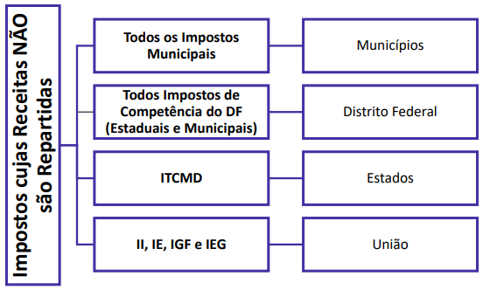

Os demais tributos têm sua receita repartida da seguinte forma:

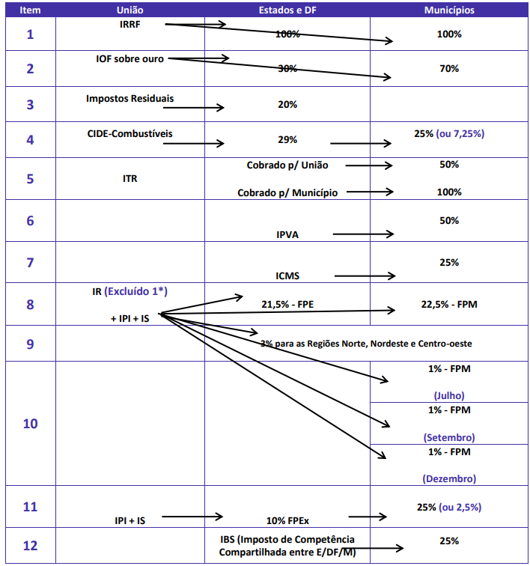

Observação: Quanto ao item 10, há que se destacar que o montante entregue no mês de dezembro de cada ano foi incluído pela EC 55/2007, o montante entregue no mês de julho de cada ano constitui regra constitucional com o advento da EC 84/2014, e o montante a ser entregue em setembro de cada ano foi instituído pela EC 112/2021.

Novidade: As repartições relativas ao IBS e IS foram incluídas pela EC 132/2023 (Reforma Tributária). Saiba quais os critérios de distribuição do IS entre os estados e entre municípios bem como os critérios do IBS entre os municípios.

Quanto ao Fundo Nacional de Desenvolvimento Regional, que tem como objetivo de reduzir as desigualdades regionais e sociais, saiba as nuances trazidas pela Reforma Tributária descritas no art. 159-A da CF/88.

Por fim, a Reforma Tributária ainda deixou alguns assuntos a serem dispostos por LC, como a definição de Valor Adicionado. Saiba essas regras do art. 160 e 161 da CF/88.

Durante a leitura da tarefa, faça todas as questões que forem aparecendo no meio da matéria, para testar sua capacidade de entendimento do que acabou de ler, e ao mesmo tempo ir se acostumando como as bancas cobram tais assuntos.

Tarefa 85
Direito Tributário
Resolução de questões do PDF da Aula 18.
Link: https://www.estrategiaconcursos.com.br/app/dashboard/cursos/220884/aulas
Nas tarefas que envolvam questões, sugiro que você as resolva pelas listas com comentários, mas antes de vê-lo, além de marcar o gabarito, fale para você mesmo a justificativa pela sua resposta. Isso vai ajudá-lo demasiadamente a se apropriar do conteúdo. Depois leia os comentários do professor e grife o que julgar importante para futuras revisões. E não esqueça de deixar assinaladas as questões que você errar, ou responder com dúvida. Voltaremos a elas futuramente.
1. Faça as questões do pdf (somente ímpares).
2. Marque as questões que errar, ou as que suscitarem dúvidas, para voltar nas futuras revisões. Essa marcação será muito importante para melhoria do seu desempenho futuramente.
3. Feito isso, quero que você volte ao seu PDF, e verifique a qualidade dos seus grifos, para melhorá-los, se for o caso (“tudo que foi cobrado nas questões, estava grifado em meu material?”). Afinal, agora você já domina melhor o conteúdo, e tem maior conhecimento sobre a forma como a matéria é cobrada.

Tarefa 86
Direito Tributário

Revisão da Aula 18 e resolução de questões.

Link: https://www.estrategiaconcursos.com.br/app/dashboard/cursos/220884/aulas

1. Comece a revisão fazendo a leitura dos seus grifos. Se preferir, você pode fazer a revisão pelo PDF Simplificado, ou pelo PDF com Marcação dos Aprovados, caso esteja disponível nessa aula.
2. Faça as questões do pdf (somente pares).
Resolva as questões pelas listas com comentários, mas antes de vê-lo, além de marcar o gabarito, fale para você mesmo a justificativa pela sua resposta. Isso vai ajudá-lo demasiadamente a se apropriar do conteúdo. Depois leia os comentários do professor e grife o que julgar importante para futuras revisões.
3. Marque as questões que errar, ou as que suscitarem dúvidas, para voltar nas futuras revisões. Essa marcação será muito importante para melhoria do seu desempenho futuramente.
4. Feito isso, quero que você volte ao seu PDF, e verifique a qualidade dos seus grifos, para melhorá-los, se for o caso (“tudo que foi cobrado nas questões, estava grifado em meu material?”). Afinal, agora você já domina melhor o conteúdo, e tem maior conhecimento sobre a forma como a matéria é cobrada.

Tarefa 87
Direito Tributário
Revisão por Resumos e/ou Mapas Mentais da Aula 18.
Link: https://www.estrategiaconcursos.com.br/app/dashboard/cursos/220884/aulas
É neste momento que o seu estudo dará o “pulo do gato”, fazendo a construção do funil de conteúdos tão necessário à sua aprovação e, de quebra, praticando também o “desmame” do PDF desta aula.
Para esta tarefa queremos que você:
1. Baixe o Resumo ou o Mapa Mental da aula em questão* (se quiser pode baixar os dois), imprima-os e leia.
2. Volte a todas as questões que você tenha errado e refaça-as.
3. Finalize as questões do PDF (se forem muitas, resolva até 30 questões novas).
4. Complemente as informações dos seus Resumos e/ou Mapas Mentais com os assuntos das questões que você errar.
Esse complemento deve ser com suas próprias palavras (o que você entendeu sobre o assunto), preferencialmente. E ele pode ser feito tanto no verso do seu material, quanto, caso seja necessário, em uma outra folha que será adicionada ao seu material de revisão.
*Caso a aula não tenha Resumo e/ou Mapa Mental, observe se no final do PDF não há um resumo feito pelo próprio professor. Se houver, pode utilizar esse também. Caso não haja nenhuma das opções, você deve criar seu próprio Resumo e/ou Mapa Mental. Para isso, releia os grifos que você fez quando do estudo da aula, e construa seu próprio material de revisão, levando em consideração, principalmente, o que caiu nas questões deste PDF.

Tarefa 88
Direito Tributário

Estudo da Aula 19 - Parte 1 de 6. De “SN - LC 123/06 e Resolução 140/218” até “hipóteses de exclusão ”, inclusive.

Link: https://www.estrategiaconcursos.com.br/app/dashboard/cursos/220884/aulas

Estude os assuntos constantes na Aula 19 (Simples Nacional).

Observação: Os assuntos relacionados na Aula 19 possuem um índice de incidência de questões por aula alto, representando 10,18%.

Leia também a LC 123/06.

Caso esteja há muito tempo sem estudar o tema ou este ainda não tenha sido estudado, seguem algumas dicas de conteúdo:

A Aula 19 tem como tema o Simples Nacional. Ele encontra-se constitucionalmente protegido nos arts. 146 e 179 da CF/88, protagonizando a ideia do princípio da isonomia, cuja essência consiste em tratar desigualmente os desiguais, na medida das suas desigualdades.
Importante saber a literalidade dos dispositivos citados acima, mas eu destaco os seguintes ensinamentos constitucionais:
A lei complementar (LC 123/06) também poderá instituir regime único de arrecadação dos impostos e contribuições da União, dos Estados, do Distrito Federal e dos Municípios, com as seguintes observações.
1) será opcional para o contribuinte;
2) poderão ser estabelecidas condições de enquadramento diferenciadas por Estado;
3) o recolhimento será unificado e centralizado e a distribuição da parcela de recursos pertencentes aos respectivos entes federados será imediata, vedada qualquer retenção ou condicionamento;
4) a arrecadação, a fiscalização e a cobrança poderão ser compartilhadas pelos entes federados, adotado cadastro nacional único de contribuintes.
Com o advento da Reforma Tributária (EC 132/2023), o Artigo 146 da CF/88 ganhou novas regras, a fim de adequar o Simples Nacional à tributação do IBS e CBS. Leia com atenção esses dispositivos.
A primeira regra a saber é que a empresa optante pelo Simples Nacional poderá também fazer a opção por apurar e recolher o IBS e a CBS dentro do Simples Nacional ou não. Se a opção for pelo recolhimento por fora do Simples, tais tributos não serão cobrados juntamente com os demais tributos incluídos na sistemática do Simples, devendo ser recolhidos em separado.
Por outro lado, se o contribuinte fizer opção pelo recolhimento por meio do regime único (Simples), enquanto mantiver tal opção, se sujeitará às seguintes regras:
1 – O contribuinte optante pelo Simples não poderá se apropriar de créditos de IBS e CBS;
2 – O adquirente não optante pelo Simples de produtos do contribuinte optante pelo Simples Nacional poderá se apropriar de créditos de IBS e CBS, desde que em montante equivalente ao cobrado por meio do regime único.
Adentrando na LC 123/06, saiba os tipos de empresas que podem ser consideradas ME ou EPP:
1) Sociedade empresária;
2) Sociedade simples;
3) Empresa individual de responsabilidade limitada (EIRELI)*;
*Atenção! Atualmente, a EIRELI foi substituída pela Sociedade Limitada Unipessoal (SLU).
4) Empresário.
Ademais, é importante entender como uma empresa é enquadrada em microempresa (ME) e em empresa de pequeno porte (EPP), isso irá depender da sua Receita Bruta Anual (saiba o conceito de Receita Bruta), vejamos os limites legais:
a) ME: Receita Bruta ≤ R$ 360.000,00
b) EPP: R$ 360.000,00 < Receita Bruta ≤ R$ 4.800.000,00
Preste atenção às regras para as empresas que estão em início de atividade no decorrer do ano e às regras de exclusão do SN, principalmente as exclusões por excesso de faturamento.
Observe as regras de enquadramento diferenciadas em função de uma menor participação no PIB nacional de alguns Estados/Municípios. No caso de o Estado optar pelo enquadramento diferenciado no Simples Nacional, em relação aos seus tributos, todos os Municípios nele localizados adotam, obrigatoriamente, o mesmo limite estadual.
Muitos querem participar do SN em função de suas benesses, mas há uma série de vedações, sendo elas vedações plenas e vedações parciais. Saiba essas vedações.
A opção pelo regime de tributação do Simples Nacional acarreta, para as MEs e EPPs, o recolhimento mensal, mediante documento único de arrecadação de diversos impostos e contribuições. Este documento é denominado Documento de Arrecadação do Simples Nacional (DAS). A opção pelo Simples Nacional será irretratável para todo o ano-calendário.
Outro ponto que você precisa estar atento é o que trata das hipóteses de exclusão do regime do Simples Nacional. Leia atentamente, mas não tente decorar todas essas hipóteses.
Durante a leitura da tarefa, faça todas as questões que forem aparecendo no meio da matéria, para testar sua capacidade de entendimento do que acabou de ler, e ao mesmo tempo ir se acostumando como as bancas cobram tais assuntos.

Tarefa 89
Direito Tributário

Estudo da Aula 19 - Parte 2 de 6. De “Tributação do Simples Nacional” até “Não cumulatividade no SN”, inclusive.

Link: https://www.estrategiaconcursos.com.br/app/dashboard/cursos/220884/aulas

Estude os assuntos constantes na Aula 19 (Simples Nacional).

Observação: Os assuntos relacionados na Aula 19 possuem um índice de incidência de questões por aula alto, representando 10,18%.

Leia também a LC 123/06.

Caso esteja há muito tempo sem estudar o tema ou este ainda não tenha sido estudado, seguem algumas dicas de conteúdo:
Quanto à tributação no SN, embora os cálculos dos tributos sejam feitos com base na receita auferida no mês (regime de competência), a LC 123/06 permite, na forma regulamentada pelo Comitê Gestor, que a empresa opte pelo cálculo através do regime de caixa, considerando as receitas efetivamente recebidas no mês. Atente-se também às alíquotas progressivas, vislumbrando a Isonomia.
Importante: Saiba os tributos que estão inseridos no Simples Nacional, principalmente as nuances de alguns que trazem exceções.
Preste atenção em alguns casos que a sistemática do SN se modifica, são os casos da Retenção na Fonte e da Substituição Tributária.
Em relação aos créditos, as microempresas e as empresas de pequeno porte optantes pelo Simples Nacional não farão jus à apropriação, tampouco transferirão créditos relativos a impostos ou a contribuições abrangidos pelo Simples Nacional. Porém, admite-se o direito a crédito para as empresas não optantes do Simples Nacional quanto estas adquirirem de MEs e EPPs optantes, correspondente ao valor incidente de ICMS sobre a aquisição, desde que as mercadorias sejam destinadas à comercialização e industrialização.
Durante a leitura da tarefa, faça todas as questões que forem aparecendo no meio da matéria, para testar sua capacidade de entendimento do que acabou de ler, e ao mesmo tempo ir se acostumando como as bancas cobram tais assuntos.

Tarefa 90
Direito Tributário

Estudo da Aula 19 - Parte 3 de 6. Da “Inscrição e da baixa de ME/EPP” até “obrigações acessórias”, inclusive.

Link: https://www.estrategiaconcursos.com.br/app/dashboard/cursos/220884/aulas

Estude os assuntos constantes na Aula 19 (Simples Nacional).

Observação: Os assuntos relacionados na Aula 19 possuem um índice de incidência de questões por aula alto, representando 10,18%.

Leia também a LC 123/06.

Caso esteja há muito tempo sem estudar o tema ou este ainda não tenha sido estudado, seguem algumas dicas de conteúdo:
Importante entender o processo de Inscrição e da Baixa de ME/EPP bem como o processo de responsabilidade tributária atribuída aos sócios.
Leia sobre as obrigações acessórias do SN, mas saiba que a fiscalização deverá ser orientativa (art. 55 da LC 123/06).
Em relação às obrigações, a microempresa ou empresa de pequeno porte optante pelo Simples Nacional deverá apresentar anualmente à Secretaria da Receita Federal do Brasil declaração única e simplificada de informações socioeconômicas e fiscais, que deverá ser disponibilizada aos órgãos de fiscalização tributária e previdenciária. Esta declaração constitui confissão de dívida e instrumento hábil e suficiente para a exigência de tributos e contribuições que não tenham sido recolhidos resultantes das informações nela prestadas.
As microempresas e empresas de pequeno porte optantes pelo Simples Nacional poderão, opcionalmente, adotar contabilidade simplificada para os registros e controles das operações realizadas, conforme regulamentação do Comitê Gestor.
Durante a leitura da tarefa, faça todas as questões que forem aparecendo no meio da matéria, para testar sua capacidade de entendimento do que acabou de ler, e ao mesmo tempo ir se acostumando como as bancas cobram tais assuntos.

Tarefa 91
Direito Tributário

Estudo da Aula 19 - Parte 4 de 6. Da “Fiscalização” até “Microempreendedor Individual - MEI”, inclusive..

Link: https://www.estrategiaconcursos.com.br/app/dashboard/cursos/220884/aulas

Estude os assuntos constantes na Aula 19 (Simples Nacional).

Observação: Os assuntos relacionados na Aula 19 possuem um índice de incidência de questões por aula alto, representando 10,18%.

Leia também a LC 123/06.

Caso esteja há muito tempo sem estudar o tema ou este ainda não tenha sido estudado, seguem algumas dicas de conteúdo:

Sobre a Fiscalização, saber sobre a competência e sobre como deve ocorrer a ação fiscal poderá te ajudar em algumas questões.

Sobre a sistemática do Microempreendedor Individual (MEI), ela se baseia no recolhimento dos impostos e contribuições do Simples Nacional em valores fixos mensais, seja qual for a receita bruta auferida, respeitado, é claro, o limite para enquadramento como MEI, que por sinal é muito mais restrito do que o das MEs e EPPs: Receita Bruta Anual máxima de R$ 81.000,00. Além disso, é importante saber as atividades permitidas e as vedações ao MEI.
Durante a leitura da tarefa, faça todas as questões que forem aparecendo no meio da matéria, para testar sua capacidade de entendimento do que acabou de ler, e ao mesmo tempo ir se acostumando como as bancas cobram tais assuntos.

Tarefa 92
Direito Tributário

Estudo da Aula 19 - Parte 5 de 6. De “Tratamento Diferenciado em Aquisições Públicas” até o “Do apoio e da representação”, inclusive.

Link: https://www.estrategiaconcursos.com.br/app/dashboard/cursos/220884/aulas

Estude os assuntos constantes na Aula 19 (Simples Nacional).

Observação: Os assuntos relacionados na Aula 19 possuem um índice de incidência de questões por aula alto, representando 10,18%.

Leia também a LC 123/06.

Caso esteja há muito tempo sem estudar o tema ou este ainda não tenha sido estudado, seguem algumas dicas de conteúdo:
Nas licitações públicas, a comprovação de regularidade fiscal e trabalhista das microempresas e empresas de pequeno porte somente será exigida para efeito de assinatura do contrato.
Em relação à gestão do Simples Nacional, Como é o órgão mais significativo na Gestão do Simples Nacional, recomendo que memorize a sua composição (que foi, inclusive, alterada pela LC 188/2021):
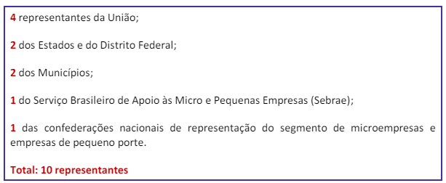
Os últimos tópicos são interessantes, mas uma boa leitura será suficiente para a sua prova.
Durante a leitura da tarefa, faça todas as questões que forem aparecendo no meio da matéria, para testar sua capacidade de entendimento do que acabou de ler, e ao mesmo tempo ir se acostumando como as bancas cobram tais assuntos.

Tarefa 93
Direito Tributário

Estudo da Aula 19 - Parte 6 de 6. Resumos dos assuntos importantes.

Link: https://www.estrategiaconcursos.com.br/app/dashboard/cursos/220884/aulas

Estude os assuntos constantes na Aula 19 (Simples Nacional).

Observação: Os assuntos relacionados na Aula 19 possuem um índice de incidência de questões por aula alto, representando 10,18%.

Leia também a LC 123/06.

Caso esteja há muito tempo sem estudar o tema ou este ainda não tenha sido estudado, seguem algumas dicas de conteúdo:

Nesta última tarefa sobre o tema do Simples Nacional, leia atentamente o último tópico que traz o resumo dos assuntos importantes. Guarde os esquemas do professor.

Tarefa 94
Direito Tributário
Resolução de questões do PDF da Aula 19.
Link: https://www.estrategiaconcursos.com.br/app/dashboard/cursos/220884/aulas
Nas tarefas que envolvam questões, sugiro que você as resolva pelas listas com comentários, mas antes de vê-lo, além de marcar o gabarito, fale para você mesmo a justificativa pela sua resposta. Isso vai ajudá-lo demasiadamente a se apropriar do conteúdo. Depois leia os comentários do professor e grife o que julgar importante para futuras revisões. E não esqueça de deixar assinaladas as questões que você errar, ou responder com dúvida. Voltaremos a elas futuramente.
1. Faça as questões do pdf (somente ímpares).
2. Marque as questões que errar, ou as que suscitarem dúvidas, para voltar nas futuras revisões. Essa marcação será muito importante para melhoria do seu desempenho futuramente.
3. Feito isso, quero que você volte ao seu PDF, e verifique a qualidade dos seus grifos, para melhorá-los, se for o caso (“tudo que foi cobrado nas questões, estava grifado em meu material?”). Afinal, agora você já domina melhor o conteúdo, e tem maior conhecimento sobre a forma como a matéria é cobrada.

Tarefa 95
Direito Tributário

Revisão da Aula 19 e resolução de questões.

Link: https://www.estrategiaconcursos.com.br/app/dashboard/cursos/220884/aulas

1. Comece a revisão fazendo a leitura dos seus grifos. Se preferir, você pode fazer a revisão pelo PDF Simplificado, ou pelo PDF com Marcação dos Aprovados, caso esteja disponível nessa aula.
2. Faça as questões do pdf (somente pares).
Resolva as questões pelas listas com comentários, mas antes de vê-lo, além de marcar o gabarito, fale para você mesmo a justificativa pela sua resposta. Isso vai ajudá-lo demasiadamente a se apropriar do conteúdo. Depois leia os comentários do professor e grife o que julgar importante para futuras revisões.
3. Marque as questões que errar, ou as que suscitarem dúvidas, para voltar nas futuras revisões. Essa marcação será muito importante para melhoria do seu desempenho futuramente.
4. Feito isso, quero que você volte ao seu PDF, e verifique a qualidade dos seus grifos, para melhorá-los, se for o caso (“tudo que foi cobrado nas questões, estava grifado em meu material?”). Afinal, agora você já domina melhor o conteúdo, e tem maior conhecimento sobre a forma como a matéria é cobrada.

Tarefa 96
Direito Tributário
Revisão por Resumos e/ou Mapas Mentais da Aula 19.
Link: https://www.estrategiaconcursos.com.br/app/dashboard/cursos/220884/aulas
É neste momento que o seu estudo dará o “pulo do gato”, fazendo a construção do funil de conteúdos tão necessário à sua aprovação e, de quebra, praticando também o “desmame” do PDF desta aula.
Para esta tarefa queremos que você:
1. Baixe o Resumo ou o Mapa Mental da aula em questão* (se quiser pode baixar os dois), imprima-os e leia.
2. Volte a todas as questões que você tenha errado e refaça-as.
3. Finalize as questões do PDF (se forem muitas, resolva até 30 questões novas).
4. Complemente as informações dos seus Resumos e/ou Mapas Mentais com os assuntos das questões que você errar.
Esse complemento deve ser com suas próprias palavras (o que você entendeu sobre o assunto), preferencialmente. E ele pode ser feito tanto no verso do seu material, quanto, caso seja necessário, em uma outra folha que será adicionada ao seu material de revisão.
*Caso a aula não tenha Resumo e/ou Mapa Mental, observe se no final do PDF não há um resumo feito pelo próprio professor. Se houver, pode utilizar esse também. Caso não haja nenhuma das opções, você deve criar seu próprio Resumo e/ou Mapa Mental. Para isso, releia os grifos que você fez quando do estudo da aula, e construa seu próprio material de revisão, levando em consideração, principalmente, o que caiu nas questões deste PDF.

Tarefa 97
Direito Tributário

Estudo da Aula 20.

Link: https://www.estrategiaconcursos.com.br/app/dashboard/cursos/220884/aulas

Estude os assuntos constantes na Aula 20 (Execução Fiscal).

Observação: Os assuntos relacionados na Aula 20 possuem um índice de incidência de questões por aula muito baixo, representando 1,99%.

Leia a Lei de Execuções Fiscal e a lei da medida cautelar fiscal:

- LEF: Lei nº 6.830/80;
- MCF: Lei nº 8.397/92;

Caso esteja há muito tempo sem estudar o tema ou este ainda não tenha sido estudado, seguem algumas dicas de conteúdo e questões a serem resolvidas:

A aula 20, no seu primeiro tópico, traz ensinamentos sobre a execução fiscal.

A execução fiscal é a ação ajuizada pela Fazenda Pública, no âmbito do Poder Judiciário, com o objetivo de ver satisfeito o seu direito de receber o crédito tributário. Ela entra em cena, após a Certidão de Dívida Ativa (CDA), que é um título executivo extrajudicial, ser extraída, pois esta que servirá de base para a propositura da ação de execução fiscal.

Saiba que a Inscrição de crédito em dívida ativa suspende a prescrição por 180 dias, ou até a distribuição da execução fiscal, se esta ocorrer antes de findo aquele prazo (art. 2º, §3º da LEF). Lembre-se de que, com o lançamento, a dívida se torna exigível, mas é somente após a inscrição do crédito tributário em dívida ativa que este se torna exequível, isto é, passível de execução judicial.

Atenção: A dívida ativa da fazenda é composta por crédito tributários e por créditos não tributários (correção, juros, multas, etc.); portanto, mesmo a execução fiscal é aplicável para cobrança de créditos não tributários.

Sobre o processo de execução fiscal, é importante que você tenha uma noção do passo a passo deste processo, ou seja, os requisitos para dar início, o que deve estar presente na petição inicial, quem é o juiz competente, quais as alternativas que o juiz tem ao admitir a ação, como o contribuinte poderá opor os embargos à execução - opções para garantir a execução, bem como futuros desdobramos. Dê uma lida na jurisprudência que é trazida pelo professor, normalmente cai a literalidade das súmulas.

Exceção de pré-executividade - Utilizada como meio para requerer a extinção da execução fiscal e a consequente desconstituição do título extrajudicial, seja porque o valor cobrado é indevido, seja porque o contribuinte não tem responsabilidade pelo seu pagamento, a Exceção de Pré-Executividade constitui mera petição, não possuindo caráter inicial. Sobre esse tema saiba a Súmula 393 do STJ - A exceção de pré-executividade é admissível na execução fiscal relativamente às matérias conhecíveis de ofício que não demandem dilação probatória.

Medida Cautelar Fiscal - A medida cautelar fiscal é uma ação judicial a ser interposta pela Fazenda Pública, visando tornar indisponíveis os bens do devedor para garantia do crédito tributário. A medida cautelar fiscal é cabível antes da propositura da execução fiscal ou no curso desta. Inclusive, em alguns casos, cabe a cautelar mesmo sem a prévia constituição definitiva do crédito tributário. Saiba os prazos previstos nesta ação e os casos em que a sua eficácia é cessada.

Durante a leitura da tarefa, faça todas as questões que forem aparecendo no meio da matéria, para testar sua capacidade de entendimento do que acabou de ler, e ao mesmo tempo ir se acostumando como as bancas cobram tais assuntos.

Tarefa 98
Direito Tributário
Resolução de questões do PDF da Aula 20.
Link: https://www.estrategiaconcursos.com.br/app/dashboard/cursos/220884/aulas
Nas tarefas que envolvam questões, sugiro que você as resolva pelas listas com comentários, mas antes de vê-lo, além de marcar o gabarito, fale para você mesmo a justificativa pela sua resposta. Isso vai ajudá-lo demasiadamente a se apropriar do conteúdo. Depois leia os comentários do professor e grife o que julgar importante para futuras revisões. E não esqueça de deixar assinaladas as questões que você errar, ou responder com dúvida. Voltaremos a elas futuramente.
1. Faça as questões do pdf (somente ímpares).
2. Marque as questões que errar, ou as que suscitarem dúvidas, para voltar nas futuras revisões. Essa marcação será muito importante para melhoria do seu desempenho futuramente.
3. Feito isso, quero que você volte ao seu PDF, e verifique a qualidade dos seus grifos, para melhorá-los, se for o caso (“tudo que foi cobrado nas questões, estava grifado em meu material?”). Afinal, agora você já domina melhor o conteúdo, e tem maior conhecimento sobre a forma como a matéria é cobrada.

Tarefa 99
Direito Tributário

Revisão da Aula 20 e resolução de questões.

Link: https://www.estrategiaconcursos.com.br/app/dashboard/cursos/220884/aulas

1. Comece a revisão fazendo a leitura dos seus grifos. Se preferir, você pode fazer a revisão pelo PDF Simplificado, ou pelo PDF com Marcação dos Aprovados, caso esteja disponível nessa aula.
2. Faça as questões do pdf (somente pares).
Resolva as questões pelas listas com comentários, mas antes de vê-lo, além de marcar o gabarito, fale para você mesmo a justificativa pela sua resposta. Isso vai ajudá-lo demasiadamente a se apropriar do conteúdo. Depois leia os comentários do professor e grife o que julgar importante para futuras revisões.
3. Marque as questões que errar, ou as que suscitarem dúvidas, para voltar nas futuras revisões. Essa marcação será muito importante para melhoria do seu desempenho futuramente.
4. Feito isso, quero que você volte ao seu PDF, e verifique a qualidade dos seus grifos, para melhorá-los, se for o caso (“tudo que foi cobrado nas questões, estava grifado em meu material?”). Afinal, agora você já domina melhor o conteúdo, e tem maior conhecimento sobre a forma como a matéria é cobrada.

Tarefa 100
Direito Tributário
Revisão por Resumos e/ou Mapas Mentais da Aula 20.
Link: https://www.estrategiaconcursos.com.br/app/dashboard/cursos/220884/aulas
É neste momento que o seu estudo dará o “pulo do gato”, fazendo a construção do funil de conteúdos tão necessário à sua aprovação e, de quebra, praticando também o “desmame” do PDF desta aula.
Para esta tarefa queremos que você:
1. Baixe o Resumo ou o Mapa Mental da aula em questão* (se quiser pode baixar os dois), imprima-os e leia.
2. Volte a todas as questões que você tenha errado e refaça-as.
3. Finalize as questões do PDF (se forem muitas, resolva até 30 questões novas).
4. Complemente as informações dos seus Resumos e/ou Mapas Mentais com os assuntos das questões que você errar.
Esse complemento deve ser com suas próprias palavras (o que você entendeu sobre o assunto), preferencialmente. E ele pode ser feito tanto no verso do seu material, quanto, caso seja necessário, em uma outra folha que será adicionada ao seu material de revisão.
*Caso a aula não tenha Resumo e/ou Mapa Mental, observe se no final do PDF não há um resumo feito pelo próprio professor. Se houver, pode utilizar esse também. Caso não haja nenhuma das opções, você deve criar seu próprio Resumo e/ou Mapa Mental. Para isso, releia os grifos que você fez quando do estudo da aula, e construa seu próprio material de revisão, levando em consideração, principalmente, o que caiu nas questões deste PDF.

Tarefa 101
Direito Tributário
Estudo da Aula 21.
Link: https://www.estrategiaconcursos.com.br/app/dashboard/cursos/220884/aulas
Estude os assuntos constantes na Aula 21 - Crimes contra a ordem tributária.
Observação: Os assuntos relacionados na Aula 21 possuem um índice de incidência de questões por aula muito baixo, representando 3,54%.
Leia a Lei de que define crimes contra a ordem tributária, econômica e contra as relações de consumo:
- Lei nº 8.137/90;
Caso esteja há muito tempo sem estudar o tema ou este ainda não tenha sido estudado, seguem algumas dicas de conteúdo e questões a serem resolvidas:
Para começar, leia o artigo 1º que traz a definição de crime contra a ordem tributária. É importante que memorize os verbos empregados tipificados na conduta: supressão ou redução de tributo. Leia também o art. 2º.
#importante: o simples não recolhimento de tributo no prazo legal também configura crime contra a ordem tributária.
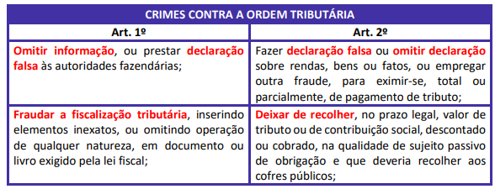
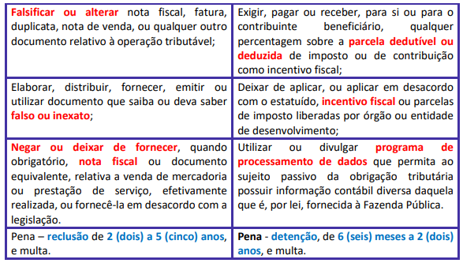
Memorize as circunstâncias agravantes (de um terço à metade), previstas pela Lei 8.137/1990:
- ocasionar grave dano à coletividade;
- ser o crime cometido por servidor público no exercício de suas funções;
- ser o crime praticado em relação à prestação de serviços ou ao comércio de bens essenciais à vida ou à saúde.
**Leia com atenção a importante Súmula 24 do STF.
O art. 3º lista os três crimes praticados por funcionários públicos contra a ordem tributária. Atenção especial às semelhanças com os crimes tipificados no Código Penal.
Memorize que a Lei 10.684/2003 estabeleceu que a punibilidade pode ser extinta com o pagamento integral mesmo após o trânsito em julgado, tese aceita pelo STJ (HC 362478).
Atenção à possibilidade de delação premiada. A redução de pena aplicável neste caso é de um a dois terços, e deve ser concedida ao agente que espontaneamente relevar toda a trama delituosa.
#importante: os crimes contra a ordem tributária são de ação penal pública incondicionada, devendo a representação fiscal ser encaminhada pela autoridade fazendária ao Ministério Público quando houver a constituição definitiva do crédito tributário.
Prosseguindo para os crimes contra a ordem econômica, leia o art. 4º que define as condutas caracterizadoras dos crimes.
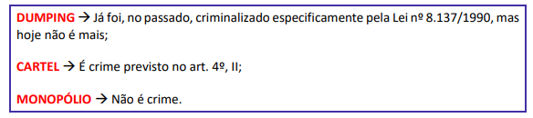
Leia integralmente o tópico Dos crimes contra as relações de consumo. Apesar de não ser um ponto muito explorado pelas bancas, não podemos ser pegos de surpresa na prova, ok?
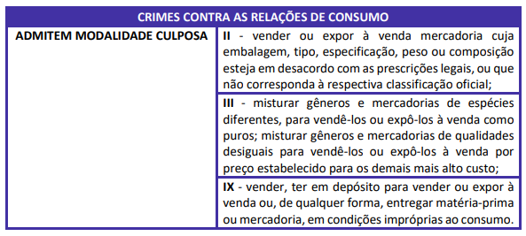
#VAICAIR: não há responsabilidade solidária ou subsidiária do revendedor ou distribuidor quando o fabricante praticar conduta tipificada como crime contra as relações de consumo.

Durante a leitura da tarefa, faça todas as questões que forem aparecendo no meio da matéria, para testar sua capacidade de entendimento do que acabou de ler, e ao mesmo tempo ir se acostumando como as bancas cobram tais assuntos.

Tarefa 102
Direito Tributário
Resolução de questões do PDF da Aula 21.
Link: https://www.estrategiaconcursos.com.br/app/dashboard/cursos/220884/aulas
Nas tarefas que envolvam questões, sugiro que você as resolva pelas listas com comentários, mas antes de vê-lo, além de marcar o gabarito, fale para você mesmo a justificativa pela sua resposta. Isso vai ajudá-lo demasiadamente a se apropriar do conteúdo. Depois leia os comentários do professor e grife o que julgar importante para futuras revisões. E não esqueça de deixar assinaladas as questões que você errar, ou responder com dúvida. Voltaremos a elas futuramente.
1. Faça as questões do pdf (somente ímpares).
2. Marque as questões que errar, ou as que suscitarem dúvidas, para voltar nas futuras revisões. Essa marcação será muito importante para melhoria do seu desempenho futuramente.
3. Feito isso, quero que você volte ao seu PDF, e verifique a qualidade dos seus grifos, para melhorá-los, se for o caso (“tudo que foi cobrado nas questões, estava grifado em meu material?”). Afinal, agora você já domina melhor o conteúdo, e tem maior conhecimento sobre a forma como a matéria é cobrada.

Tarefa 103
Direito Tributário

Revisão da Aula 21 e resolução de questões.

Link: https://www.estrategiaconcursos.com.br/app/dashboard/cursos/220884/aulas

1. Comece a revisão fazendo a leitura dos seus grifos. Se preferir, você pode fazer a revisão pelo PDF Simplificado, ou pelo PDF com Marcação dos Aprovados, caso esteja disponível nessa aula.
2. Faça as questões do pdf (somente pares).
Resolva as questões pelas listas com comentários, mas antes de vê-lo, além de marcar o gabarito, fale para você mesmo a justificativa pela sua resposta. Isso vai ajudá-lo demasiadamente a se apropriar do conteúdo. Depois leia os comentários do professor e grife o que julgar importante para futuras revisões.
3. Marque as questões que errar, ou as que suscitarem dúvidas, para voltar nas futuras revisões. Essa marcação será muito importante para melhoria do seu desempenho futuramente.
4. Feito isso, quero que você volte ao seu PDF, e verifique a qualidade dos seus grifos, para melhorá-los, se for o caso (“tudo que foi cobrado nas questões, estava grifado em meu material?”). Afinal, agora você já domina melhor o conteúdo, e tem maior conhecimento sobre a forma como a matéria é cobrada.

Tarefa 104
Direito Tributário
Revisão por Resumos e/ou Mapas Mentais da Aula 21.
Link: https://www.estrategiaconcursos.com.br/app/dashboard/cursos/220884/aulas
É neste momento que o seu estudo dará o “pulo do gato”, fazendo a construção do funil de conteúdos tão necessário à sua aprovação e, de quebra, praticando também o “desmame” do PDF desta aula.
Para esta tarefa queremos que você:
1. Baixe o Resumo ou o Mapa Mental da aula em questão* (se quiser pode baixar os dois), imprima-os e leia.
2. Volte a todas as questões que você tenha errado e refaça-as.
3. Finalize as questões do PDF (se forem muitas, resolva até 30 questões novas).
4. Complemente as informações dos seus Resumos e/ou Mapas Mentais com os assuntos das questões que você errar.
Esse complemento deve ser com suas próprias palavras (o que você entendeu sobre o assunto), preferencialmente. E ele pode ser feito tanto no verso do seu material, quanto, caso seja necessário, em uma outra folha que será adicionada ao seu material de revisão.
*Caso a aula não tenha Resumo e/ou Mapa Mental, observe se no final do PDF não há um resumo feito pelo próprio professor. Se houver, pode utilizar esse também. Caso não haja nenhuma das opções, você deve criar seu próprio Resumo e/ou Mapa Mental. Para isso, releia os grifos que você fez quando do estudo da aula, e construa seu próprio material de revisão, levando em consideração, principalmente, o que caiu nas questões deste PDF.

Tarefa 105
Direito Tributário
Revisão Geral de toda a disciplina por meio de 43 questões no SQ – Parte 1 de 4.
Link: https://www.estrategiaconcursos.com.br/app/dashboard/cursos/220884/aulas
Como forma de relembrar e revisar todos os assuntos estudados, vamos treinar por meio de questões recentes das bancas FCC, CEBRASPE e FGV, escolhidas dentro do perfil que você deverá enfrentar no dia da prova.
Nesta tarefa, resolva 43 questões, de forma aleatória, da bateria de questões no SQ abaixo:

http://questo.es/hf68da

Procure resolver as questões de forma proativa: antes de marcar o gabarito, fale para você mesmo a justificativa pela sua resposta. Isso vai ajudá-lo a se apropriar do conteúdo. Depois leia os comentários do professor e não deixe de voltar ao conteúdo se sentir alguma dificuldade (revisão reversa).

Tarefa 106
Direito Tributário
Revisão Geral de toda a disciplina por meio de 43 questões no SQ – Parte 2 de 4.
Link: https://www.estrategiaconcursos.com.br/app/dashboard/cursos/220884/aulas
Como forma de relembrar e revisar todos os assuntos estudados, vamos treinar por meio de questões recentes das bancas FCC, CEBRASPE e FGV, escolhidas dentro do perfil que você deverá enfrentar no dia da prova.
Nesta tarefa, resolva 43 questões, de forma aleatória, da bateria de questões no SQ abaixo:

http://questo.es/hf68da

Procure resolver as questões de forma proativa: antes de marcar o gabarito, fale para você mesmo a justificativa pela sua resposta. Isso vai ajudá-lo a se apropriar do conteúdo. Depois leia os comentários do professor e não deixe de voltar ao conteúdo se sentir alguma dificuldade (revisão reversa).

Tarefa 107
Direito Tributário
Revisão Geral de toda a disciplina por meio de 43 questões no SQ – Parte 3 de 4.
Link: https://www.estrategiaconcursos.com.br/app/dashboard/cursos/220884/aulas
Como forma de relembrar e revisar todos os assuntos estudados, vamos treinar por meio de questões recentes das bancas FCC, CEBRASPE e FGV, escolhidas dentro do perfil que você deverá enfrentar no dia da prova.
Nesta tarefa, resolva 43 questões, de forma aleatória, da bateria de questões no SQ abaixo:

http://questo.es/hf68da

Procure resolver as questões de forma proativa: antes de marcar o gabarito, fale para você mesmo a justificativa pela sua resposta. Isso vai ajudá-lo a se apropriar do conteúdo. Depois leia os comentários do professor e não deixe de voltar ao conteúdo se sentir alguma dificuldade (revisão reversa).

Tarefa 108
Direito Tributário
Revisão Geral de toda a disciplina por meio de 43 questões no SQ – Parte 4 de 4.
Link: https://www.estrategiaconcursos.com.br/app/dashboard/cursos/220884/aulas
Como forma de relembrar e revisar todos os assuntos estudados, vamos treinar por meio de questões recentes das bancas FCC, CEBRASPE e FGV, escolhidas dentro do perfil que você deverá enfrentar no dia da prova.
Nesta tarefa, resolva 43 questões, de forma aleatória, da bateria de questões no SQ abaixo:

http://questo.es/hf68da

Procure resolver as questões de forma proativa: antes de marcar o gabarito, fale para você mesmo a justificativa pela sua resposta. Isso vai ajudá-lo a se apropriar do conteúdo. Depois leia os comentários do professor e não deixe de voltar ao conteúdo se sentir alguma dificuldade (revisão reversa).

Tarefa - EXTRA
Direito Tributário
Estudo da Aula extra - Considerações sobre a Reforma Tributária.
Link: https://www.estrategiaconcursos.com.br/app/dashboard/cursos/220884/aulas
Antes de adentrarmos aos pdfs do curso de direito tributário, leia e estude as alterações trazidas pela Reforma Tributária (EC 132/2023). Essas inovações legislativas costumam ser muito cobradas nas provas subsequentes, então máxima atenção a estes conteúdos, mesmo que você seja um concurseiro mais experiente.
Observação: Os assuntos relacionados na Aula extra possuem um índice de incidência de questões por aula muito baixo, representando 0,00%.
O primeiro tópico trazido pelo professor são as alterações em artigos diversos, são poucos artigos, portanto leia-os e guarde as suas referências.
O tópico 2 adentra no âmbito no direito tributário, são as alterações entre os artigos 145 a 149 da CF/88.

Atente-se aos 5 novos princípios que o sistema tributário nacional terá que observar: Simplicidade, Transparência, Justiça Tributária, Cooperação e Defesa do Meio Ambiente. Entenda e conheça cada um deles.

Outro ponto de destaque é que o § 4º do art. 145 prevê que as alterações na legislação tributária buscarão atenuar efeitos regressivos. Afinal, é natural que a tributação sobre o consumo acabe por gerar uma tributação regressiva, pois o mesmo valor de tributo incidente sobre uma determinada mercadoria tem um impacto muito maior no rendimento de uma pessoa menos favorecida financeiramente.

A Reforma Tributária acrescentou os §§ 3º e 4º ao art. 146, relativamente ao Simples Nacional, para adequá-lo à tributação pelo IBS e CBS. Saiba quais foram essas adequações na CF/88.

O art. 149-A da CF/88 foi incluído no texto constitucional pela EC 39/2002, passando a prever a competência dos Municípios e DF para instituição da COSIP. Com a Reforma Tributária, sua redação foi alterada, não modificando a competência tributária dos entes para instituí-la, mas expandido a definição dos serviços a serem custeados pelas referidas contribuições: custeio, a expansão e a melhoria do serviço de iluminação pública e de sistemas de monitoramento para segurança e preservação de logradouros públicos.

O art. 149-B foi acrescido ao texto constitucional pela reforma tributária, trazendo diretrizes para o IBS e a CBS. É importante entender essas diretrizes, principalmente as regras comuns a que eles estão submetidos. Outro ponto de destaque são as modificações nas imunidades previstas nos artigos 150, VI e 195, §7º da CF/88.

Para finalizar esse tópico, foram acrescidas, no artigo 149-C, algumas regras referentes à destinação do IBS e da CBS. Estude isso também.

No tópico 3 falaremos sobre as alterações nas limitações ao poder de tributar, o quadro abaixo resume bem.

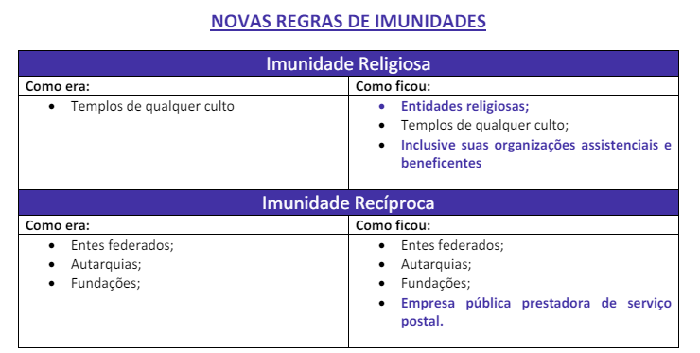

Avançando o pdf, chegamos as alterações nos impostos de competência da União.

Além da competência já prevista atualmente, a União poderá instituir outro imposto, previsto no art. 153, VIII, que incidirá sobre a produção, extração, comercialização ou importação de bens e serviços prejudiciais à saúde ou ao meio ambiente, nos termos de lei complementar. Trata-se do imposto conhecido como seletivo. Entenda a finalidade deste imposto, as três imunidades, bem como outras nuances que foram trazidas pela CF/88 para esse tributo. Utilize o quadro resumo feito pelo professor para facilitar a sua compreensão.

O tópico 5 cita as alterações nos impostos de competência dos Estados.

A reforma tributária alterou a redação, que se refere à competência para tributar o ITCMD sobre bens móveis, títulos e créditos, em se tratando de heranças. Em relação à competência para tributar as doações, nada foi alterado. Saiba as importantes inovações trazidas pela Reforma Tributária sobre o ITCMD, principalmente a regra da progressividade e a imunidade tributária. Saiba também as regras de transição descritas no tópico 18 do pdf.

A nova redação da CF/88 estabelece que, à exceção do II, IE, ICMS e do IBS, nenhum outro imposto poderá incidir sobre operações relativas a energia elétrica e serviços de telecomunicações. Ademais, à exceção do II, IE, ICMS, IBS e do imposto “seletivo”, nenhum outro imposto poderá incidir sobre operações relativas a derivados de petróleo, combustíveis e minerais do País.

Outro ponto trazido pela EC 132/23 é a alteração no Imposto sobre Propriedade de Veículos Automotores, definindo que o IPVA poderá ter alíquotas diferenciadas em função do tipo, do valor, da utilização e do impacto ambiental. Ademais, agora ele poderá incidir sobre e a propriedade de veículos automotores terrestres, aquáticos e aéreos.Veja também as imunidades que foram estabelecidas pela reforma.

Agora, vamos às alterações nos impostos de competência dos Municípios.

A própria Constituição Federal passou a estabelecer a possibilidade de atualização da base de cálculo do IPTU pelo Poder Executivo (decreto municipal), dentro dos critérios previstos na lei municipal.

O tópico 7 traz a inclusão do Imposto de Competência compartilhada entre Estados, DF e Municípios - o IBS.

O Imposto sobre Bens e Serviços (IBS) será de competência compartilhada entre Estados, Distrito Federal e Municípios, mas será instituído por meio de uma lei complementar nacional.
Aqui entramos no auge da reforma, o IBS substituirá o ICMS e o ISS, portanto todas as modificações trazidas pela reforma são de extrema importância para as provas fiscais.

Destaca-se que, por previsão constitucional, o IBS será informado pelo princípio da neutralidade, cujo objetivo é interferir ao mínimo no sistema econômico, evitando distorções nos preços em razão da incidência tributária.

Saiba as nuances e aplicações do Princípio da Anterioridade sobre o IBS.

Em relação ao campo de incidência, a CF/88 trouxe inúmeras regras. Como tudo é novidade, é muito importante entender as hipóteses de incidência e de não incidência desse novo tributo. Lembre-se que ele engloba o ICMS e ISS, portanto as discussões se incide ICMS ou ISS, terminarão com o IBS.

Assim como o ICMS, o IBS será um imposto não cumulativo. Saiba o que isso significa e as exceções. Ponto importante e inovador é a possibilidade da LC disciplinar o regime de compensação do IBS, estabelecendo hipóteses em que o aproveitamento do crédito ficará condicionado à verificação do efetivo recolhimento do imposto nas suas aquisições ou o recolhimento do imposto ocorra na liquidação financeira da operação, ou seja, hipóteses que o contribuinte só poderá se creditar se o imposto na etapa anterior tiver sido recolhido.

Quanto às isenções e imunidades do IBS, em regra elas acarretam a anulação do crédito relativo às operações anteriores, mas há exceção, em caso de imunidade, quando a lei complementar dispuser o contrário.

Há regras comuns previstas constitucionalmente para o IBS e o CBS, essas regras são aplicadas a:
I – fatos geradores, bases de cálculo (BC), hipóteses de não incidência e sujeitos passivos;
II – imunidades;
III – regimes específicos, diferenciados ou favorecidos de tributação;

Em relação à Base de Cálculo do IBS, o imposto será calculado por fora, ou seja, diferente do ICMS, o IBS não integra a sua própria base de cálculo, nem de outros tributos ( saiba todos que a CF/88 listou).

Sobre as alíquotas (AL) do IBS, cuidado. A ideia é ter uma legislação única e uniforme, mas há a possibilidade de cada ente fixar diferentes alíquotas, o que ocorrerá por lei específica de cada ente federado. De fato, poderemos ter duas alíquotas distintas, uma do Estado e uma do município, sendo assim, o IBS será calculado pelo somatório das duas alíquotas.

A EC 132/2023 previu a fixação de “alíquotas de referência”, por meio de Resolução do Senado Federal, elas serão utilizadas caso o ente federativo não tenha estabelecido nenhuma outra. Há inclusive a possibilidade do ente optar por vincular suas alíquotas à alíquota de referência. Saiba as demais determinações constitucionais em relação à AL.

Saiba que há possibilidade de o pagador da operação ser o sujeito passivo do IBS.

Lembre-se que a incidência estará no destino da operação e a LC poderá defini-lo, inclusive, como sendo o local da entrega, da disponibilização ou da localização do bem, o da prestação ou da disponibilização do serviço ou o do domicílio ou da localização do adquirente ou destinatário do bem ou serviço, admitidas diferenciações em razão das características da operação.

Em relação à distribuição do montante arrecadado com o IBS, haverá um Comitê (Comitê Gestor do Imposto sobre Bens e Serviços) que arrecadará e distribuirá os valores. Vale a pena saber tudo sobre este novo órgão, o que ele é, como ele é formado, como ele delibera, as suas competências e os procedimentos que ele deverá seguir na distribuição dos montantes.

Está previsto na CF que o percentual do IBS a ser destinado aos Municípios corresponde a 25% do produto da arrecadação do IBS distribuída aos Estados. Outras regras de distribuição estão previstas no art 131 do ADCT - a informação mais importante é a vedação (de 2.029 até 2.077) aos Estados, ao Distrito Federal e aos Municípios fixar alíquotas próprias do IBS em percentual inferior às alíquotas de referência.

Sobre o cashback, isto é, hipóteses de devolução do imposto a pessoas físicas com o objetivo de reduzir as desigualdades de renda. A CF trouxe algumas mercadorias (Energia Elétrica e GLP) em que a devolução será obrigatória, mas as regras desse mecanismo serão dispostas por LC. Saiba ainda as hipóteses das bases de cálculo em que o cashback não será considerado.

obs. A regra constitucional que define o cashback para o IBS prevê a exigência de lei complementar para regulamentar a matéria, mas para a CBS exige apenas lei (ordinária).

Importante: Para não perder arrecadação ou onerar os contribuintes, foi criada uma regra em caso de alterações legislativas: qualquer alteração na legislação federal que reduza ou eleve a arrecadação do imposto deverá ser compensada pela elevação ou redução, pelo Senado Federal, das alíquotas de referência e, ainda, elas só produzirão efeitos após o ajuste das alíquotas de referência pelo Senado Federal, para fins compensatórios.

Há outras matérias a serem disciplinadas em LC, dê uma boa lida no §5º do Art. 156-A da CF/88.

No que tange aos regimes específicos de tributação, está previsto a incidência monofásica sobre combustíveis e lubrificantes e a possibilidade de regras específicas para diversos serviços (Saiba as disposições descritas no §6º do Art .156-A).

A Cesta Básica Nacional - definida em lei complementar - terá alíquotas reduzidas a zero do IBS e da CBS.

Saiba que regimes diferenciados de tributação poderão ser criados, mas terão de ser concedidos, dentre outras condições, de maneira uniforme em todo o território nacional. (obs. O tópico 16 do pdf aprofunda mais esse assunto).

Outro tema que deverá cair nas próximas provas, é a lista de bens e serviços que podem ter a tributação reduzida, saiba as possibilidades, inclusive as isenções. Utilize os esquemas do professor para facilitar o seu entendimento. Lembre-se que o Imposto Seletivo não incidirá sobre os bens ou serviços cujas alíquotas sejam reduzidas nos termos do § 1º do art 9º da EC 132/23.

Ademais, veja as disposições sobre o produtor rural e o produtor integrado.

Por fim, entenda as fases de transição com as suas respectivas datas. (obs. O tópico 19 do pdf aprofunda mais esse assunto).

O tópico 8 traz mais uma importante inovação da Reforma Tributária, a inclusão da Contribuição sobre bens e serviços (CBS).

Assim como o IBS, a CBS é uma contribuição utilizada para remodelar a tributação brasileira, seguindo os moldes do Imposto sobre Valor Agregado (IVA), sendo instituída pela mesma LC do IBS.

Em relação ao campo de incidência, todas as regras aplicadas ao IBS serão replicadas na CBS.

Assim como o IBS, a CBS será não cumulativa. Ela seguirá as mesmas regras e obedecerá às mesmas exceções do imposto. Quanto às isenções e imunidades da CBS, assim como o IBS, em regra elas acarretam a anulação do crédito relativo às operações anteriores, mas há exceção, em caso de imunidade, quando a lei complementar dispuser o contrário.

Há mais regras comuns previstas constitucionalmente para o IBS e o CBS, essas regras são aplicadas a:
I – fatos geradores, bases de cálculo (BC), hipóteses de não incidência e sujeitos passivos;
II – imunidades;
III – regimes específicos, diferenciados ou favorecidos de tributação;

Em relação à Base de Cálculo da CBS, a contribuição será calculada por fora, ou seja, diferente do ICMS, a CBS não integra a sua própria base de cálculo, nem de outros tributos ( saiba todos que a CF/88 listou).

Sobre as alíquotas (AL) da CBS, cuidado. Diferentemente do IBS em que há a possibilidade de cada ente federado fixar diferentes alíquotas, na CBS isso não ocorre, pois a competência é da União, ou seja, ela fixará a alíquota aplicável a todo território brasileiro mediante lei ordinária.

A EC 132/2023 previu a fixação de “alíquotas de referência”, por meio de Resolução do Senado Federal, que também se aplica à CBS.
Atente-se ao que prevê o art. 130, § 1º, do ADCT, no sentido de que as alíquotas de referência serão fixadas no ano anterior ao de sua vigência, não se aplicando o princípio da noventena (anterioridade nonagesimal). Esta regra vale tanto para o IBS como para a CBS.

Saiba que também há possibilidade de o pagador da operação ser o sujeito passivo da CBS.

Lembre-se que a incidência estará no destino da operação e a LC poderá defini-lo, inclusive, como sendo o local da entrega, da disponibilização ou da localização do bem, o da prestação ou da disponibilização do serviço ou o do domicílio ou da localização do adquirente ou destinatário do bem ou serviço, admitidas diferenciações em razão das características da operação.

Sobre o cashback, isto é, hipóteses de devolução do imposto a pessoas físicas com o objetivo de reduzir as desigualdades de renda. A CF trouxe algumas mercadorias (Energia Elétrica e GLP) em que a devolução será obrigatória, mas as regras desse mecanismo, para a CBS, serão dispostas por Lei Ordinária. (Saiba ainda as hipóteses das bases de cálculo em que o cashback não será considerado).

obs. A regra constitucional que define o cashback para o IBS prevê a exigência de lei complementar para regulamentar a matéria, mas para a CBS exige apenas lei (ordinária).

Importante: Para não perder arrecadação ou onerar os contribuintes, foi criada uma regra em caso de alterações legislativas: qualquer alteração na legislação federal que reduza ou eleve a arrecadação da contribuição deverá ser compensada pela elevação ou redução, pelo Senado Federal, das alíquotas de referência e, ainda, elas só produzirão efeitos após o ajuste das alíquotas de referência pelo Senado Federal, para fins compensatórios.

Há outras matérias a serem disciplinadas em LC, dê uma boa lida no §5º do Art. 156-A da CF/88.

No que tange aos regimes específicos de tributação, está previsto a incidência monofásica sobre combustíveis e lubrificantes e a possibilidade de regras específicas para diversos serviços (Saiba as disposições descritas no §6º do Art .156-A).

A Cesta Básica Nacional - definida em lei complementar - terá alíquotas reduzidas a zero do IBS e da CBS.

Saiba que regimes diferenciados de tributação poderão ser criados, mas terão de ser concedidos, dentre outras condições, de maneira uniforme em todo o território nacional. (obs. O tópico 16 do pdf aprofunda mais esse assunto).

Outro tema que deverá cair nas próximas provas, é a lista de bens e serviços que podem ter a tributação reduzida, saiba as possibilidades, inclusive as isenções. Utilize os esquemas do professor para facilitar o seu entendimento. Lembre-se que o Imposto Seletivo não incidirá sobre os bens ou serviços cujas alíquotas sejam reduzidas nos termos do § 1º do art 9º da EC 132/23.

Ademais, veja as disposições sobre o produtor rural e o produtor integrado.

Por fim, entenda as fases de transição com as suas respectivas datas. (obs. O tópico 19 do pdf aprofunda mais esse assunto).

Ultrapassando as duas maiores novidades, chegamos ao tópico 9 - Alterações nas repartições das Receitas Tributárias.

Como a tributação do IPVA passou a abranger veículos aquáticos e aéreos, a regra de repartição agora envolve tais veículos, e, em relação a eles, a distribuição considera o domicílio dos seus respectivos proprietários. Não confunda, em relação aos veículos terrestres, a repartição com os Municípios de 50% do produto da arrecadação do IPVA se dá pelos veículos automotores licenciados em seus territórios.

Em relação à repartição do IBS com os Municípios, a CF/88 prevê que 25% do produto da arrecadação do imposto distribuída aos Estados será repartido com os Municípios. Saiba quais serão os critérios para essa distribuição.

Ademais, entenda a repartição do novo imposto da União: Imposto Seletivo, que será realizado por meio do Fundo de Participação dos Estados (FPE) e do Fundo de Participação dos Municípios (FPM). As novas destinações da cide-combustíveis também são relevantes.

Por fim, estude a criação do Fundo Nacional de Desenvolvimento Regional.

Os próximos 5 tópicos (10 ao 14) trazem mudanças pontuais no texto constitucional, leia com atenção as mudanças.

Avançando ao tópico 15, a EC 132/2023 estabeleceu a Cesta Básica Nacional de Alimentos. O objetivo é considerar a diversidade regional e cultural da alimentação do País e garantir a alimentação saudável e nutricionalmente adequada, em observância ao direito social à alimentação. E qual a relevância de se instituir uma Cesta Básica Nacional de Alimentos? Reduzir a zero as alíquotas do IBS e da CBS.

O tópico 16 aprofunda os regimes diferenciados de tributação pelo IBS e CBS e o tópico 17 cita as novidades que abarcam os serviços financeiros e operações com bens imóveis - regimes específicos. Importante ler as nuances destes tópicos com atenção.
Por fim, os tópicos 18 e 19 trazem as regras transitórias da reforma tributária. Estude-as.
Durante a leitura da tarefa, faça todas as questões que forem aparecendo no meio da matéria, para testar sua capacidade de entendimento do que acabou de ler, e ao mesmo tempo ir se acostumando como as bancas cobram tais assuntos.

